

ГОДИШЊИ ИЗВЕШТАЈ О РАДУ
ЗА 2020. ГОДИНУ

АГЕНЦИЈА ЗА ПРИВРЕДНЕ РЕГИСТРЕ
БЕОГРАД, ФЕБРУАР 2021. ГОДИНЕ

Садржај:

I. УВОД 3
II. РЕГИСТАР ПРИВРЕДНИХ СУБЈЕКАТА 3
III. РЕГИСТАР МЕДИЈА 12
IV. РЕГИСТАР ТУРИЗМА 14
V. РЕГИСТАР СТЕЧАЈНИХ МАСА 16
VI. РЕГИСТАР ПОНУЂАЧА 17
VII. ЦЕНТРАЛНА ЕВИДЕНЦИЈА ПРИВРЕМЕНИХ ОГРАНИЧЕЊА ПРАВА ЛИЦА РЕГИСТРОВАНИХ У АГЕНЦИЈИ ЗА ПРИВРЕДНЕ РЕГИСТРЕ 19
VIII. ЦЕНТРАЛНА ЕВИДЕНЦИЈА СТВАРНИХ ВЛАСНИКА 20
IX. РЕГИСТАР ЗАЛОЖНОГ ПРАвА на ПОКРЕТНИМ СТВАРИМА И ПРАВИМА 21
X. РЕГИСТАР ФИНАНСИЈСКОГ ЛИЗИНГА 26
XI. РЕГИСТАР СУДСКИХ ЗАБРАНА 29
XII. РЕГИСТАР ФАКТОРИНГА 32
XIII. РЕГИСТАР УГОВОРА О ФИНАНСИРАЊУ ПОЉОПРИВРЕДНЕ ПРОИЗВОДЊЕ 32
XIV. ЦЕНТРАЛНА ЕВИДЕНЦИЈА ОБЈЕДИЊЕНИХ ПРОЦЕДУРА 32
XV. РЕГИСТАР УДРУЖЕЊА И РЕГИСТАР СТРАНИХ УДРУЖЕЊА 41
XVI. РЕГИСТАР ЗАДУЖБИНА И ФОНДАЦИЈА И РЕГИСТАР ПРЕДСТАВНИШТАВА страних задужбина и фондација 43
XVII. РЕГИСТАР УДРУЖЕЊА ДРУШТАВА И САВЕЗА У ОБЛАСТИ СПОРТА 46
XVIII. РЕГИСТАР ПРИВРЕДНИХ КОМОРА И ПРЕДСТАВНИШТАВА СТРАНИХ ПРИВРЕДНИХ КОМОРА 47
XIX. РЕГИСТАР ЗДРАВСТВЕНИХ УСТАНОВА……….………………………...…………….50
XX. РЕГИСТАР ФИНАНСИЈСКИХ ИЗВЕШТАЈА 52
XXI. РЕГИСТАР МЕРА И ПОДСТИЦАЈА РЕГИОНАЛНОГ РАЗВОЈА 71
XXII. ИСПОРУКА РЕГИСТРОВАНИХ ПОДАТАКА У ЕЛЕКТРОНСКОЈ ФОРМИ 75
XXIII. ЗАЈЕДНИЧКИ ПОСЛОВИ 84
XXIV. ИНФОРМАЦИОНИ СИСТЕМ 94
XXV. УНУТРАШЊА ОРГАНИЗАЦИЈА 101
XXVI. ЈАВНЕ НАБАВКЕ И ДРУГИ ОПШТИ ПОСЛОВИ 102
XXVII. ФИНАНСИЈСКА ФУНКЦИЈА 104
XXVIII. ОДНОСИ СА ЈАВНОШЋУ 104
XXIx. МЕЂУНАРОДНА САРАДЊА 110

ГОДИШЊИ ИЗВЕШТАЈ О РАДУ
АГЕНЦИЈЕ ЗА ПРИВРЕДНЕ РЕГИСТРЕ ЗА 2020. ГОДИНУ

- УВОД

Агенција за привредне регистре (у даљем тексту: Агенција) основана је 2004. године Законом о Агенцији за привредне регистре ("Сл. гласник РС", бр. 55/04, 111/09 и 99/11), којим су утврђени статус, седиште, послови, средства за оснивање и рад Агенције, као и органи Агенције, док су начин и делокруг рада регистара утврђени посебним законима. Агенција послује и у складу са прописима о јавним агенцијама. Агенција није буџетска институција, финансира се из прихода од накнада за услуге које пружа својим корисницима, а врсту, висину и начин плаћања накнада, у складу са Законом о Агенцији за привредне регистре, утврђује управни одбор Агенције, уз сагласност Владе. Агенција, средстава за рад, обезбеђују из прихода по основу обављања своје надлежности, донација, прилога и спонзорстава домаћих и страних правних и физичких лица и других извора финансирања, у складу са законом.

Полазећи од обавеза утврђених одредбама члана 46. став 1. Закона о јавним агенцијама ("Сл. гласник РС", бр. 18/05, 81/05 - испр. и 47/18) и члана 8. Закона о Агенцији за привредне регистре, управни одбор Агенције усваја годишњи Извештај о раду Агенције за 2020. годину. У оквиру извештавања, поред укупног нормативног оквира по коме Агенција врши послове из свог делокруга, узети су у обзир и приоритетни циљеви планирани редовним годишњим Програмом рада за 2020. годину.

Следи приказ активности у извештајној 2020. години, по појединим регистрима и организационим целинама Агенције.

- РЕГИСТАР ПРИВРЕДНИХ СУБЈЕКАТА

I ПОДАЦИ О ПОДНЕТИМ РЕГИСТРАЦИОНИМ ПРИЈАВАМА

Укупно заведених предмета у Регистру привредних субјеката за 2020. годину било је 240.486.

Tип захтева | I квартал | II квартал | III квартал | IV квартал | Укупно
Брисање предузетничке радње | 6.960 | 4.029 | 4.955 | 5.781 | 21.905
Брисање привредног друштва | 1.300 | 682 | 4.994 | 1.547 | 8.523
Оснивање предузетника | 7.188 | 8.310 | 9.208 | 9.353 | 34.059
Оснивање привредног друштва | 3.221 | 2.428 | 2.837 | 2.858 | 11.344
Промена података привредног друштва | 15.201 | 15.129 | 14.794 | 15.950 | 61.074
Промене података о предузeтнику | 29.892 | 17.966 | 16.020 | 20.227 | 84.105
Резервација назива | 348 | 265 | 303 | 341 | 1.257
Техничка корекција предузетника | 544 | 384 | 411 | 506 | 1.845
Техничка корекција привредног друштва | 568 | 351 | 433 | 482 | 1.834
Одустанак | 80 | 138 | 46 | 77 | 341
Упис делатности удружења | 68 | 37 | 64 | 50 | 219
Измена регистрованих и објављених докумената | 30 | 23 | 32 | 25 | 110
Исправка података предузетника | 115 | 65 | 78 | 205 | 463
Исправка података привредног друштва | 867 | 528 | 767 | 4.307 | 6.469
Пренос резервације назива | 10 | 3 | 5 | 8 | 26
Жалба | 193 | 160 | 306 | 280 | 939
Поновни поступак по жалби | 34 | 33 | 51 | 22 | 140
Допуна | 1.075 | 915 | 996 | 1.134 | 4.120
Обнова резервације назива | 56 | 43 | 49 | 60 | 208
Укидање одлуке | 19 | 21 | 27 | 16 | 83
Препис решења | 371 | 327 | 360 | 364 | 1.422
Укупно | 68.140 | 52.017 | 56.736 | 63.593 | 240.486

Одлучујући о поднетим регистрационим пријавама, у току 2020. године донето је:

- 237.261 решење о усвајању
- 23.407 решења о одбацивању
- 4.002 решењa о делимичном усвајању
- 264 решењa о одбијању.

II ПОДАЦИ О ДОНЕТИМ РЕШЕЊИМА

РЕШЕЊА О УСВАЈАЊУ

Одлучујући о поднетим регистрационим пријавама, у 2020. години донето је 237.261 решењa о усвајању, што је у односу на 2019. годину, када је тај број био 376.255, за 36,94 % мање.

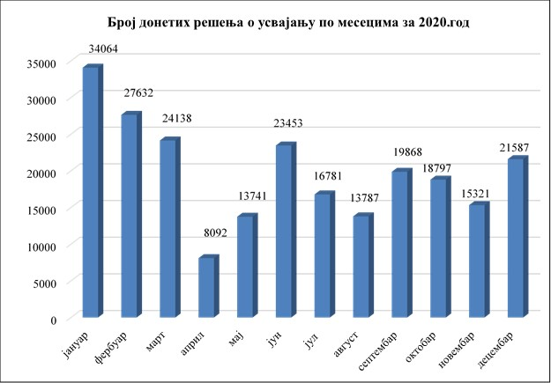

РЕШЕЊА О ОДБАЦИВАЊУ

Због неиспуњености услова за регистрацију из члана 14. Закона о поступку регистрације у Агенцији за привредне регистре, у 2020. години донето је 23.407 решења о одбацивању, што је у односу на 2019. годину, када је тај број био 26.202, за 10,67 % мање.

РЕШЕЊА О ДЕЛИМИЧНОМ УСВАЈАЊУ

Одлучујући о поднетим регистрационим пријавама, у 2020. години донето је 4.002 решења о делимичном усвајању, што је у односу на 2019. године, када је тај број био 4.790, за 16,45 % мање.

РЕШЕЊА О ОДБИЈАЊУ

Одлучујући о поднетим регистрационим пријавама, у 2020. години донето је 264 решење о одбијању, што је у односу на 2019. године, када је тај број био 309, за 14,56 % мање.

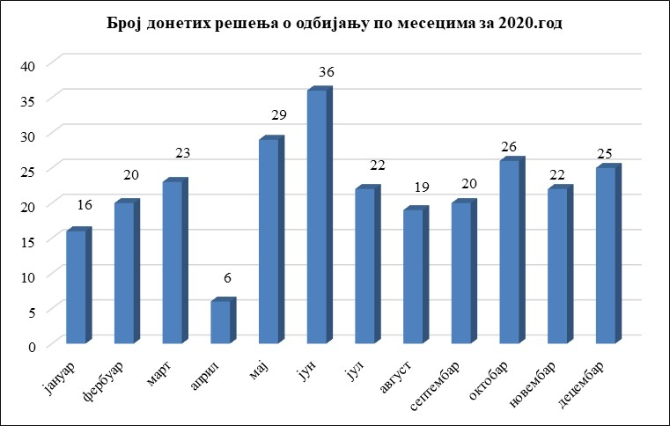

III ОСНИВАЊЕ И БРИСАЊЕ ПРИВРЕДНИХ ДРУШТАВА

Укупно основаних друштава у 2020. године било је 9.177, што је за 0,18% више него у 2019. години, када је било основано 9.160 друштава.

Према правним формама у 2020. години број основаних друштава је изгледао овако:

Правна форма | I  квартал |  | II квартал | III квартал | IV квартал | Укупно
Друштво са ограниченом одговорношћу |  | 2.507 | 1.900 | 2.239 | 2.229 | 8.875
Задруга |  | 68 | 20 | 28 | 37 | 153
Командитно друштво |  | 1 |  |  |  | 1
Огранак страног правног лица |  | 18 | 14 | 33 | 36 | 101
Ортачко друштво |  |  | 1 | 2 |  | 3
Представништво страног правног лица |  | 13 | 5 | 16 | 6 | 40
Акционарско друштво |  | 1 |  | 2 | 1 | 4
Укупно |  | 2.608 | 1.940 | 2.320 | 2.309 | 9.177

Укупно обрисаних друштава у 2020. години било је 7.980 што је за 70,86 % мање него у 2019. години, када је тај број био 27.383.

Према правним формама у 2020. години, број брисаних друштава је изгледао овако:

Правна форма | I квартал | II квартал | III квартал | IV квартал | Укупно
Друго | 2 | 1 |  | 1 | 4
Друштвено предузеће | 10 |  | 4 | 6 | 20
Друштво са ограниченом одговорношћу | 1.171 | 505 | 4.742 | 1.250 | 7.668
Задруга | 19 | 9 | 11 | 13 | 52
Затворено акционарско друштво | 3 | 1 | 1 | 3 | 8
Јавно предузеће | 2 |  | 7 | 14 | 23
Командитно друштво | 1 | 1 | 2 | 2 | 6
Огранак страног правног лица | 6 | 3 | 3 | 8 | 20
Ортачко друштво | 10 | 5 | 15 | 15 | 45
Отворено акционарско друштво | 10 | 4 | 19 | 10 | 43
Пословно удружење |  | 1 | 3 | 26 | 30
Представништво страног правног лица | 8 | 3 | 15 | 8 | 34
Акционарско друштво | 4 | 8 | 5 | 10 | 27
Укупно | 1.246 | 541 | 4.827 | 1.366 | 7.980

IV ОСНИВАЊЕ И БРИСАЊЕ ПРЕДУЗЕТНИКА

У току 2020. године основано је укупно 29.378 предузетника, што је за 20,96 % мање него у 2019. године када је тај број био 37.168.

Тип | I квартал | II квартал | III квартал | IV квартал | Укупно
Предузетник | 6.288 | 7.128 | 8.039 | 7.923 | 29.378
Укупно | 6.288 | 7.128 | 8.039 | 7.923 | 29.378

У току 2020. године обрисано је укупно 22.097 предузетника, што је за 6,49 % мање него у 2019. години када је тај број био 23.630.

Тип | I квартал | II квартал | III квартал | IV квартал | Укупно
Предузетник | 6.694 | 3.345 | 6.300 | 5.758 | 22.097
Укупно | 6.694 | 3.345 | 6.300 | 5.758 | 22.097

Према правним формама, стање активних привредних друштава и предузетника на дан 31.12.2020. године, изгледа овако:

Правна форма | Укупан број
Акционарско друштво | 840
Друго | 20
Друштвено предузеће | 23
Друштво са ограниченом одговорношћу | 114.371
Јавно предузеће | 538
Командитно друштво | 151
Огранак страног правног лица | 691
Ортачко друштво | 873
Отворено акционарско друштво | 58
Пословно удружење | 1
Представништво страног правног лица | 1.296
Задруга | 2.775
Задружни савез | 30
Затворено акционарско друштво | 21
Укупно привредних друштава | 121.688
Предузетници | 278.984
Укупно (привредна друштва+предузетници) | 400.672

На дан 31.12.2020. је регитровано 130.905 привредних друштава од чега су 1.714 у стечају, 7.456 у ликвидацији и 47 привредних друштава у принудној ликвидацији.

V СКЕНИРАНА ДОКУМЕНТАЦИЈА

У току 2020. године скенирано је 1.637.234 докумената.

VI ПОТВРДЕ/УВЕРЕЊА И ИЗВОДИ

Укупан број примљених захтева, који су једнаки броју издатих потврда, за потврде из Регистра привредних субјеката у 2020. години је 12.568, што је за 11,02% мање него у 2019. години, када је број примљених захтева био 14.124.
Укупан број примљених захтева за потврде који се односи на привредна друштва у 2020. години био је 10.702, док је у току 2019. године тај број био 12.181 што је за 12,14% мање.

Преглед примљених захтева за потврде по месецима, у извештајном периоду, дат је у следећем графикону:

Укупан број примљених захтева за потврде који се односи на предузетнике у току 2020. године је 1.866, што је за 3,96% мање него у истом периоду 2019. године, када је број примљених захтева био 1.943.

Преглед примљених захтева за потврде по месецима, у извештајном периоду, дат је у следећем графикону :

У извештајном периоду, број примљених захтева за издавање извода је износио 42.454, од тога 13.527 за предузетнике, 28.923 за привредна друштва и 4 извода за стечајне масе. Током 2019. године примљено је 48.827 захтева за издавање извода, што је за 13,05 % мање него у 2020. години.

VII ЖАЛБЕ

У току 2020. године изјављено је 216 жалби на решења регистратора Регистра привредних субјеката, донетих у поступку регистрације промене података привредних друштава по захтеву подносиоца, од чега је надлежни другостепени орган, одлучујући по жалбама донео решења којима се жалба одбија у 107 предмета, у 35 предмета жалбе су усвојене, а за 6 жалби поступак је обустављен. У сопственој надлежности Регистратор је донео одлуку, односно усвојио жалбу у 44 предмета, 18 изјављених жалби је одбачено, док је због одустанка странке од жалбе у 6 предмета поступак по жалби обустављен. На дан 31.12.2020. године, регистрациони орган није обавештен да ли је донета одлука другостепеног органа о 13 жалби.

Примљено жалби привредних друштава по регистрационој пријави (БД):

Начин решавања првостепеног органа | Број жалби
Усвојено | 44
Одбачено | 18
Поступак обустављен | 6
Укупно | 74

Начин решавања другостепеног органа | Број жалби
Укинуто | 35
Одбијено | 107
Поступак обустављен | 6
Укупно | 142

У току 2020. године изјављено је 89 жалби на решења регистратора Регистра привредних субјеката, донетих у поступку регистрације промене података привредних друштава по службеној дужности услед покретања поступка принудне ликвидације и брисања друштава из Регистра по окончању поступка принудне ликвидације од чега је надлежни другостепени орган, одлучујући по жалбама донео решења којима се жалба одбија у 36 предмета, у 47 предмета жалбе су усвојене, а поступка обустављања није било. У сопственој надлежности регистратор је усвојио једну жалбу. Био је један одустанак странке од жалбе, док је 4 изјављених жалби одбачено. На дан 31.12.2020. године, регистрациони орган није обавештен да ли је донета одлука другостепеног органа о 6 жалби.

Примљено жалби привредних друштава по службеној дужности (БДСЛ):

Одлука првостепеног органа  (принудна ликвидација) | Број жалби
Усвојено | 1
Одбачено | 4
Поступак обустављен | 1
Укупно | 6

Одлука другостепеног органа  (принудна ликвидација) | Број жалби
Укинуто | 47
Одбијено | 36
Поступак обустављен | 0
Укупно | 83

Збирна табела жалби | Број жалби
Жалбе на решења донета по регистрационим пријавама | 216
Жалбе на решења донета по службеној дужности |  |  | 89
Укупно |  | 305

У току 2020. године изјављено је 72 жалбе на решења регистратора Регистра привредних субјеката, донетих у поступку регистрације промене података предузетника по захтеву подносиоца, од чега је надлежни другостепени орган, одлучујући по жалбама донео решења којима се жалба одбија у 21 предмета, у 5 предмета жалбе су усвојене (3 одлуке регистратора су укинуте, а 2 одлуке су поништене), није било одбачених жалби, а за 1 жалбу поступак је обустављен. У сопственој надлежности регистратор је донео одлуку, односно усвојио жалбу у 36 предмета. Није било одустанака странке од жалбе, док је 6 изјављених жалби одбачено. На дан 31.12.2020. године, регистрациони орган није обавештен да ли је донета одлука другостепеног органа по 3 жалбе.

Примљено жалби предузетника по регистрационој пријави (БП):

Начин решавања првостепеног органа | Број жалби
Усвојено | 36
Одбачено | 6
Поступак обустављен | 0
Укупно | 42

Начин решавања другостепеног органа | Број жалби
Укинуто | 3
Одбијено | 21
Одбачено | 0
Поступак обустављен | 1
Поништено | 2
Укупно | 27

У току 2020. године изјављено је 128 жалби на решења регистратора Регистра привредних субјеката, донетих у поступку регистрације промене података предузетника по службеној дужности од чега је надлежни другостепени орган, одлучујући по жалбама донео решења којима се жалба одбија у 45 предмета, у 72 предмета жалбе су усвојене (све одлуке регистратора су поништене), ниједна жалба није одбачена, и ниједан поступак није обустављен. У сопственој надлежности регистратор је усвојио 3 жалбе. Није било одустанка странке од жалбе, док је 5 изјављених жалби одбачено. На дан 31.12.2020. године, регистрациони орган није обавештен да ли је донета одлука другостепеног органа по 3 жалбе.

Примљено жалби предузетника по службеној дужности (БПСЛ):

Начин решавања првостепеног органа (по захтеву НБС – БПСЛ) | Број жалби
Усвојено | 3
Одбачено | 5
Поступак обустављен | 0
Укупно | 8

Начин решавања другостепеног органа (по захтеву НБС – БПСЛ) | Број жалби
Поништено | 72
Укинуто | 0
Одбијено | 45
Укупно | 117

Збирна табела жалби
Жалбе на решења донета по регистрационим пријавама |  | 72
Жалбе на решења донета по службеној дужности |  | 128
Укупно | 200

- РЕГИСТАР МЕДИЈА

I ПОДАЦИ О БРОЈУ ЗАХТЕВА

Укупан број заведених захтева у извештајном периоду био је 1.952.

Преглед захтева по типу:

Тип захтева | I квартал | II квартал | III квартал | IV квартал | Укупно
Допуна захтева | 3 | 36 | 2 | 20 | 61
Захтев за исправку грешке | 2 | 8 | 1 |  | 11
Извод из Регистра | 21 |  | 5 | 4 | 30
Промена регистрованих података | 289 | 745 | 259 | 298 | 1.591
Упис медија у Регистар медија | 102 | 24 | 50 | 66 | 242
Упис података o медију који је регистрован у Регистру јавних гласила | 8 | 1 | 1 |  | 10
Брисање медија | 3 | 1 | 3 |  | 7
Укупно | 428 | 815 | 321 | 388 | 1.952

II ПОДАЦИ О ДОНЕТИМ РЕШЕЊИМА

Број донетих решења о регистрацији медија у извештајном периоду био је 1.952.

Преглед донетих решења по начину решавања:

Начин решавања | I квартал | II квартал | III квартал | IV квартал | Укупно
Коначно одбачен | 107 | 104 | 100 | 91 | 402
Коначно одобрен | 321 | 711 | 221 | 297 | 1.550
Укупно | 428 | 815 | 321 | 388 | 1.952

Преглед донетих решења по начину решавања у односу на тип захтева:

Начин решавања по типу захтева | I квартал | II квартал | III квартал | IV квартал | Укупно
Допуна захтева | 3 | 36 | 2 | 20 | 61
Коначно одобрен | 3 | 36 | 2 | 19 | 60
Коначно одбачен |  |  |  | 1 | 1
Захтев за исправку грешке | 2 | 8 | 1 |  | 11
Коначно одобрен | 2 | 8 | 1 |  | 11
Извод из Регистра | 21 |  | 5 | 4 | 30
Коначно одобрен | 21 |  | 5 | 4 | 30
Промена регистрованих података | 289 | 745 | 259 | 298 | 1.591
Коначно одбачен | 67 | 94 | 76 | 71 | 308
Коначно одобрен | 222 | 651 | 183 | 227 | 1.283
Упис медија у Регистар медија | 102 | 24 | 50 | 66 | 242
Коначно одбачен | 38 | 9 | 24 | 19 | 90
Коначно одобрен | 64 | 15 | 26 | 47 | 152
Упис података o медију који је регистрован | 8 | 1 | 1 |  | 10
Коначно одбачен | 2 | 1 |  |  | 3
Коначно одобрен | 6 |  | 1 |  | 7
Брисање медија | 3 | 1 | 3 |  | 7
Коначно одобрен | 3 | 1 | 3 |  | 7
Укупно | 428 | 815 | 321 | 388 | 1.952

III ПОДАЦИ О РЕГИСТРОВАНИМ МЕДИЈИМА

Преглед регистрованих нових медија по типу:

Тип медија | I квартал | II квартал | III квартал | IV квартал | Укупно
Дневне и периодичне новине | 10 | 1 | 5 | 6 | 22
Радио програм | 7 | 1 |  |  | 8
Самостална електронска издања интернет портали | 38 | 10 | 18 | 36 | 102
Самостална електронска издања уређивачки обликоване интернет странице | 2 | 1 | 2 | 3 | 8
Телевизијски програм | 6 | 1 | 1 | 2 | 10
Сервис новинске агенције | 1 |  |  |  | 1
Укупно | 64 | 14 | 26 | 47 | 151

На дан 31.12.2020. године у Регистру медија регистровано је 2.636 медија.
- РЕГИСТАР ТУРИЗМА

I ПОДАЦИ О ПОДНЕТИМ РЕГИСТРАЦИОНИМ ПРИЈАВАМА

Укупан број заведених предмета у току 2020. године био је 3.289.

Преглед:

Тип захтева | I квартал | II квартал | III квартал | IV квартал | Укупно
Захтев за издавање лиценце | 624 | 10 | 3 | 74 | 711
Захтев за исправку техничке грешке | 29 | 1 |  | 4 | 34
Захтев за промену података | 46 | 23 | 38 | 65 | 172
Захтев за извод | 10 | 9 | 3 | 6 | 28
Захтев за брисање туристичке агенције | 5 | 10 | 13 | 124 | 152
Захтев за одузимање лиценце |  |  |  | 1 | 1
Захтев за обнављање лиценце | 16 |  |  |  | 16
Корекција података | 216 |  | 1 | 1 | 218
Брисање по службеној дужности | 1 |  |  |  | 1
Допуна захтева | 127 | 10 | 3 | 83 | 223
Жалба |  | 1 | 2 | 1 | 4
Промена по службеној дужности | 210 | 65 | 153 | 127 | 555
Допуна захтева туристичке агенције посредника | 28 | 4 | 3 |  | 35
Захтев за брисање туристичке агенције посредника | 15 | 8 | 6 | 14 | 43
Захтев за промену података о туристичкој агенцији посреднику | 348 | 21 | 16 | 13 | 398
Корекција података туристичке агенције посредника |  | 1 | 1 |  | 2
Захтев за упис туристичке агенције посредника | 85 | 25 | 16 | 60 | 186
Пријем другостепеног решења |  | 1 | 1 |  | 2
Регистрација промене података по службеној дужности | 179 | 79 | 98 | 136 | 492
Допуна жалбе |  |  | 1 |  | 1
Одустанак од жалбе |  |  |  | 1 | 1
Захтев за извод туристичке агенције посредника | 3 |  | 1 |  | 4
Захтев за исправку техничке грешке туристичке агенције посредника | 3 | 1 | 1 | 2 | 7
Препис решења | 2 |  |  | 1 | 3
Укупно | 1.947 | 269 | 360 | 713 | 3.289

II ПОДАЦИ О ДОНЕТИМ РЕШЕЊИМА

Преглед донетих решења по начину решавања у 2020. години:

Начин решавања | I квартал | II квартал | III квартал | IV квартал | Укупно
Решење о одбачају | 405 | 31 | 39 | 44 | 519
Решење о усвајању | 1.380 | 218 | 311 | 574 | 2.483
Није прецизирано | 1 |  |  |  | 1
Укупно | 1.786 | 249 | 350 | 618 | 3.003

Преглед донетих решења по начину решавања у односу на тип захтева:

Тип захтева/начин решавања | I квартал | II квартал | III квартал | IV квартал | Укупно
Захтев за брисање туристичке агенције
Решење о одбачају | 4 | 1 | 4 | 2 | 11
Решење о усвајању |  | 9 | 9 | 121 | 139
Захтев за извод
Решење о усвајању | 9 | 9 | 3 | 6 | 27
Захтев за издавање лиценце
Решење о одбачају | 193 | 4 | 1 | 6 | 204
Решење о усвајању | 429 | 6 | 1 | 65 | 501
Захтев за исправку техничке грешке
Решење о одбачају | 2 |  |  |  | 2
Решење о усвајању | 26 | 1 |  | 4 | 31
Захтев за промену података
Решење о одбачају | 27 | 5 | 20 | 24 | 76
Решење о усвајању | 19 | 16 | 18 | 39 | 92
Захтев за обнављање лиценце
Решење о одбачају | 14 |  |  |  | 14
Решење о усвајању | 1 |  |  |  | 1
Корекција података
Решење о усвајању | 216 |  | 1 | 1 | 218
Брисање по службеној дужности
Решење о усвајању | 1 |  |  |  | 1
Промена по службеној дужности
Решење о усвајању | 210 | 65 | 153 | 126 | 554
Захтев за брисање туристичке агенције посредника
Решење о одбачају |  |  | 1 | 1 | 2
Решење о усвајању | 15 | 8 | 5 | 13 | 41
Захтев за промену података о туристичкој агенцији посреднику
Решење о одбачају | 115 | 9 | 7 | 6 | 137
Решење о усвајању | 232 | 12 | 9 | 6 | 259
Није прецизирано | 1 |  |  |  | 1
Захтев за упис туристичке агенције посредника
Решење о одбачају | 50 | 12 | 6 | 5 | 73
Решење о усвајању | 35 | 11 | 11 | 52 | 109
Регистрација промене података по службеној дужности
Решење о усвајању | 179 | 79 | 98 | 136 | 492
Захтев за извод туристичке агенције посредника
Решење о усвајању | 3 |  | 1 |  | 4
Захтев за исправку техничке грешке туристичке агенције посредника
Решење о усвајању | 3 | 1 | 1 | 2 | 7
Корекција података туристичке агенције посредника
Решење о усвајању |  | 1 | 1 |  | 2
Препис решења
Решење о усвајању | 2 |  |  | 1 | 3
Одустанак од жалбе
Решење о усвајању |  |  |  | 1 | 1
Укупно | 1.786 | 249 | 350 | 618 | 3.003

У извештајном периоду регистровано је 490 нових туристичких агенција, од чега је 382 добило лиценцу.

На дан 31.12.2020. године регистрованo je 1.214 туристичке агенције, од тога су 360 организатори, а 854 посредници.

- РЕГИСТАР СТЕЧАЈНИХ МАСА

I ПОДАЦИ О ПРИМЉЕНИМ РЕГИСТРАЦИОНИМ ПРИЈАВАМА

У протеклој 2020. години, поднето је 249 регистрационих пријава у Регистар стечајних маса.

Преглед регистрационих пријава по типу за 2020. годину:

Тип захтева | I кватрал | II кватрал | III квартал | IV квартал | Укупно
Брисање стечајне масе | 22 | 21 | 26 | 29 | 98
Промена података стечајне масе | 20 | 7 | 7 | 19 | 53
Техничка корекција стечајне масе | 1 |  |  | 1 | 2
Упис стечајне масе | 31 | 7 | 28 | 30 | 96
Укупно | 74 | 35 | 61 | 79 | 249

II ПОДАЦИ О ДОНЕТИМ РЕШЕЊИМА

Преглед броја предмета по начину решавања типа захтева – пријава за 2020. годину:

Начин решавања захтева – пријава | I кватрал | II кватрал | III квартал | IV квартал | Укупно
Брисање стечајне масе
Решење о одбачају |  |  | 1 | 1 | 2
Решење о усвајању | 24 | 18 | 27 | 29 | 98
Промена података стечајне масе
Решење о усвајању | 21 | 7 | 7 | 18 | 53
Техничка корекција стечајне масе
Решење о усвајању | 1 |  |  | 1 | 2
Упис стечајне масе
Решење о одбачају | 1 |  | 1 | 1 | 3
Решење о усвајању | 32 | 7 | 26 | 29 | 94
Укупно | 79 | 32 | 62 | 79 | 252

На дан 31.12.2020. године у Регистру стечајних маса, регистровано је 418 стечајних маса.

- РЕГИСТАР ПОНУЂАЧА

I ПОДАЦИ О ПРИМЉЕНИМ РЕГИСТРАЦИОНИМ ПРИЈАВАМА

У току 2020. године поднето је 23.617 регистрационих пријава у Регистар понуђача.

Преглед регистрационих пријава по типу за 2020. годину:

Тип захтева | I квартал | II квартал | III квартал | IV квартал |  | Укупно
Издавање овереног извода | 330 | 299 | 317 | 218 | 1.164
Регистрациона пријава уписа | 379 | 402 | 810 | 872 | 2.463
Захтев за исправку техничке грешке | 1 |  |  | 3 | 4
Допуна захтева | 30 | 495 | 2.245 | 206 | 2.976
Регистрациона пријава брисања понуђача по службеној дужности | 84 | 13 | 4.641 | 306 | 5.044
Регистрациона пријава поновног уписа | 20 | 32 | 36 | 1.188 | 1.276
Регистрациона пријава промене | 146 | 72 | 73 | 131 | 422
Регистрациона пријава промене по службеној дужности | 566 | 385 | 494 | 722 | 2.167
Жалба | 1 | 2 | 5 | 12 | 20
Одустанак од захтева | 2 |  | 1 |  | 3
Пријем другостепеног решења |  | 2 | 1 | 7 | 10
Замена одлуке | 1 | 1 | 2 |  | 4
Корекција регистрованих података/објављених докумената | 26 | 13 | 14 | 79 | 132
Поновни поступак | 1 | 1 | 5 |  | 7
Захтев за исправку техничке грешке по службеној дужности | 1 |  | 1 | 3 | 5
Препис решења | 10 | 7 | 7 | 7 | 31
Усклађивање са ЗЈН | 30 | 6.229 | 1.603 | 18 | 7.880
Допуна жалбе |  |  | 1 |  | 1
Одустанак од жалбе |  |  | 2 | 1 | 3
Регистрациона пријава брисања понуђача |  |  | 1 |  | 1
Такса на жалбу и одлуку |  |  | 1 | 3 | 4
Укупно | 1.628 | 7.953 | 10.260 | 3.776 | 23.617

II ПОДАЦИ О ДОНЕТИМ РЕШЕЊИМА

Преглед броја предмета по типу захтева и начину решавања у току 2020. године:

Начин решавања | I квартал |  | II квартал | III квартал | IV квартал | Укупно
Издавање овереног извода
Решење о усвајању |  | 329 | 298 | 320 | 216 | 1.163
Регистрациона пријава уписа
Решење о одбачају |  | 101 | 78 | 243 | 249 | 671
Решење о усвајању |  | 282 | 202 | 631 | 662 | 1.777
Захтев за исправку техничке грешке
Решење о усвајању |  | 1 |  |  | 3 | 4
Регистрациона пријава промене
Решење о одбачају |  | 24 | 8 | 9 | 14 | 55
Решење о усвајању |  | 121 | 53 | 75 | 117 | 366
Регистрациона пријава промене по службеној дужности
Решење о усвајању |  | 562 | 385 | 491 | 702 | 2.140
Брисање понуђача по службеној дужности
Решење о усвајању |  | 84 | 13 | 4.641 | 306 | 5.044
Регистрациона пријава поновног уписа
Решење о одбачају |  | 8 | 11 | 14 | 403 | 436
Решење о усвајању |  | 11 | 15 | 18 | 781 | 825
Замена одлуке
Решење о усвајању |  | 1 |  | 1 | 2 | 4
Корекција регистрованих података/објављених докумената
Решење о усвајању |  | 26 | 12 | 13 | 71 | 122
Поновни поступак
Решење о усвајању |  |  | 1 | 1 | 5 | 7
Захтев за исправку техничке грешке по службеној дужности
Решење о усвајању |  | 1 |  | 1 | 2 | 4
Препис решења
Решење о одбачају |  |  |  |  | 1 | 1
Решење о усвајању |  | 8 | 7 | 7 | 7 | 29
Одустанак од захтева
Решење о усвајању |  | 2 |  | 1 |  | 3
Усклађивање са ЗЈН
Решење о одбачају |  |  | 14 | 78 | 24 | 116
Решење о усвајању |  | 21 | 2.448 | 5.003 | 149 | 7.621
Одустанак од жалбе
Решење о усвајању |  |  |  | 2 |  | 3
Регистрациона пријава брисања понуђача
Решење о усвајању |  |  |  | 1 |  | 1
Укупно |  | 1.582 | 3.545 | 11.550 | 3.715 | 20.392

Преглед донетих решења по начину решавања у току 2020. године:

Начин решавања | I квартал | II квартал | III квартал | IV квартал | Укупно
Решење о одбачају | 133 | 111 | 344 | 691 | 1.279
Решење о усвајању | 1.449 | 3.434 | 11.206 | 3.024 | 19.113
Укупно | 1.582 | 3.545 | 11.550 | 3.715 | 20.392*

* Укупан број решења мањи је за преко 3.000 од укупног броја предмета, зато што је у табели која се односи на број предмета у збир ушао и број допуна предмета (2.976) који је карактеристичан за 2020. годину у којој су се понуђачи усклађивали са Законом о јавниm набавкама.

На дан 31.12.2020. године у Регистру понуђача укупно има 10.115 понуђача.

- ЦЕНТРАЛНА ЕВИДЕНЦИЈА ПРИВРЕМЕНИХ ОГРАНИЧЕЊА ПРАВА ЛИЦА РЕГИСТРОВАНИХ У АГЕНЦИЈИ ЗА ПРИВРЕДНЕ РЕГИСТРЕ

I ПОДАЦИ О УПИСАНИМ ПРИВРЕМЕНИМ ОГРАНИЧЕЊИМА

Укупно уписаних мера привремених ограничења у 2020. години било је 383.218, од којег броја је на крају 2020. године било 78.700 активних мера.

Преглед уписаних привремених ограничења по типу:

II ПОДАЦИ О БРОЈУ ЛИЦА НАД КОЈИМА СУ СПРОВЕДЕНА ПРИВРЕМЕНА ОГРАНИЧЕЊА

Тип мера | Шифра | Активне мере | Укупан број мера
[1] Забрана или ограничење обављања делатности или послова | [1SP] Суд-Пресуда | 1 | 4
[1] Забрана или ограничење обављања делатности или послова | [1UR] Управни орган-Решење | 1 | 1
[1] Забрана или ограничење обављања делатности или послова | [1SP] Суд-Пресуда | 32 | 43
[1] Забрана или ограничење обављања делатности или послова | [1SP] Суд-Пресуда | 1 | 1
[2] Забрана располагања новчаним средствима | [2SR] Суд-Решење | 11.913 | 35.452
[2] Забрана располагања новчаним средствима | [2UR] Управни орган-Решење | 55.884 | 319.737
[3] Забрана вршења дужности или позива одговорном лицу у правном лицу или предузетнику | [3SP] Суд-Пресуда | 32 | 41
 | [3SR] Суд-Решење | 0 | 1
[5] Мера изречена на основу прописа којима се уређује порески поступак и пореска администрација | [5UPA1] Порески акт из члана 29. ЗППА | 10.776 | 27.878
[8] Друга мера у складу са законом | [8UR] Управни орган-Решење | 54 | 54
[8] Друга мера у складу са законом | [8UR] Управни орган-Решење | 6 | 6
УКУПНО |  | 78.700 | 383.218

У извештајном периоду, ове мере су спроведене над 74.490 лицем, а број лица код којих су остале уписане мере активне је 29.385.

Лица | Број лица код којих су уписане мере | Број лица са активним мерама
Домаћа физичка лица | 126 | 93
Страна физичка лица | 7 | 7
Домаћа правна лица | 74.357 | 29.285
Укупно | 74.490 | 29.385

У извештајном периоду обрисано је 345.965 мера привременог ограничења права лица регистрованих у Агенцији за привредне регистре.

- ЦЕНТРАЛНА ЕВИДЕНЦИЈА СТВАРНИХ ВЛАСНИКА

ПОДАЦИ О ЕВИДЕНТИРАЊУ СТВАРНИХ ВЛАСНИКА РЕГИСТРОВАНОГ СУБЈЕКТА

У извештајном периоду било је 27.050 захтева за евидентирање стварних власника.

На дан 31.12.2020. године евидентирање стварних власника је било извршено у 140.555 правних лица, док је тај број на дан 31.12.2019. години био 139.239, што је за 0,95 % више.
Преглед евидентираних стварних власника:

Регистар | Обвезници | Евидентирани | % поднетих захтева
Регистар привредних субјеката | 127.771 | 111.532 | 87,29%
Регистар фондација и задужбина | 947 | 778 | 82,15%
Регистар удружења | 34.751 | 26.899 | 77,40%
Установе | 1.612 | 1.346 | 83,50%
Укупно | 165.081 | 140.555 | 85,14%

Преглед Централне евиденције стварних власника на дан 31.12.2020. године:

Преглед обвезника ЕСВ и обвезника који су или нису су извршили обавезу евидентирања на дан 31.12.2020.
Назив | Обвезници | Евидентирани | Нису евидентирани | Истекао рок од 15 дана | %
1 | 2 | 3 | 4 | 5 | 6=3/2
Ортачко друштво | 1087 | 914 | 173 | 173 | 84,08%
Командитно друштво | 181 | 152 | 29 | 29 | 83,98%
Друштво са ограниченом одговорношћу | 121.027 | 107.089 | 13.938 | 13.737 | 88,48%
Отворено акционарско друштво | 56 | 32 | 24 | 24 | 57,14%
Затворено акционарско друштво | 25 | 20 | 5 | 5 | 80,00%
Друштвено предузеће | 10 | 7 | 3 | 3 | 70,00%
Задруга | 2.955 | 2.046 | 909 | 901 | 69,24%
Огранак страног правног лица | 692 | 485 | 207 | 203 | 70,09%
Пословно удружење | 86 | 67 | 19 | 18 | 77,91%
Удружење | 3.4594 | 26.794 | 7.800 | 7.715 | 77,45%
Задужбина | 139 | 131 | 8 | 8 | 94,24%
Фондација | 783 | 627 | 156 | 155 | 80,08%
Представништво страног правног лица | 1.296 | 388 | 908 | 907 | 29,94%
Представништво страног удружења | 72 | 39 | 33 | 33 | 54,17%
Представништво стране фондације | 23 | 19 | 4 | 4 | 82,61%
Представништво стране задужбине | 2 | 1 | 1 | 1 | 50,00%
Установа | 1.612 | 1.346 | 266 | 265 | 83,50%
Акционарско друштво | 406 | 373 | 33 | 28 | 91,87%
Друго | 35 | 25 | 10 | 10 | 71,43%
Укупно | 165.081 | 140.555 | 24.526 | 24.219 | 85,14%

- РЕГИСТАР ЗАЛОЖНОГ ПРАВА НА ПОКРЕТНИМ СТВАРИМА И ПРАВИМА

Регистар заложног права на покретним стварима и правима основан је Законом o заложном праву на покретним стварима уписаним у регистар („Сл. гласник РС“, бр. 57/03, 61/05, 64/06 и 99/11) и води се у оквиру Агенције за привредне регистре од 15. августа 2005. године. У њему су садржани подаци о уговорним, судским и законским заложним правима на покретним стварима и правима која се региструју у складу са законом.

Током 2020. године у Регистру је примљено укупно 21.353 захтева и поднесака различите врсте, од чега 18.079 пријавa за регистрацију података, што је за 22,47% мање него претходне године.

У наредном графикону дат је упоредни приказ података о приливу оствареном током 2018., 2019. и 2020. године.

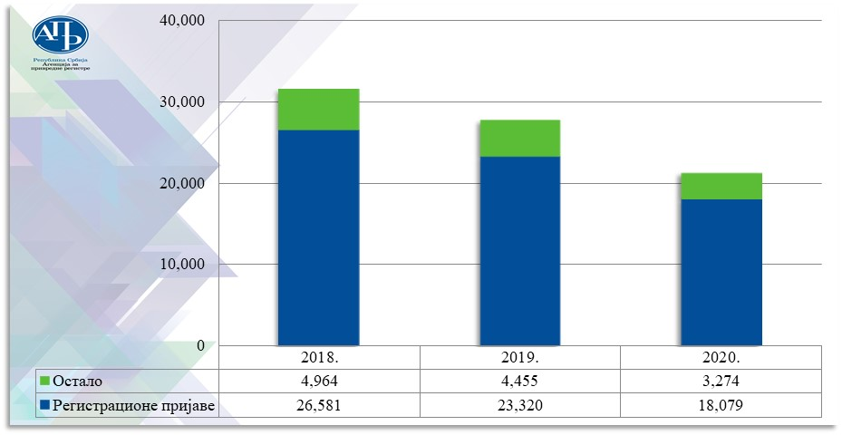
Прилив остварен током 2018., 2019. и 2020. године

Број примљених захтева

Током 2020. године у Регистру је примљено укупно 21.353 захтева. У наредној табели дат је приказ броја поднетих захтева по врстама.

Регистрационе пријаве
Упис заложног права | 11.219
Измена и/или допуна регистрованих података | 2.251
Забележба | 141
Брисање забележбе | 6
Брисање заложног права | 4.401
Остали захтеви за регистрацију података | 61
Укупно: | 18.079
Остали захтеви и поднесци
Изводи/потврде | 445
Остало | 2.820
Укупно: | 3.265
Електронски изводи
Испорука података државним органима | 8
Испорука података осталим корисницима | 1
Укупно: | 9
Укупно захтева: | 21.353

Врсте донетих одлука

У извештајном периоду одлучено је о укупно 18.079 регистрационих пријава, а у наредној табели дати су подаци о начинима решавања.

Од свих поднетих, усвојена је укупно 15.871 регистрациона пријава. Следи приказ података о броју усвојених регистрационих пријава, за сваку врсту регистрационе пријаве посебно.
Врсте донетих одлука
Усвајање | 15.869
Делимично усвајање | 2
Одбацивање | 2.036
Решено на др. начин | 89
Нерешено | 83
Укупно: | 18.079

Врста регистрационе пријаве
Упис заложног права | 10.106
Измена или допуна регистрованих података | 1.926
Упис забележбе | 114
Брисање забележбе | 6
Брисање заложног права | 3.719
Укупно: | 15.871

Број неуредних регистрационих пријава

Од свих пријава поднетих у извештајном периоду, одбачено је 2.036, што чини 11,26% укупно поднетих. У 1.321 случају регистрационе пријаве су усвојене након што су подносиоци захтева отклонили утврђене недостатке позивајући се на право приоритета одлучивања засновано подношењем раније поднете пријаве која је одбачена.

Релативно мали број неуредних пријава упућује на уједаченост праксе Регистра, јасне и транспарентне ставове и задовољавајући ниво правне сигурности.

Брзина решавања и квалитет донетих одлука

Просечно време доношења одлука по регистрационим пријавама је 2 дана.

У 2020. години, изјављено је укупно 47 жалби. Процентуално изражено, број ожалбених одлука је 0,26%, а укинуто је само 0,04% одлука.

У наредној табели дати су подаци о врстама донетих одлука по жалбама.

Врста одлуке по жалби
Жалба је одбијена | 13
Жалба је одбачена/поступак обустављен | 8
Жалба је усвојена, а одлука укинута | 7
Ожалбена одлука је замењена | 18
О жалби није одлучено | 1
Укупно ожалбених одлука: | 47

У извештајном периоду донето је 207 решења о исправци техничке грешке.

Пренети послови

Током првог тромесечја 2020. године завршени су сви послови који су пренети из 2019. године.

Број регистрованих заложних права и висина обезбеђених потраживања

Током 2020. године регистровано је 10.106 заложних права, што је за 24,83% мање него у 2019. години, када је регистровано укупно 13.444. Висина потраживања обезбеђених заложним правима

која су регистрована у извештајном периоду је 9.656.322.152,52 евра, што је за преко 2 милијарде евра мање него претходне године.

Релативно мали број уписаних забележби упућује на закључак да дужници у највећем броју случајева уредно измирују своје обавезе и да су принудна извршења обавеза обезбеђених регистрованом залогом у пракси релативно ретка.

Врста регистрованих заложних права

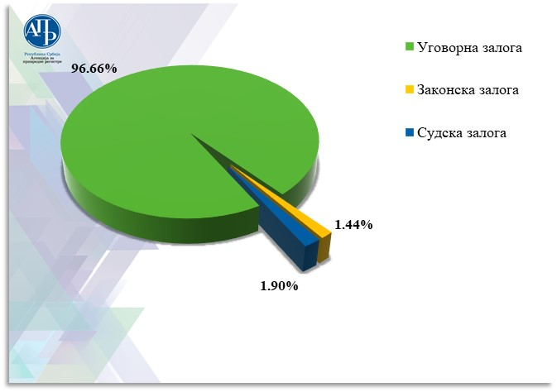 | У извештајном периоду најзаступљенија је била уговорна залога, која чини 96,66% свих заложних права регистрованих током 2020. године. Законска залога чини 1,44%, а судска, настала у поступку извршења, 1,90% регистрованих заложних права.

Структура предмета залоге

Међу предметима залоге најзаступљенија су возила, која чине 29,57%, од чега пољопривредна 9,63%, а друге врсте возила 19,94%. Машине и опрема чине 25,71%, док су животиње заступљене у 19,93% случајева. Права (права потраживања, удели и друга имовинска права) чине 15,49% регистрованих предмета, а преосталих 9,30% чине покретне ствари које не спадају ни у једну од наведених категорија. | 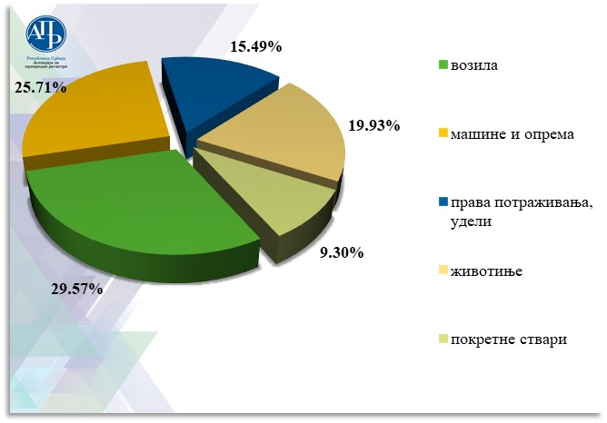

Структура заложних поверилаца

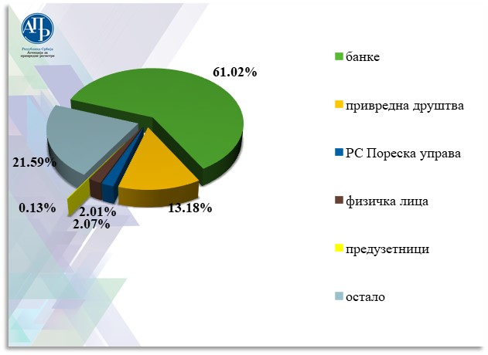 | Међу заложним повериоцима најзаступљеније су банке које чине 61,02% свих регистрованих. Остала привредна друштва заступљена су у 13,18%, Република Србија - Пореска управа чини 2,01%, физичка лица 2,07%, предузетници 0,13%, док су лица која не спадају ни у једну од наведених категорија заступљена у 21,59% случајева.
Структура залогодаваца
Међу залогодавцима је највећи број физичких лица која чине 45,85% укупно регистрованих. Привредна друштва су заступљена у 44,10% случајева, предузетници у 8,72%, док 1,33% чине лица која не спадају ни у једну од наведених категорија. | 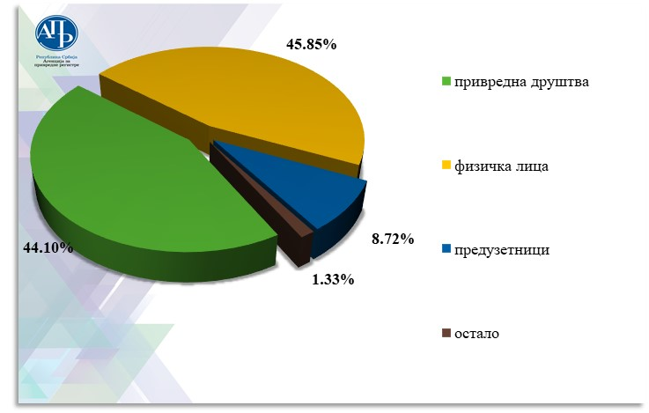

Структура дужника
Највећи број дужника је међу привредним друштвима и она чине 46,92% укупног броја регистрованих. Физичка лица су заступљена у 41,86% случајева, предузетници у 10,03%, док 1,19% чине лица која не спадају ни у једну од наведених категорија.  У 88,27% заложних права, регистрованих током извештајног периода, залогодавци су истовремено и дужници обезбеђеног потраживања. | 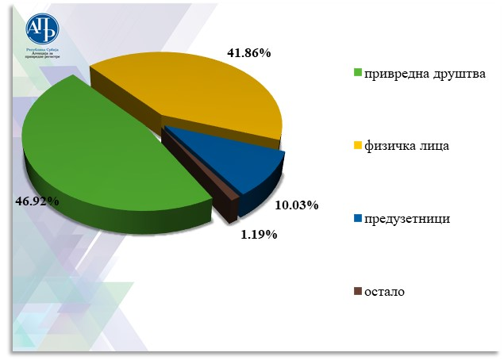
Број активних заложних права и укупни износ обезбеђених потраживања

Закључно са 31.12.2020. године било је активно 184.126 заложних права, а укупна вредност потраживања која су њима обезбеђена је 84.891.599.620,90 евра.

- РЕГИСТАР ФИНАНСИЈСКОГ ЛИЗИНГА

Регистар финансијског лизинга основан је Законом о финансијском лизингу ("Сл. гласник РС", бр. 55/03, 61/05, 31/11 и 99/11) и води се у оквиру Агенције за привредне регистре од јануара месеца 2005. године. Предмет регистрације су уговори о финансијском лизингу покретних ствари и непокретности.

Током 2020. године у Регистру примљено је укупно 25.200 захтева различите врсте, од чега 23.500 чине пријаве за регистрацију података, што је за 15,23% мање него претходне године.

У наредном графикону је дат упоредни приказ података о приливу оствареном током 2018., 2019. и 2020. године.

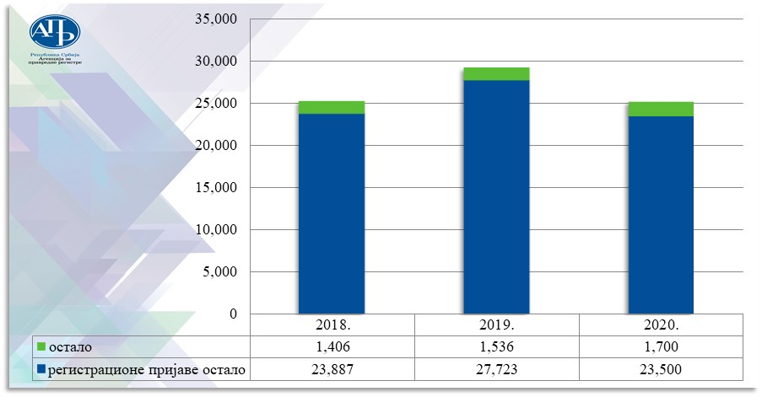
Прилив остварен током 2018., 2019. и 2020. године

Број примљених захтева

Током 2020. године у Регистру је примљено укупно 25.200 различитих врста захтева. У наредној табели дат је приказ броја поднетих захтева по врстама.

Регистрационе пријаве
Упис уговора о финансијском лизингу | 13.573
Измена и/или допуна регистрованих података | 798
Забележба | /
Брисање забележбе | /
Упис престанка уговора | 9.129
Брисање регистрованог уговора | /
Остали захтеви за регистрацију података | /
Укупно | 23.500
Остали захтеви и поднесци
Изводи/потврде | 31
Остало | 1.655
Укупно | 1.686
Електронски изводи
Испорука података државним органима | 8
Испорука података осталим корисницима | 6
Укупно | 14
Укупно захтева: | 25.200

Врсте донетих одлука

У извештајном периоду одлучено је о укупно 23.500 регистрационих пријава, а у наредној табели дати су подаци о начинима решавања.

Усвојена је укупно 23.391 регистрациона пријава. Следи приказ података о броју усвојених регистрационих пријава, за сваку врсту регистрационе пријаве посебно.
Врсте донетих одлука
Усвајање | 23.391
Одбацивање | 97
Решено на др. начин | /
Нерешено | 12
Укупно: | 23.500

Врста регистрационе пријаве
Упис уговора о финансијском лизингу | 13.554
Измена или допуна регистрованих података | 794
Упис забележбе | /
Упис престанка | 9.043
Брисање уговора | /
Укупно: | 23.391

Број неуредних регистрационих пријава

Током извештајног периода одбачено је само 97 регистрационих пријава, што чини 0,41% укупно поднетих.

Брзина решавања и квалитет донетих одлука

Просечно време доношења одлука по регистрационим пријавама је 2 дана.

У току извештајног периода није било изјављених жалби.

Током 2020. године донета су 284 решења о исправци техничке грешке.

Пренети послови

У току првог тромесечја 2020. године завршени су сви послови који су пренети из 2019. године.

Број регистрованих уговора и њихова вредност

Током 2020. године регистрована су 13.554 уговора о финансијском лизингу, што је за 22,34% мање него претходне године, када је регистровано 17.452 уговора.

Укупна вредност уговора регистрованих у 2020. години је 367.074.551,77 евра, што је за 22,51% мање него претходне године. Вредност уговора у којима је предмет финансирања непокретност је укупно 4.551.839. евра.

Структура предмета лизинга
Међу предметима финансијског лизинга и даље су најзаступљенија возила, од чега су путничка возила предмети лизинга у 53,84% регистрованих уговора, следе теретна возила са 25,28%, док су друге врсте возила заступљене у 15,13% случајева. Машине и опрема су предмети лизинга у 5,64% регистрованих уговора, а непокретности у 0,11%. | 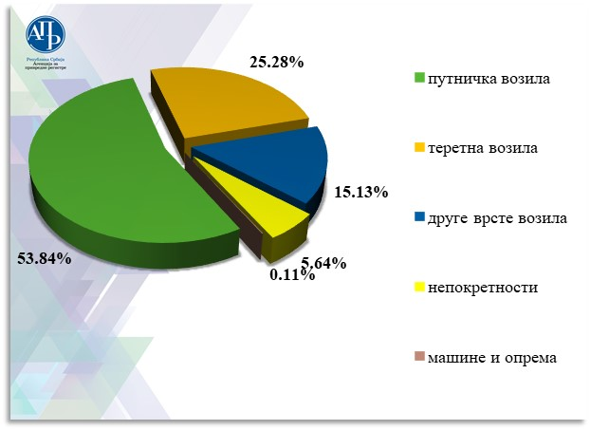
Структура прималаца лизинга
У укупном броју прималаца лизинга правна лица учествују са 83,48%, предузетници са 8,51%, физичка лица са 7,98%, а државни органи са 0,03% | 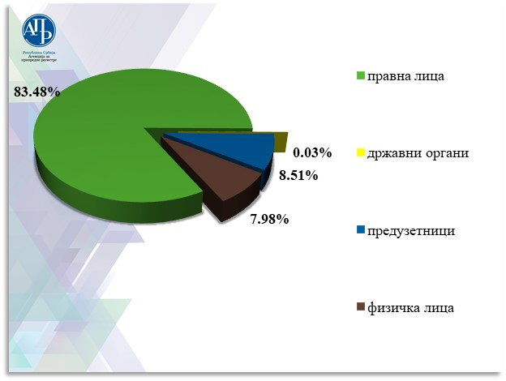
Број активних уговора о финансијском лизингу и њихова вредност

Закључно са 31.12.2020. године било је активно 55.870 уговора о финансијском лизингу. Укупна вредност свих регистрованих уговора је 1.712.257.905,91 евра. Непокретности су предмет финансирања у 51 уговору о финансијском лизингу и њихова укупна вредност износи 24.624.589,49 евра.

- РЕГИСТАР СУДСКИХ ЗАБРАНА

Регистар судских забрана води се у оквиру Агенције за привредне регистре од септембра 2011. године и у њему се региструју подаци о привременим мерама забране отуђења и оптерећења покретних ствари, непокретности и стварних права на непокретностима.

Током извештајног периода поднето је укупно 112 захтева различите врсте, од чега су 52 регистрационе пријаве.

У наредном графикону је дат упоредни приказ података о приливу оствареном током 2018., 2019. и 2020. године.

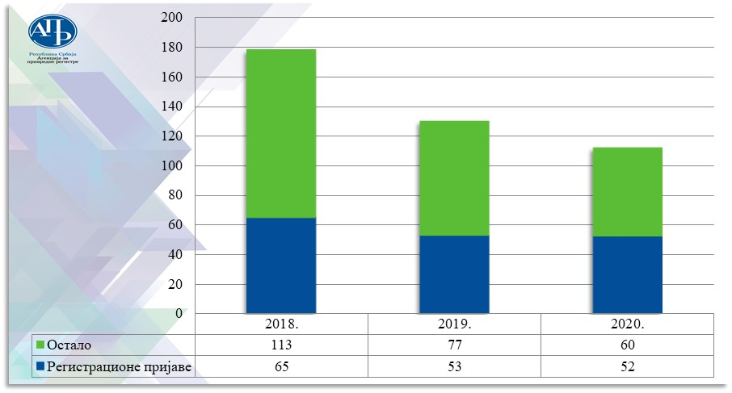
Прилив остварен током 2018.,2019. и 2020. године
Број примљених захтева

Током извештајног периода примљено је укупно 112 захтева различите врсте, од чега су 52 регистрационе пријаве.

Врста регистрационе пријаве
Упис привремене мере | 40
Измена и/или допуна регистрованих података | 3
Брисање привремене мере | 9
Укупно | 52
Остали захтеви и поднесци
Изводи/потврде | 13
Остало | 43
Укупно | 56
Електронски изводи
Испорука података државним органима | 4
Испорука података осталим корисницима  Укупно: | /  4
Укупно захтева: | 112

Врсте донетих одлука

У наредној табели приказани су подаци о начину на који је решено по захтевима за регистрацију података.

Следи табеларни приказ са бројем регистрационих пријава о којима је позитивно решено.
Начин решавања
Податак је регистрован | 46
Захтев за регистрацију података је одбачен | 5
Решено на др. начин | /
Нерешено | 1
Укупно: | 52

Врста регистрационе пријаве
Регистрација података о привременој мери | 39
Измена или допуна регистрованих података | 3
Брисање привремене мере | 7
Укупно: | 49
Број неуредних регистрационих пријава

Од свих пријава поднетих у извештајном периоду 5 је било неуредно, што чини 9,62 %.

Брзина решавања и квалитет донетих одлука

Просечно време доношења одлука по регистрационим пријавама је 2 дана.

На одлуке које су донете у извештајном периоду није било изјављених жалби.

Структура предмета забране
Током 2020. године регистрована је забрана располагања на 131 непокретности и 73 покретне ствари. | 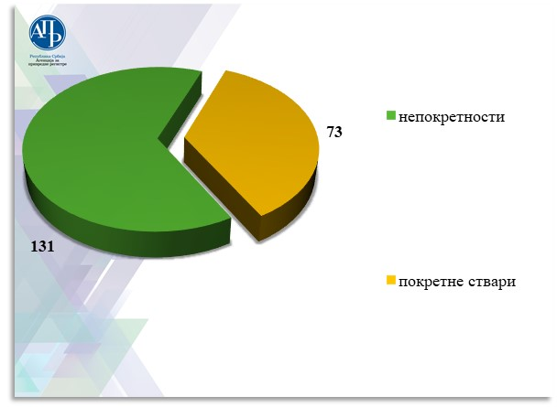

Структура извршних дужника

У 76,19 % случајева привременом мером је изречена забрана располагања имовином физичким лицима, у 21,43% случајева привредним друштвима, док су остала правна лица заступљена у 2,38%. | 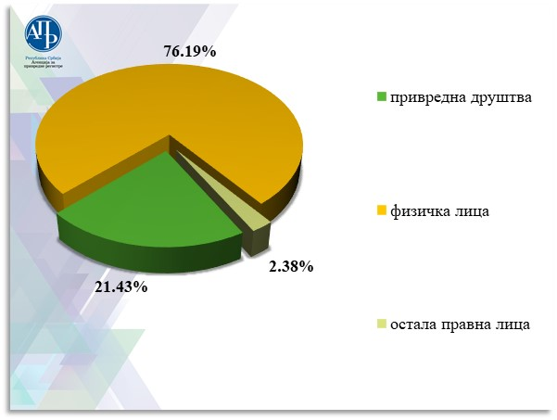
Врста поступака у којима је привремена мера донета

Током извештајног периода у 54,05% случајева привремена мера је одређена у парничном, у 5,41% у поступку извршења, док је у 40,54% случајева изречена у кривичном поступку. | 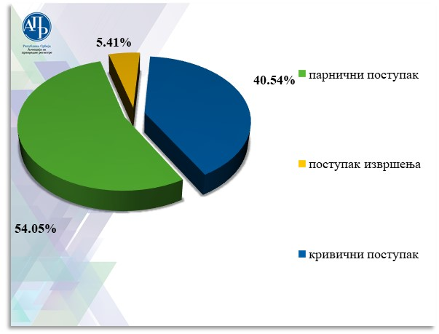
Актуелни подаци

На дан 31.12.2020. године биле су активне укупно 393 привремене мере којима су изречене забране располагања на 1.354 непокретности, 966 покретних ствари, 53 стварна права на непокретности, а у 29 случајева извршним дужницима је забрањено располагање целокупном, покретном и непокретном имовином.

- РЕГИСТАР ФАКТОРИНГА

Законом о факторингу ( „Службеном гласнику РС“ бр. 62/13) основан је Регистар факторинга као јединствена, централна, електронска база података о издатим и одузетим одобрењима за обављање послова факторинга.

У 2020. години евидентирана су два решења Министарства финансија којима су привредним друштвима издата одобрења за обављање послова факторинга.

- РЕГИСТАР УГОВОРА О ФИНАНСИРАЊУ ПОЉОПРИВРЕДНЕ ПРОИЗВОДЊЕ

Регистар уговора о финансирању пољопривредне производње, као јединствена, централна, јавна и електронска база података о закљученим уговорима о финансирању и документима на основу којих је извршена регистрација, води се при Агенцији за привредне регистре од 1. јуна 2015. године. Његово оснивање прописано је Законом о финансирању и обезбеђењу финансирања пољопривредне производње („Службени гласник РС”, бр. 128/14).

У току извештајног периода регистровано је 33 уговора о финансирању пољопривредне производње, две регистрационе пријаве су одбачене и заведено још 45 других врста поднесака.

- ЦЕНТРАЛНА ЕВИДЕНЦИЈА ОБЈЕДИЊЕНИХ ПРОЦЕДУРА

Централна евиденција обједињених процедура, установљена Законом о изменама и допунама Закона о планирању и изградњи („Сл. гласник РСˮ, бр. 132/14), почела је са радом у оквиру Агенције за привредне регистре 1. јануара 2016. године. Она представља јединствену, централну,

јавну, електронску базу података у којој су садржани подаци о току сваког појединачног предмета по захтевима у вези са изградњом, доградњом и реконструкцијом објеката, одлуке и друга акта која настају у поступку обједињене процедуре, као и сва документација која је приложена и прибављена у тим поступцима.

Током прошле године забележен је пораст броја захтева у односу на прилив остварен током 2019. године. Према подацима добијеним из базе података, са стањем на дан 31. децембра 2020. године, преко Централног информационог система примљена су укупно 122.364 захтевa, што је за 6,68 % више него 2019. године, када је кроз систем примљенo 114.707 захтевa.

У графикону који следи је дат упоредни приказ података о броју захтева који су примљени кроз Централни информациони систем током 2018., 2019 и 2020. године.

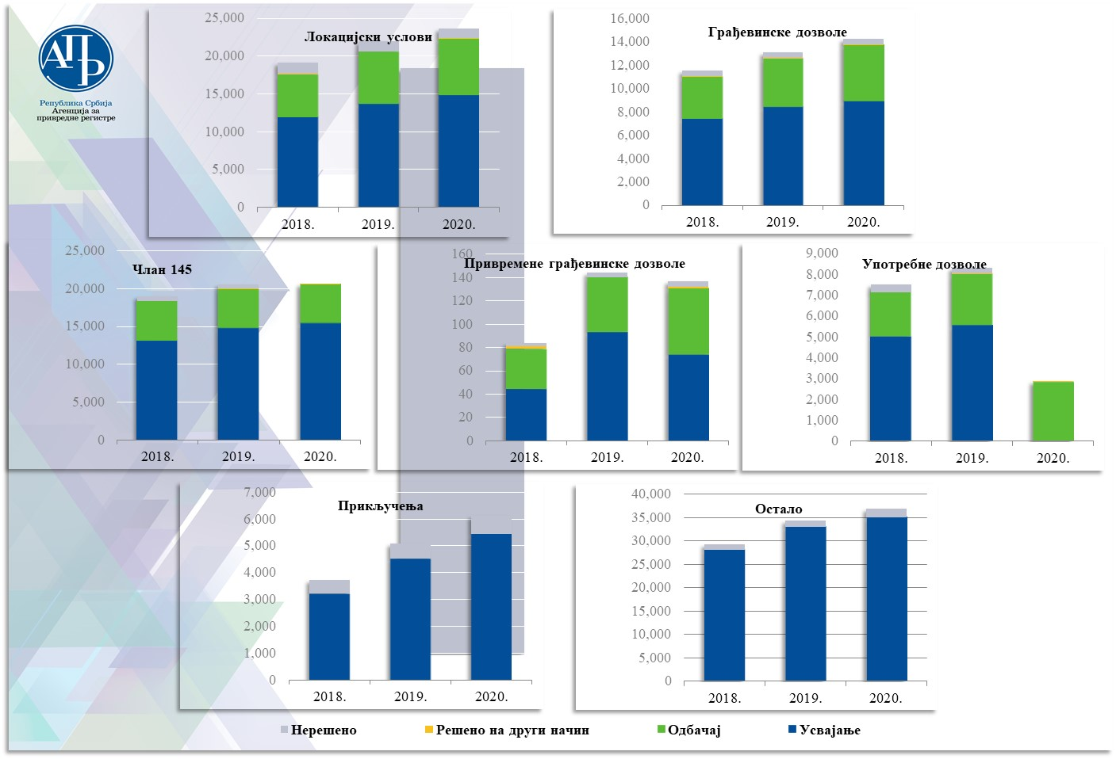

Захтеви примљени кроз систем током 2018., 2019. и 2020 године – упоредни приказ

Од почетка рада Централне евиденције обједињених процедура кроз систем је примљено 7.776.634 документа у електронском облику чија величина премашује 18,6 терабајта.

На дан израде извештаја ЦИС је имао укупно 9.313 активних корисника у надлежним органима и имаоцима јавних овлашћења.
Број примљених захтева

У наредној табели дат је преглед свих захтева који су током извештајног периода поднети кроз Централни информациони систем Централне евиденције обједињених процедура.

Локацијски услови
Захтев за издавање локацијских услова | 17.358
Захтев за измену локацијских услова | 1.677
Усаглашени захтев за издавање локацијских услова | 4.349
Усаглашени захтев за измену локацијских услова | 235
Усаглашени захтев за издавање/измену локацијских услова  пре увођења ЦЕОП-а | 49
Укупно: | 23.668
Грађевинска дозвола
Захтев за издавање грађевинске дозволе | 9.162
Захтев за измену грађевинске дозволе | 2.094
Усаглашени захтев за издавање грађевинске дозволе | 2.557
Усаглашени захтев за измену грађевинске дозволе | 384
Усаглашени захтев за издавање/измену грађевинске дозволе  пре увођења ЦЕОП-а | 50
Укупно: | 14.247
Привремена грађевинска дозвола
Захтев за издавање привремене грађевинске дозволе | 103
Захтев за измену привремене грађевинске дозволе | 7
Усаглашени захтев за издавање привремене грађевинске дозволе | 27
Укупно: | 137
Употребна дозвола
Захтев за издавање употребне дозволе | 6.761
Усаглашени захтев за издавање употребне дозволе | 1.701
Укупно: | 8.462
Захтев за издавање решења из члана 145. Закона о планирању и изградњи
Захтев за издавање решења о одобрењу извођења радова | 17.949
Захтев за измену решења о одобрењу извођења радова | 326
Усаглашени захтев за издавање решења о одобрењу извођења радова | 2.652
Усаглашени захтев за измену решења о одобрењу извођења радова | 31
Усаглашени захтев за издавање/измену решења о одобрењу извођења радова  пре увођења ЦЕОП-а | 45
Укупно: | 21.003
Остали захтеви
Достављање пројекта за извођење за објекте из члана 133. за које су предвиђене мере заштите културних добара | 9
Захтев за прикључење на комуналну и другу инфраструктуру | 6.136
Достављање техничке документације у погледу мера заштите од пожара | 2.899
Подношење пријаве завршетка израде темеља | 6.558
Подношење пријаве радова | 16.599
Подношење пријаве завршетка објекта у конструктивном смислу | 5.611
Упис права својине и издавање решења о кућном броју | 5.281
Подношење захтева за остале поступке (одустанак, клаузула правноснажности, исправка техничке грешке, жалба и сл.) | 11.754
Укупно: | 54.847
Укупно захтева: | 122.364

Врсте донетих одлука

У табелама које следе дати су подаци о начину решавања за сваку врсту захтева посебно.

Локацијски услови | Усвојен | Одбачен | Решен на др. начин | Нерешено
Захтев за издавање локацијских услова | 10.647 | 5.712 | 78 | 921
Захтев за измену локацијских услова | 1.201 | 368 | 28 | 80
Усаглашени захтев за издавање локацијских услова | 2.803 | 1.270 | 10 | 239
Усаглашени захтев за измену локацијских услова | 161 | 61 | 3 | 10
Усаглашени захтев за издавање/измену локацијских услова пре увођења ЦЕОП-а | 30 | 16 | 2 | 1
Укупно: | 14.869 | 7.427 | 121 | 1.251

ГРАЂЕВИНСКЕ ДОЗВОЛЕ | Усвојен | Одбачен | Решен на др. начин | Нерешено
Захтев за издавање грађевинске дозволе | 5.428 | 3.393 | 26 | 315
Захтев за измену грађевинске дозволе | 1.364 | 659 | 9 | 62
Усаглашени захтев за издавање грађевинске дозволе | 1.801 | 668 | 4 | 84
Усаглашени захтев за измену грађевинске дозволе | 273 | 93 | 2 | 16
Усаглашени захтев за издавање/измену грађевинске дозволе пре увођења ЦЕОП-а | 24 | 26 | 0 | 0
Укупно: | 8.890 | 4.839 | 41 | 477

Привремене грађевинске дозволе | Усвојен | Одбачен | Решен на др. начин | Нерешено
Захтев за издавање привремене грађевинске дозволе | 55 | 46 | 1 | 1
Захтев за измену привремене грађевинске дозволе | 2 | 5 | 0 | 0
Усаглашени захтев за издавање привремене грађевинске дозволе | 17 | 6 | 0 | 4
Усаглашени захтев за измену привремене грађевинске дозволе | 0 | 0 | 0 | 0
Усаглашени захтев за издавање/измену привремене грађевинске дозволе  пре увођења ЦЕОП-а | 0 | 0 | 0 | 0
Укупно: | 74 | 57 | 1 | 5

Употребне дозволе | Усвојен | Одбачен | Решен на др. начин | Нерешено
Захтев за издавање употребне дозволе | 4.044 | 2.365 | 1712 | 340
Усаглашени захтев за издавање употребне дозволе | 1.154 | 467 | 1 | 79
Укупно: | 5.198 | 2.832 | 13 | 419

Решења из члана 145. ЗПИ | Усвојен | Одбачен | Решен на др. начин | Нерешено
Захтев за издавање решења из члана  145. ЗПИ | 13.145 | 4.488 | 15 | 301
Захтев за измену решења из члана 145. ЗПИ | 257 | 59 | 0 | 10
Усаглашени захтев за издавање решења из члана 145. ЗПИ | 1.943 | 640 | 2 | 67
Усаглашени захтев за измену решења из члана 145. ЗПИ | 28 | 3 | 0 | 0
Усаглашени захтев за издавање/измену решења из члана 145. ЗПИ, пре увођења ЦЕОП-а | 36 | 9 | 0 | 0
Укупно: | 15.409 | 5.199 | 17 | 378

Остали захтеви | Решен |  |  |  | У обради
Достављање пројекта за извођење за објекте из члана 133. ЗПИ |  |  |  | 9 |  | 0
Подношење захтева за прикључење на комуналну и другу инфраструктуру |  |  |  | 5.445 |  | 691
Достављање техничке документације у погледу мера заштите од пожара |  |  |  | 2.783 |  | 116
Пријава завршетка израде темеља |  |  |  | 6.226 |  | 332
Подношење пријаве радова |  |  |  | 16.560 |  | 39
Пријава завршетка објекта у конструктивном смислу |  |  |  | 5.386 |  | 225
Упис права својине и издавање решења о кућном броју |  |  |  | 4.138 |  | 1.143
Укупно: |  | 40.547 |  |  | 2.453
Просечна брзина поступања надлежних органа у поступцима по захтевима за изградњу, доградњу и реконструкцију објеката

У наредној табели дат је преглед брзине поступања надлежних органа у поступцима који се спроводе кроз Централни информациони систем уз напомену да апликативно софтверско решење још увек није у потпуности завршено. Због непостојања одређених функционалности није могуће идентификовати неке активности које могу бити релевантне за обрачун просечног времена решавања, па су могућа одступања и евентуалне грешке у обрачуну.

ВРСТА ЗАХТЕВА | Просечно време решавања  (у радним данима)
Локацијски услови
Подношење захтева за издавање локацијских услова |  | 18
Подношење захтева за измену локацијских услова |  | 14
Подношење усаглашеног захтева за издавање локацијских услова |  | 19
Подношење усаглашеног захтева за измену локацијских услова |  | 15
Подношење усаглашеног захтева за издавање/измену локацијских услова (пре увођења ЦЕОП-а) |  | 15
Грађевинска дозвола
Подношење захтева за издавање грађевинске дозволе |  | 10
Подношење захтева за измену грађевинске дозволе |  | 10
Подношење усаглашеног захтева за издавање грађевинске дозволе |  | 10
Подношење усаглашеног захтева за измену грађевинске дозволе |  | 10
Подношење усаглашеног захтева за издавање/измену грађевинске дозволе (пре увођења ЦЕОП-а) |  | 11
Привремена грађевинска дозвола
Подношење захтева за издавање привремене грађевинске дозволе |  | 9
Подношење захтева за измену привремене грађевинске дозволе |  | 7
Подношење усаглашеног захтева за издавање привремене грађевинске дозволе |  | 8
Употребна дозвола
Подношење захтева за издавање употребне дозволе |  | 9
Подношење усаглашеног захтева за издавање употребне дозволе |  | 10
Захтев за издавање решења из члана 145. Закона о планирању и изградњи
Подношење захтева за издавање решења о одобрењу извођења радова (члан 145. Закона о планирању и изградњи) |  | 7
Подношење захтева за измену решења о одобрењу извођења радова (чл.145. Закона о планирању и изградњи) |  | 7
Подношење усаглашеног захтева за издавање решења о одобрењу извођења радова |  | 9
Подношење усаглашеног захтева за измену решења о одобрењу извођења радова |  | 11
Подношење усаглашеног захтева за издавање/измену решења о одобрењу извођења радова (пре увођења ЦЕОП-а) |  | 5
Остали захтеви
Достављање пројекта за извођење за објекте из члана 133. за које су предвиђене мере заштите културних добара |  | 10
Достављање техничке документације у погледу мера заштите од пожара |  | 13
Подношење захтева за прикључење на комуналну и другу инфраструктуру |  | 10
Подношење пријаве радова |  | 2
Подношење пријаве завршетка објекта у конструктивном смислу |  | 12
Подношење пријаве завршетка израде темеља |  | 14
Упис права својине и издавање решења о кућном броју |  | 28

Послови контроле из надлежности регистратора ЦЕОП

Законом о планирању и изградњи регистратору Централне евиденције обједињених процедура поверени су послови надзора над поштовањем законом прописаних рокова за одлучивање по захтевима за изградњу, доградњу и реконструкцију објеката.

У границама надлежности прописаних Законом запослени ЦЕОП вршили су контролу поштовања рокова од стране надлежних органа и ималаца јавних овлашћења. Контрола је вршена у поступцима по следећим врстама захтева:
- Издавање локацијских услова – да ли је одговорно лице у надлежном органу издало локацијске услове у року од 5 радних дана од прибављања свих услова за пројектовање и прикључење од ималаца јавних овлашћења и да ли су имаоци јавних овлашћења, на захтев надлежног органа, доставили тражене услове у року од 15, односно 30 дана ако се ради о објектима из члана 133. Закона;
- Издавање грађевинске дозволе – да ли је решење о грађевинској дозволи донето у року од 5 радних дана од пријема захтева странке;
- Издавање употребне дозволе – да ли је употребна дозвола издата у року од 5 радних дана од пријема захтева странке;
- Прикључење на комуналну и другу инфраструктуру – да ли је ималац јавних овлашћења извршио прикључење објекта на комуналну и другу инфраструктуру и о томе обавестио надлежни орган у року од 15 дана од пријема захтева з прикључење.

У извештајном периоду извршена је контрола у 48.383 предмета, а изјашњење о разлозима кашњења тражено у 2.020 случајева.

Контролом су обухваћени предмети у којима су захтеви надлежном органу поднети почев од 1. новембра 2019. године до 1. новембра 2020. године за локацијске услове, односно од 1. децембра 2019. године до 1. децембра 2020. године, за остале врсте захтева.

У наредној табели приказани су подаци о броју предмета у којима је извршена контрола и тражено изјашњење одговорних лица, по врстама захтева који су у надлежности регистратора Централне евиденције.

ВРСТА ЗАХТЕВА | Број контролисаних предмета |  | Број предмета у којима је тражено изјашњење
Локацијски услови | 21.641 | 656
Грађевинска дозвола | 12.223 | 838
Употребна дозвола | 8.424 | 503
Прикључење на комуналну  и другу инфраструктуру | 6.095 | 25
Укупно: | 48.383 | 2.020

РАЗВОЈ И УНАПРЂЕЊЕ СОФТВЕРСКИХ РЕШЕЊА

Регистар финансијског лизинга

У оквиру пројекта Имплементација и увођење у оперативни рад система електронског подношења пријава у Регистру финансијског лизинга, током 2019. године, израђено је ново софтверско решење за потребе овог регистра. Електронска регистрација уговора о финансијском лизингу омогућена је од 1. јануара 2020. године, а цео пројекат, упркос уведеном ванредном стању и отежаним условима рада, уз велико залагањe учесника у овом пројекту, успешно окончан крајем марта месеца.

Ново софтверско решење покрива све пословне процесе потребне за нормално функционисање Регистра, поступање по свим врстама регистрационих пријава и других врста захтева поднетих у аналогној форми, аутоматско генерисање одлука и других аката, праћење свих промена регистрованих података, подношење електронских пријава за регистрацију уговора о финансијском лизингу, претраживање података по већем броју критеријума и сложен систем извештавања који је неопходан за праћење и надзор над радом запослених, али и праћење финансијског лизинга, као начина финансирања, укључујући и групу пословних извештаја који се квартално достављају Удружењу лизинг компанија Србије (АЛЦС). Нов систем Регистра финансијског лизинга је интегрисан са заједничким системом за пријем (ИРИС), сервисом за упаривање уплата, GeoData сервисом, ReiD системом, другим сервисима (Alfresco SMS, dig. Potpis, Activ PDF, timestamp, серверско потписивање), а омогућено је и аутоматско преузимање података из статусних регистара Агенције.

Дана 21. јула 2020. године, започео је пројекат Унапређење и развој система е-регистрације у Регистру финансијског лизинга чијом реализацијом ће бити омогућен прелазак на потпуно дигитални начин рада и израђен већи број веб сервиса, између осталих и сервиса за потребе поступка регистрације возила који треба да омогући електронску доставу података о издатим овлашћењима МУП-у, Управи за управне послове. Уговор је закључен на годину дана, али је у циљу испуњења обавезе прописане одредбама члана 6. став 2. Правилника о измени и допунама Правилника о садржини Регистра финансијског лизинга и документацији потребној за регистрацију („Службени гласник РС“, бр. 86/19), већ од 1. јануара 2021. године омогућено подношење свих врста регистрационих пријава у електронској форми. С обзиром на чињеницу да је за потпуни прелазак на дигитални начин рада потребно прилагођавање апликативних софтверских система лизинг кућа, масовније подношење пријава у електронској форми очекује се тек у другој половини 2021. године.

У току целог извештајног периода запослени су били значајно ангажовани на пословима тестирања нових и унапређених функционаности, а у циљу припреме корисника за нов начин рада одржавана је интензивна комуникација са лизинг кућама и Асоцијацијом лизинг компанија Србије (АЛЦС).

Регистар заложног права

Другу половину извештајног периода обележиле су интензивне активности на унапређењу апликативног софтверског решења Регистра заложног права, у циљу омогућавања регистрације још две врсте уговора, која обавеза је прописана Законом о изменама и допунама Закона о заложном праву на покретним стварима уписаним у регистар („Службени гласник РС“, бр. 31/19). У питању су уговор са предајом заложене ствари у државину и уговор о продаји са задржавањем права својине до исплате цене у потпуности.
За потребе корисника услуга Агенције израђена су детаљна упутства за регистрацију података о новим врстама уговора, сачињени обрасци за подношење нових врста регистрационих пријава, упутства за претраживање базе података Регистра, вести и бројне друге релевантне информације.

Централна евиденција обједињених процедура

Реализација пројекта Услуге унапређења и развоја софтверске апликације ЦЕОП за издавање грађевинских дозвола, који је започео крајем 2018. године, одложена је за крај текуће године, због отежаних услова рада узрокованих епидемијом болести Covid-19 и потребе интеграције са сервисима других институција.

Извештајни период обележен је обимним пословима тестирања унапређених и нових функционалности које су спуштене на тестно окружење, укључујуће и измењене токове поступака по захтевима за изградњу, доградњу и реконструкцију објеката, који се спроводе у оквиру обједињене процедуре, од издавања локацијских услова, па до употребне дозволе. Припремљени су бројни модели аката, ради омогућавања њиховог аутоматског генерисања кроз систем, припремљена упутства, прикупљени подаци о бројевима рачуна надлежних органа и ималаца јавних овлашћења, ради стварања услова за електронско плаћање, и обављен низ других активности у циљу припрема за успешну реализацију пројекта, укључујући и интензивну сарадњу и комуникацију са надлежним органима, корисницима система ЦИС.

ОСТАЛЕ АКТИВНОСТИ

Упркос неповољној епидемиолошкој ситуацији у читавој земљи, регистри су одржали изузетно висок ниво ажурности у поступању и сви редовни послови су обављани благовремено и у прописаним роковима.

Пружање правне помоћи странкама од стране запослених у регистрима

У Регистру залоге, Регистру финансијског лизинга, Регистру судских забрана и Регистру уговора о финансирању пољопривредне производње запослени су били свакодневно ангажовани на пружању правне помоћи, која обухвата пријем странака у просторијама Агенције за привредне регистре, одговарање на телефонске позиве и давање одговора на питања пристигла електронском поштом. Током 2020. године у писаној форми одговорено је на 1.056 питања која су странке поставиле путем имејла.

Централна евиденција обједињених процедура је пружала константу подршку корисницима телефонским путем и у писаној форми одговорила на укупно 1.577 питања постављених путем електронске поште.

Упаривање уплата

Током целе године запослени су били ангажовани на пословима провере података о извршеним уплатама и њиховом везивању за конкретне захтеве, односно пружене услуге из надлежности регистара. Извршено је упаривање уплата у преко 50.000 предмета и 1.954 повраћаја више или погрешно уплаћених средстава на рачун Агенције.

- РЕГИСТАР УДРУЖЕЊА И РЕГИСТАР СТРАНИХ УДРУЖЕЊА

Регистар удружења

Број регистрованих удружења на дан 31.12.2020. године је 34.665. У периоду од 01.01.2020. године до 31.12.2020. године, Регистру удружења поднето је укупно 9.881 пријава за регистрацију података и то:

пријава за упис оснивања | 2.785
пријава за упис брисања | 943
пријава за упис промене података | 4.297
пријава за издавање извода | 1.078
пријава за издавање потврда и дописа | 778
укупно | 9.881

У периоду од 01.01.2020. године до 31.12.2020. године, у Регистру удружења усвојено је укупно 7.120 пријава, и то:
оснивање | 1.838
брисање | 647
упис промене података | 2.779
издавање извода | 1.078
потврде и дописи | 778
укупно | 7.120

Упоредни приказ броја одобрених оснивања, промена, брисања, извода и потврда у 2019. години са 2020. годином:

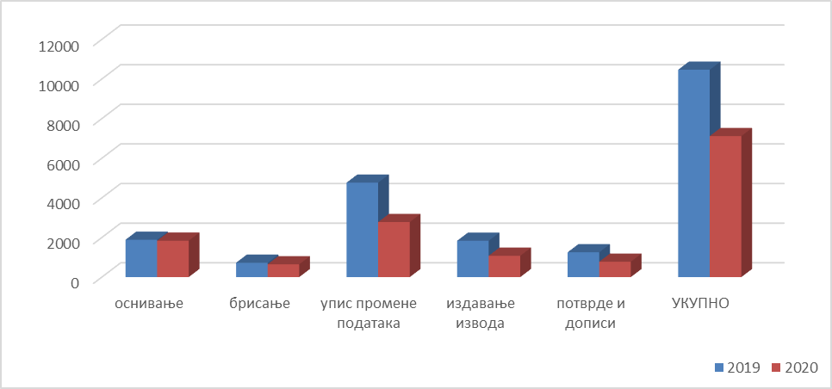

У односу на прошлу годину уочава се пад броја пријава за око 40% . Овај пад је узрокован пандемијом Covid-19.

Регистар страних удружења
Број регистрованих страних удружења на дан 31.12.2020. године је 72. У периоду од 01.01.2020. године до 31.12.2020. године, Регистру страних удружења поднето је укупно 86 пријава за регистрацију података и то:
пријава за упис оснивања | 6
пријава за упис брисања | 1
пријава за упис промене података | 16
пријава за издавање извода | 29
пријава за издавање потврда и дописа | 34
укупно | 86

У периоду од 01.01.2020. године до 31.12.2020. године, у Регистру страних удружења усвојено је укупно 86 пријава и то:

оснивање | 6
брисање | 1
упис промене података | 16
издавање извода | 29
потврде и дописи | 34
укупно | 86

Упоредни приказ броја одобрених оснивања, промена, брисања, извода и потврда у 2019. години са 2020. годином:

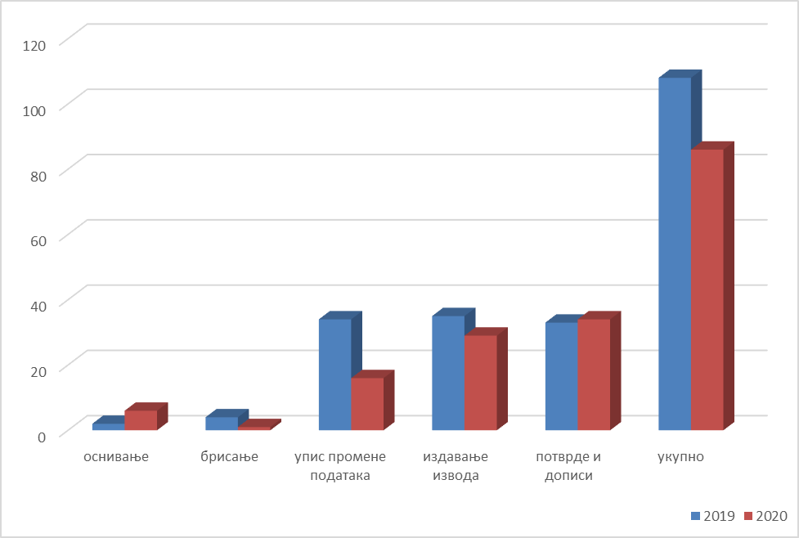
И у овом регистру, односу на прошлу годину уочава се пад броја пријава за око 30% . Овај пад је узрокован пандемијом Covid-19.

КВАЛИТЕТ ОДЛУКА

У 2020. години уложенa је 51 жалбa на одлуке регистратора, дугостепени орган je усвојио 21, а одбио или одбацио 24 жалбe. О 6 жалби још није донета одлука.

ЕФИКАСНОСТ РЕГИСТАРА

Регистар удружења и страних удружења је дневно ажуран. Иако је законски рок за решавање по пријави 5 радних дана, регистрација се врши у просеку за 2 до 4 дана од дана поднете уредне регистрационе пријаве. Поред регистрованих података на интернет страни се објављују и статути, као и кретање предмета од тренутка пријема до тренутка доношења одлуке регистратора.

- РЕГИСТАР ЗАДУЖБИНА И ФОНДАЦИЈА И РЕГИСТАР ПРЕДСТАВНИШТАВА СТРАНИХ ЗАДУЖБИНА И ФОНДАЦИЈА

Регистар задужбина и фондација

Број регистрованих задужбина и фондација на дан 31.12.2020. године је 920. У периоду од 01.01.2020. године до 31.12.2020. године, Регистру задужбина и фондација поднето је укупно 453 пријава за регистрацију података и то:

пријава за упис оснивања | 83
пријава за упис брисања | 26
пријава за упис промене података | 222
пријава за издавање извода | 89
пријава за издавање потврда и дописа | 33
укупно | 453

У периоду од 01.01.2020. године до 31.12.2020. године, у Регистру задужбина и фондација усвојено је укупно 353 пријава и то:

оснивање | 52
брисање | 15
упис промене података | 164
издавање извода | 89
потврде и дописи | 33
укупно | 353

Упоредни приказ броја одобрених оснивања, промена, брисања, извода и потврда у 2019. години са 2020. годином:
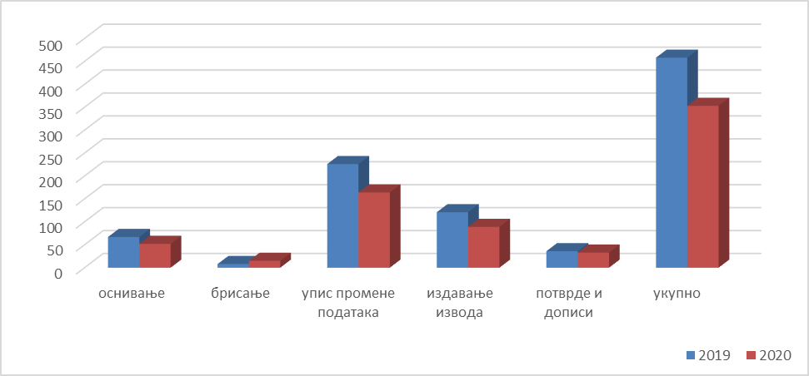

У односу на прошлу годину уочава се пад броја пријава за око 35% . Овај пад је узрокован пандемијом Covid-19.

Регистар представништава страних задужбина и фондација

Број регистрованих представништава страних задужбина и фондација на дан 31.12.2020. године је 24. У периоду од 01.01.2020. године до 31.12.2020. године, Регистру представништава страних задужбина и фондација поднето је укупно 39 пријавa везаних за регистрацију података и то:

пријава за упис оснивања | 2
пријава за упис брисања | 0
пријава за упис промене података | 11
пријава за издавање извода | 18
пријава за издавање потврда и дописа | 8
укупно | 39

У периоду од 01.01.2020. године до 31.12.2020. године, у Регистру представништава страних задужбина и фондација усвојено је укупно 39 пријава и то:

оснивањe | 2
брисањe | 0
упис промене података | 11
издавање извода | 18
потврде и дописи | 8
укупно | 39

Упоредни приказ броја одобрених оснивања, промена, брисања, извода и потврда у 2019. години са 2020. годином:
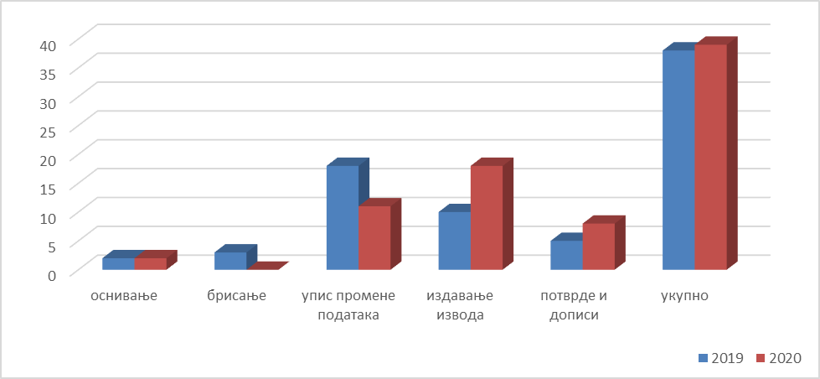
У овом регистру се уочава да је број пријава у 2020. години на нивоу броја пријава из 2019. године.

КВАЛИТЕТ ОДЛУКА

У 2020. години су поднете 4 жалбе на одлуке Регистратора, од којих је једна усвојена, а три одбачене.

ЕФИКАСНОСТ РЕГИСТАРА

Регистар задужбина и фондација и Регистар представништава страних задужбина и фондација су дневно ажурни. Иако је законски рок за решавање по пријави 5 радних дана, регистрација се врши, у просеку за 2 до 4 дана од дана поднете уредне регистрационе пријаве. Поред регистрованих података на интернет страни се објављују и статути, као и кретање предмета од тренутка пријема до тренутка доношења одлуке Регистратора.

- РЕГИСТАР УДРУЖЕЊА, ДРУШТАВА И САВЕЗА У ОБЛАСТИ СПОРТА

Број регистрованих удружења, друштава и савеза у области спорта на дан 31.12.2020. године је 14.803. У периоду од 01.01.2020. године до 31.12.2020. године, у овом Регистру поднето је укупно 3.603 пријава, и то:
пријава за упис оснивања | 912
пријава за упис брисања | 274
пријава за упис промене података | 1.967
пријава за издавање извода | 224
пријава за издавање потврда и дописа | 226
укупно | 3.603

У периоду од 01.01.2020. године до 31.12.2020. године, у Регистру је усвојено укупно 2449 пријава, и то:

оснивање | 537
брисање | 203
упис промене података | 1.259
издавање извода | 224
потврде и дописи | 226
укупно | 2.449

Упоредни приказ броја одобрених оснивања, промена, брисања, извода и потврда у 2019. години са 2020. годином:

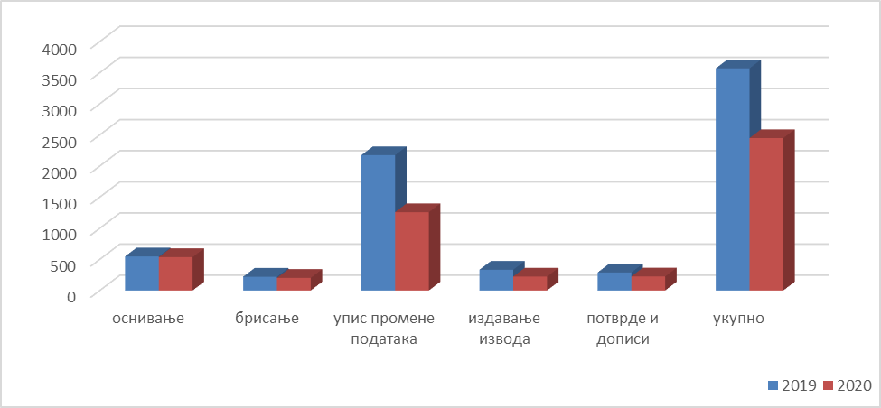

У односу на прошлу годину уочава се пад броја пријава за око 45%. Овај пад је узрокован пандемијом Covid-19.

КВАЛИТЕТ ОДЛУКА

У 2020. години изјављено је 15 жалби на одлуке регистратора. Министарство омладине и спорта је решило 14 жалби од којих је 8 жалби одбачено, а 6 жалби је усвојено.

ЕФИКАСНОСТ РЕГИСТРА

Регистар удружења друштава и савеза у области спорта је дневно ажуран. Законски рок за решавање по пријави од 01.02.2012. године је 5 радних дана, али се регистрација обавља у року од 2 до 4 дана. Поред регистрованих података на интернет страни се објављују и статути, као и кретање предмета од тренутка пријема до тренутка доношења одлуке регистратора.

- РЕГИСТАР ПРИВРЕДНИХ КОМОРА И ПРЕДСТАВНИШТАВА СТРАНИХ ПРИВРЕДНИХ КОМОРА

Регистар привредних комора

Број регистрованих привредних комора на дан 31.12.2020. године је 20. У периоду од 01.01.2020. године до 31.12.2020. године, у овом Регистру поднето је укупно 16 пријава, и то:
пријава за упис оснивања | 1
пријава за упис брисања | /
пријава за упис промене података | 5
пријава за издавање извода | 10
пријава за издавање потврда и дописа | /
укупно | 16

У периоду од 01.01.2020. године до 31.12.2020. године, у Регистру усвојено је укупно 16 пријава, и то:

оснивање | 1
брисање | /
упис промене података | 5
издавање извода | 10
потврде и дописи | /
укупно | 16

Упоредни приказ броја одобрених оснивања, промена, брисања, извода и потврда у 2019. години са 2020. годином:
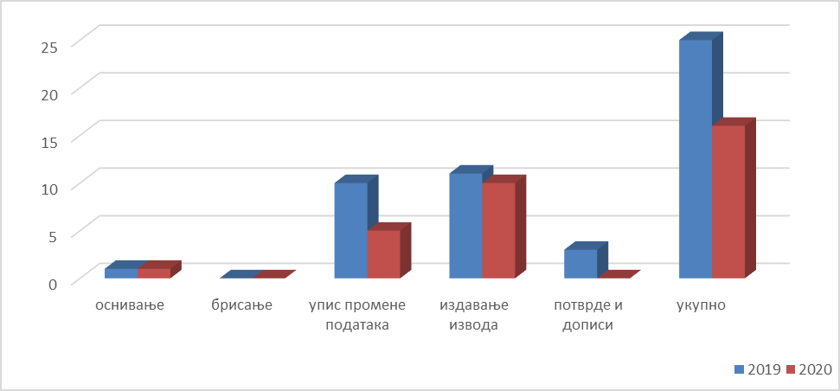

Број поднетих пријава у 2020. години је сразмеран боју поднетих пријава у 2019. години и одговара броју регистрованих привредних комора.

Регистар представништава страних привредних комора

На основу Закона о привредним коморама („Сл. гласник РС“ бр. 112/15), установљен је Регистар представништава страних привредних комора. Овај Регистар је почео са радом 06.01.2016. године.

Број регистрованих представништава страних привредних комора на дан 31.12.2020. године је 2. У периоду од 01.01.2020. године до 31.12.2020. године, у овом Регистру није поднета нити једна пријава.
КВАЛИТЕТ ОДЛУКА

У 2020. години изјављена је једна жалба на одлуку регистратора која је повучена од стране подносиоца жалбе.

ЕФИКАСНОСТ РЕГИСТРА

Регистар комора је дневно ажуран. Иако је законски рок за регистрацију 5 радних дана, регистрација се обавља у року од 2 до 4 дана. Поред регистрованих података на интернет страни се објављују и статути, као и кретање предмета од тренутка пријема до тренутка доношења одлуке Регистратора.

- РЕГИСТАР ЗДРАВСТВЕНИХ УСТАНОВА

Регистар здравствених установа који је установљен Законом о здравственој заштити („Сл. гласник
РС“ бр. 25/19), почео је са радом 12.10.2020. године. У овај Регистар се региструју здравствене
установе у приватној и јавној својини одређене Законом о здравственој заштити.

Регистар

Број регистрованих здравствених установа (укупан број усклађених и новооснованих), на дан 31.12.2020. године је 453. У периоду од 12.10.2020. године до 31.12.2020. године, у овом Регистру поднето је укупно 860 пријава, и то:
пријава за упис усклађивања | 535
пријава за упис оснивања | 13
пријава за упис брисања | 6
пријава за упис промене података | 125
пријава за издавање извода | 62
пријава за издавање потврда и дописа | 119
укупно | 860

У периоду од 01.01.2020. године до 31.12.2020. године, у Регистру је усвојено укупно 690 пријава, и то:

усклађивање | 447
оснивање | 7
брисање | 5
упис промене података | 50
издавање извода | 62
потврде и дописи | 119
укупно | 690

КВАЛИТЕТ ОДЛУКА

У периоду од 12.10.2020, до 31.12.2020. године није изјављена ни једна жалба на одлуке регистратора.

ЕФИКАСНОСТ РЕГИСТРА

Регистар здравствених установа је дневно ажуран. Законски рок за решавање по пријави је 5 радних дана, осим за регистрационе пријаве усклађивања, за које није прописан рок, већ се примњеује рок одређен Законом о општем управном поступку. Поред регистрованих података на интернет страни се објављују и оснивачка акта, статути, решења Министарства као и кретање предмета од тренутка пријема до тренутка доношења одлуке регистратора.

ОСТВАРЕЊЕ ПЛАНА

Услед пандемије Covid-19, у 2020. години је дошло до драстичног смањења свих активности, што је довело до знатно смањеног броја предатих захтева, што је на крају утицало на смањени број захтева у односу на 2019. годину.
У 2020. години највише времена је уложено у рад на успостављању Регистра здравствених установа. Рад на овом регистру је вршен са радном групом коју су, поред представника Агенције чинили и представници извођача, компаније Asseco SEE. Закон о здравственој заштити је објављен у „Службеном Гласнику РС“ број 25/2019 од 03.04.2019. године и ступио је на снагу 11.04.2019. године. Овим Законом је прописана надлежност Агенције за привредне регистре за вођење Регистра здравствених установа и Јединствене евиденције субјеката у здравству.
Пре почетка рада регистра предузете су следеће активности:
Одржан је састанак са представницима Пореске управе по питању укључивања здравствених установа у једношалтерски систем оснивања. Постигнут је договор да се још једном одржи технички састанак са представницима IT сектора, и да се Министарству привреде достави изглед Јединствене регистрационе пријаве оснивања здравствене установе, како би надлежно министарство иницирало измену Правилника о додели ПИБ-а правним лицима и другим субјектима који се региструју у Агенцији.
Одржан је састанак са представницима Републичког завода за статистику на ком је договорен начин додељивања матичног броја здравственој установи као и начин доставе регистрованих података о здравственој установи РЗС.
Одржан је састанак са представницима ЦРОСО на ком је договорен начин доставе регистрвоаних података о здравственој установи ЦРОСО-у.
Одржан је састанак са представницима Министарства здравља који су, на састанку, упознати са током пројекта израде софтвера за Регистар здравствених установа.
Одржан је састанак са представницима Фармацеутске коморе и договорено је да се сва питања везана за усклађивање и регистрацију апотекарских установа постављају преко фармацеутске коморе као и обавеза Агенције да на ова питања даје одговоре у што краћем року.
Завршен је поступак усаглашавања потреба Регистра са пројектним задатком, извршена су почетна тестирања апликације РЕЗУС (која обухвата пријем и обраду предмета), затим почетна тестирања јавне претраге, поступка израде пелцера и поступци интерних и екстерних интеграција које су неопходне да би овај Регистар успешно функционисао. Такође, 16.09.2020. године, је успешно окончана четврта фаза пројекта која је обухватала проверу напред наведених функција. У овом периоду је завршено поставаљање упутстава, образаца и инфо-текстова на интернет страни Агенције. У другој половини августа преузета је, од до сада надлежних привредних судова, преостала архивска грађа постојећих здравствених установа која је скенирана и придружена формираној архивској грађи у архиви Агенције, чиме је Агенција извршила законом прописану обавезу преузимања комплетне архивске грађе здравствених установа са територије Републике Србије. Заказане су радионице са запосленима у организационим јединицама Агенције као и инфо састанци са осталим запосленима у седишту Агенције.
Крајем септембра одржани су састанци са представницима Фармацеутске коморе Србије, Лекарске коморе Србије на тему упознавања са начином вођења Регистра здравствених установа у Агенцији.
Коначно, 12.10.2020. године Регистар здравствених установа је почео са радом. Овај регистар обухвата све поступке прописане Законом о поступку регистрације у Агенцији за привредне регистре, као и могућност електронске регистрације, која ће, по договору са Министарством здравља, почети са радом тек по окончању поступка усклађивања. Поступак усклађивања без плаћања накнаде трајаће до 12.01.2021. године, а после овог периода, за усклађање ће се наплаћивати накнада.
У 2020. године је одржан један састанак са радном групом чији је задатак спровођење преузимања поступка регистрације за све установе у Агенцији. На састанку који је одржан крајем фебруара договорено је да представници радне групе на следећи састанак позову надлежне из министарства просвете и образовања како би се са њима постигао договор око преузимања поступка регистрације образовних установа.
У фебруару су представници регистра присуствовали састанку одржаном у Министарству културе и инфоримисања, а поводом отворених питања везаних за имовину задужбина у којима и даље живе заштићени станари. На овом састанку је заузет заједнички став који ће бити презентован широј јавности од стране надлежног Министарства.
На састанку одржаном у Министарству за државну управу и локалну самоуправу средином фебруара, постигнут је договор да регистратор регистра удружења буде члан радне групе чији задатак ће бити рад на изменама и допунама Закона о удружењима.
У овом периоду настављене су активности на изради Регистра здравствених установа. Организоване су радионице и то три пута недељно са извођачима радова, обрађени су сви поступци регистрације и захтеви у поступку регистрације као и остали захтеви и договорено је да се до 15.07.2020. године уради прва верзија софтвера.
Одржан је састанак са представницима Републичког завода за статистику на ком је договорен начин додељивања матичног броја здравственој установи као и начин доставе регистрованих података о здравственој установи РЗС.
Одржан је састанак са представницима ЦРОСО на ком је договорен начин доставе регистрвоаних података о здравственој установи ЦРОСО-у.
Одржан је састанак са представницима Министарства здравља који су, на састанку, упознати са током пројекта израде софтвера за Регистар здравствених установа.
Одржан је састанак са представницима Фармацеутске коморе и договорено је да се сва питања везана за усклађивање и регистрацију апотекарских установа постављају преко фармацеутске коморе као и обавеза Агенције да на ова питања даје одговоре у што краћем року.
У јуну је одржан састанак састанак у Министарству омладине и спорта на ком је договорено да се приступи изради измена Закона о спорту, у делу који се односи на електронску регистрацију и на поступак принудне ликвидације.
У јуну је одржан састанак у Министарству за државну управу и локалну самоуправу, на ком је договорено да се крајем године формира радна група за рад на новом Закону о удружењима у којој ће учествовати регистратор удружења.
У јуну је одржан састанак у Министарству за културу и информисање, на ком је договорено како ће се у Регистру задужбина и фондација вршити промена организовања из задужбине у фондацију оних задужбина којима је захтев за повраћај имовине одбачен или одбијен. Такође је договорено да се формира радна група за рад на изменама и допунама Закона о задужбинама и фондацијама у којој ће учествовати регистратор Регистра задужбина и фондација.
У овом периоду је одржан састанак са представницима Сектора за ванредне ситуације Министарства унутрашњих послова на тему примене одредби Закона о добровољном ватрогаству, на коме је договорен начин поступања Агенције приликом регистрације података код добровољних ватрогасних друштава.
Одржан је састанак у Министарству омладине и спорта на тему обавезе коришћења печата спортских удружења, на коме је заузет став да поседовање и коришћење печата не може бити пресудно приликом одлучивања о испуњености услова за регистрацију.
У септембру је, у просторијама Министарства за државну управу и локалну самоуправу, одржан припремни састанак радне групе чији је циљ измена Закона о удружењима. Утврђено је пет кључних питања на која ангажовани консултант треба да да одговор како би се поставиле смернице будућег рада радне групе. Регистратор регистра удружења је члан ове радне групе испред Агенције.
У периоду октобар – децембар активности запослених у регистру су биле усмерене на рад у Регистру здравствених установа, који је поред рада на поднетим пријавама обухватио и даље тестирање функционалности, исправљање уочених пропуста, рад на имплементацији пелцера, рад на формирању јавних претрага и формирању упита који ће представљати основ за будуће извештавање из овог Регистра.
Остале активности у регистрима се своде на решавање дневних проблема које, у сарадњи са осталим службама Агенције, успешно решавамо.

- РЕГИСТАР ФИНАНСИЈСКИХ ИЗВЕШТАЈА

Уводне напомене

Регистар финансијских извештаја почео је са радом 1. јануара 2010. године, у оквиру Агенције, сагласно одредбама Закона о изменама и допунама Закона о рачуноводству и ревизији („Сл. гласник РС” бр. 111/09). Активности Регистра одвијају се у склопу две међусобно повезане целине, које чине послови у вези пријема, обраде и јавног објављивања финансијских извештаја и послови у вези бонитета, анализа и пружања услуга из Регистра.

У 2020. години послови у Регистру били су организовани са циљем обезбеђивања свих услова за благовремен почетак пријема и обраде извештаја за статистичке потребе, као и пријема, обраде и јавног објављивања финансијских извештаја и прописане документације, тј. изјава о неактивности за 2019. годину (у даљем тексту: „извештаји за 2019. годину“), које су сви обвезници дужни да доставе у електронској форми применом Посебног информационог система Агенције (у даљем тексту: „ПИС ФИ систем“), као и обезбеђивања услова за пуну примену новог Закона о рачуноводству. У вези с тим, рад Регистра упоредо се одвијао у оквиру следећих група послова:
- Дорада методолошко-технолошких поставки на којима је заснован рад ПИС ФИ система;
- Обезбеђивање техничких услова за пријем, обраду и јавно објављивање извештаја за 2019. годину у складу са Законом о рачуноводству (у даљем тексту: „Закон“);
- Пријем, обрада и јавно објављивање извештаја за 2019. годину у складу са Законом;
- Правна подршка обради извештаја за 2019. годину и подношење пријава за привредни преступ;
- Сарадња са Министарством финансија и Комисијом за хартије од вредности и учешће у доношењу подзаконских аката у складу са новим Законом о рачуноводству;
- Учешће у пројекту израде Техничке спецификације за унапређење и надоградњу ПИС ФИ система у складу са новим Законом о рачуноводству;
- Обезбеђивање услова за почетак рада Регистра пружаоца рачуноводствених услуга.

У делу послова бонитета, анализа и пружањa услуга из Регистра финансијских извештаја, у 2020. години обављени су следећи послови:
- Активности у вези макроекономског информисања – доношење измена и допуна Методологије за утврђивање, објављивање и давање збирних података из базе за статистичке и друге потребе у стандардизованој форми (у даљем тексту: „Измена Методологије за утврђивање збирних података“), израда и објављивање публикација Годишњи билтен финансијских извештаја за 2019. годину, Годишњи извештај о пословању привреде у 2019. години, Извештај о СТО НАЈ... привредних друштава у 2019. години и Годишњи извештај о пословању економских целина у привреди у 2019. години;
- Активности у вези пружања услуга са подацима из финансијских извештаја за 2019. годину – припрема и почетак издавања редовних годишњих финансијских извештаја (изворних) за ту годину, измене и допуне, те доношење измена и допуна Методологије за утврђивање података о бонитету привредних друштава, задруга, установа и предузетника и давање оцена бонитета привредних друштава (у даљем тексту: „Измена Методологије за утврђивање података о бонитету и давање оцена бонитета“) и обављање припремних активности у вези пружања услуга бонитета у којима су укључени подаци из финансијских извештаја за 2019. годину;
- Пружање услуга из Регистра финансијских извештаја;
- Учешће у пројекту израде Студије унапређења и развоја портала за поручивање, продају, испоруку података и извештаја за потребе Агенције за привредне регистре (у даљем тексту: „Студија унапређења и развоја портала за услуге Агенције“).

Поред наведеног, полазећи од обавезе извештавања прописане новим Законом о рачуноводству, Регистар је по први пут Националној комисији за рачуноводство доставио Информацију о активностима Регистра финансијских извештаја у 2020. години.

Такође, у четвртом кварталу 2020. године на нивоу Регистра су обављене активности у вези измена и ажурирања докумената који се тичу пословних процеса, а односе се на измену докумената о процедурама, пословним процесима и ризицима.

Сви послови у оквиру Регистра ажурно су обављани, без обзира на чињеницу да је од 16. марта до 6. маја 2020. године било уведено ванредно стање у земљи због пандемије вируса корона, услед чега су и били продужени рокови за достављање редовних годишњих (на 4. август 2020. године), односно консолидованих годишњих финансијских извештаја (на 3. септембар 2020. године). То је последица чињенице да се извештаји достављају искључиво у електронском облику, али и добре организације рада у оквиру Регистра у измењеним околностима.

Дорада Посебног информационог система Агенције

Регистар је спровео све неопходне активности на доради ПИС ФИ система односно на дефинисању методолошко-технолошких поставки за измену и допуну истог како би он благовремено био у функцији за пријем, обраду и јавно објављивање извештаја за 2019. годину.

У последњем кварталу 2019. године, започет је рад на дефинисању методолошко-технолошких решења која је нужно уградити у ПИС ФИ систем (изменом постојећих или уградњом потпуно нових пословних правила), а која су од важности за пријем и обраду извештаја за 2019. годину. По дефинисању тих решења Сектору информатике и развоја (Сектор ИР) је достављен на разматрање захтев за дораду ПИС ФИ система - са називом, описом активности и извршиоцима активности.

У захтеву је дато укупно 21 измењено, тј. допуњено пословно правило, које се односи, пре свега, на ажурирање рачунско логичких правила, формалних недостатака, као и модела обавештења, потврда и текстова електронских порука (нотификација). Најзначајније промене ПИС ФИ система за пријем и обраду извештаја за 2019. годину односе се на обезбеђивање нових апликативних решења, услед почетка примене одредаба новог Закона о рачуноводству, и то:
- уградња нових критеријума и граничних вредности у ПИС ФИ систем за разврставање привредних друштва и других правних лица;
- обезбеђивање услова у ПИС ФИ систему за разврставање предузетника и група правних лица за које постоји обавеза састављања и достављања консолидованих годишњих финансијских извештаја;
- уградња новог критеријума за утврђивање обавезе ревизије правних лица и предузетника.

Поред тога, услед почетка примене нових стaндaрда MСФИ 9, MСФИ 15 или MСФИ 16, у ПИС ФИ систему је обезбеђена функциoнaлнoст дa се нa зaхтeв oбвeзникa који први пут примeњуjу наведене стандарде деактивирају или прoмeне пojeдинa прaвилa рaчунске и лoгичке кoнтрoле, у складу са условима из тих стандарда.

Након извршених допуна у ПИС ФИ систему од стране Сектора ИР, а у складу са методолошко- технолошким решењима која су наведена у захтеву, у јануару су извршена тестирања ажурираног ПИС ФИ система у делу који се односи на стављање тог система на употребу екстерним корисницима, као и у делу који се односи на поступак обраде извештаја за 2019. годину (за запослене као интерне кориснике система). Током фебруара 2020. године извршена су сва неопходна тестирања ПИС ФИ система у делу који се односи на састављање и достављање редовних годишњих финансијских извештаја (ГФИ), као и замена тих извештаја (Замена_ГФИ). У марту и априлу, заједно са Сектором ИР, извршена су сва потребна тестирања ажурираног ПИС ФИ система везано за састављање и достављање консолидованих годишњих финансијских извштаја (КФИ), а до краја јула је окончано тестирање замене тих извештаја (Замена_КФИ).

Обезбеђивање претпоставки за пријем и обраду извештаја за 2019. годину у складу са Законом

Полазећи од чињенице да је сагласно прописима ПИС ФИ систем који подржава пријем и обраду извештаја за 2019. годину у електронском облику нужно ставити на располагање екстерним корисницима најкасније до краја јануара 2020. године, у Регистру су благовремено извршене све неопходне припреме за пријем и обраду достављених извештаја, и то:
- Утврђивање Евиденције обвезника достављања извештаја за 2019. годину и њихова објава на интернет страници Агенције;
- Стављање ПИС ФИ система на располагање екстерним корисницима;
- Израда Упутства за пријем, обраду и јавно објављивање извештаја за 2019. годину;
- Припрема и објављивање на интернет страници Агенције презентационих текстова везано за послове пријема и обраде извештаја за 2019. годину.

Утврђивање Евиденције обвезника достављања извештаја за 2019. годину

Истовремено са обезбеђивањем приступа ПИС ФИ систему свим обвезницима достављања извештаја за 2019. годину (20. јануара 2020. године), на интернет страници Агенције, у оквиру Регистра финансијских извештаја објављени су и сви релевантни подаци о обвезницима достављања тих извештаја и њиховим законским заступницима, како би имали увид у обавезе поводом достављања тих извештаја. Овим им је дата могућност да изврше рекламације за исправку података уколико су статусни подаци у тој евиденцији неажурни (што се пре свега односи на обвезнике који се не региструју у статусним регистрима које води Агенција). Поред наведеног, одређени обвезници су се обраћали Регистру и из разлога што сматрају да је група у коју су разврстани, а последично и рачуноводствена регулатива коју могу да примењују погрешно опредељена или да није исправно утврђена обавеза вршења ревизије.

Будући да је од пословне 2019. године велики број предузетника стекао својство обвезника достављања финансијских извештаја, због измене пореских прописа, сагласно којим је за њих уведена обавеза вођења пословних књига по систему двојног књиговодства, број обвезника је значајно повећан у односу на прошлу годину. Како међу истима постоји и респектабилан број оних који се не региструју у Регистру привредних субјеката (адвокати, јавни бележници и сл.) – њих 928 је било нужно уписати у Евиденцију обвезника на њихов захтев, уз који су достављали и одговарајуће доказе о релевантним чињеницама, дакле уз оперативни рад правника ангажованих на вођењу те евиденције.

У току 2020. године Регистру је упућено 5.985 рекламација по свим основима, на које је Регистар, по извршеној провери навода из рекламације, одговорио. Такође, упућено је додатних 507 захтева за ажурирање статусних података у Евиденцији обвезника (нарочито за синдикалне организације) од стране запослених који врше обраду извештаја у оквиру ПИС ФИ система.

Стављање ПИС ФИ система на располагање екстерним корисницима

ПИС ФИ систем стављен је на располагање свим екстерним корисницима 20. јануара 2020. године. Од пуштања у рад, све до 24. фебруара, корисници ПИС ФИ система нису имали веће застоје у процесу састављања и достављања извештаја, а о повременим (тренутним - краткотрајним) застојима обавештавали су Агенцију путем позива или мејл порука, на које је у делу у којем је Регистар могао одговорити и пружити адекватну помоћ одговорено или су прослеђивани на техничку подршку sd@apr.gov.rs.

У периоду од 24.02. до 27.02.2020. године, у интервалу од 11 - 17 часова, ПИС ФИ систем је, због преоптерећености, радио веома успорено и корисницима је често приказивао грешке приликом потписивања документације или захтева, што је отежавало приступ и рад у њему. Услед наведеног, свим обвезницима који су до прописаног рока 2. марта у поноћ, започели поступке састављања извештаја за статистичке потребе (самостално или заједно са редовним годишњим финансијским извештајем), дата је могућност да потпишу и доставе те извештаје и после истека рока, односно до 5. марта 2020. године.

На графикону у наставку дат је упоредни преглед динамике предаје предмета по данима, за 2018. и 2019. годину (највећи број предмета који су достављени садржи истовремено и извештаје за статистичке потребе и редовне годишње финансијске извештаје).

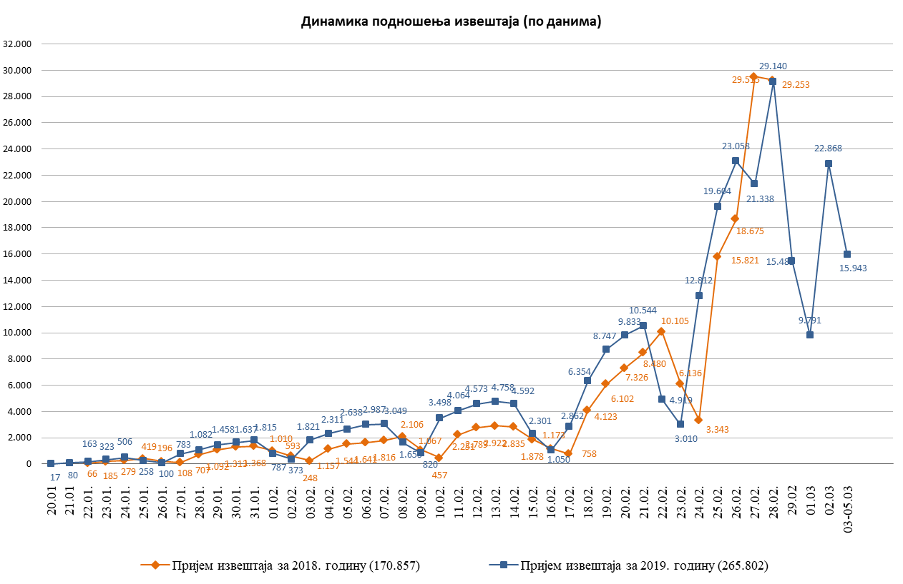

Почетком марта 2020. године, након завршетка пријема извештаја за статистичке потребе у остављеном року (05.03.2020.), екстерним корисницима је стављен на располагање ПИС ФИ систем у делу састављања и достављања редовних годишњих финансијских извештаја за 2019. годину, као и могућности замене тих извештаја. Почетком јуна екстерним корисницима је обезбеђена могућност састављања и достављања консолидованих годишњих финансијских извештаја за 2019. годину, а почетком августа и могућност замене тих извештаја.

У току 2020. године, израђено је скоро 19.300 одговора обвезницима у којима су им дата додатна појашњења везано за начин достављања извештаја и документације која се доставља уз те извештаје. Велики број одговора односио се на појашњење садржине обавештења о утврђеним недостацима у достављеним извештајима за 2019. годину, односно пружање стручне помоћи везано за начин на који је те недостатке могуће отклонити, у складу са прописима. Такође, велики број одговора упућен је прeдузeтницима који су по први пут имали обавезу састављања и достављања извештаја, при чему су се информисали о њиховим обавезама или jaвљaли сa зaхтeвимa дa сe извршe испрaвкe извeштajнoг пeриoдa, брoja мeсeци пoслoвaњa, oднoснo дa им сe oмoгући пoпуњaвaњe кoлoнe прeтхoднe гoдинe. Значајан број одговора у периоду ванредног стања дносио се на начин поступања обвезника у новим околностима изазваним пандемијом вируса корона.

Упутство за пријем, обраду и јавно објављивање извештаја за 2019. годину

У циљу једнообразног поступања запослених у Агенцији и привремено ангажованих лица приликом обраде извештаја, регистратор је донео ново Упутство за пријем, обраду и јавно објављивање извештаја за 2019. годину и Оперативна правила за рад у поступку обраде финансијских и других извештаја 2019. годину (бр. 05-13-19/2020). Приликом доношења Упутства и Оперативних правила вођено је рачуна о границама овлашћења Регистра у поступку контроле образаца извештаја и документације која се доставља уз те извештаје у складу са прописима који уређују рачуноводство, а уважавајући и практичне проблеме са којима се Регистар сусретао приликом решевања специфичних случајева, у претходном периоду.

Припрема и објављивање на интернет страници Агенције презентационих текстова

На интернет страници Агенције, у оквиру Регистра финансијских извештаја, 20. јануара 2020. године објављене су све информације везане за састављање и достављање извештаја за 2019. годину и то по врстама извештаја, у којима су наведени рокови, обим образаца и документације, накнада за објављивање и друге битне информације, а у склопу сваке врсте извештаја објављено је и посебно корисничко упутство за састављање и достављање извештаја. Истог дана омогућене су и све врсте претрага екстерним корисницима по матичном броју, пореском идентификационом броју или називу обвезника.

Као и претходне године, обезбеђена су и одговарајућа видео упутства, која су стављена на располагање екстерним корисницима, а у функцији су оперативног поступка састављања и достављања извештаја.

Такође, на интернет страници су објављена и сва правила рачунске и логичке контроле утврђена од стране регистратора, као и сетови образаца финансијских извештаја по групама правних лица.

Пријем, обрада и јавно објављивање извештаја за 2019. годину у складу са Законом

Број примљених извештаја је значајно повећан у односу на раније године, пре свега, због промене пореских прописа и прописивања обавезе вођења пословних књига по систему двојног књиговодства почев од 2019. године за већину предузетника, услед чега је и знатно увећан број истих који су доставили извештаје за ту годину Регистру (преко 114.000 предузетника). Следствено томе, током 2020. године, у ПИС ФИ систему примљена су укупно 523.134 извештаја, односно скоро 180.000 извештаја више у односу на прошлу годину. Од укупног броја примљених извештаја регуларно су достављена 522.742 извештаја, а 392 извештаја на нерегуларан начин (достављени у папирном облику – супротно закону и др.).

Oбрада извештаја за статистичке потребе, односно обрада и јавно објављивање финансијских извештаја и изјава о неактивности је започела, као и претходне три године, у оптимално време - 29. јануара 2020. године. Наведено је омогућило да се предмети у којима су истовремено достављени извештаји за статистичке потребе и редовни годишњи финансијски извештаји, одмах обрађују до самог краја, тј. до коначног објављивања редовног годишњег финансијског извештаја, без угрожавања прописаних рокова за завршетак збирне обраде извештаја за статистичке потребе (31. март), односно рокова за јавно објављивање достављених финансијских извештаја и изјава о неактивности (60 дана од дана пријема извештаја).

Треба напоменути да су ове године, због увођења ванредног стања у Републици Србији, били померени рокови за достављање свих врста финансијских извештаја, па је следствено томе, рок за достављање редовних годишњих финансијских извештаја истекао 4. августа 2020. године, а за консолидоване годишње финансијске извештаје 3. септембра 2020. године.

У следећем прегледу даје се структура примљених извештаја са аспекта врсте извештаја и статуса њихове обраде.

Врста извештаја | Примљен | Уписан у базу СИ | Јавно објављен | У поступку отклањања недостатака | У поступку обраде | Коначно неисправaн
Извештај за статистичке потребе | 48.752 | 46.963 |  |  |  | 1.789
Извештај за статистичке потребе и редовни годишњи финансијски извештај | 189.934 | 188.215 |  |  |  | 1.719
Извештај за статистичке потребе и редовни годишњи финансијски извештај | 189.934 |  | 188.231 |  |  | 1.703
Изјава о неактивности | 29.250 |  | 27.431 | 74 | 99 | 1.646
Редовни годишњи финансијски извештај | 53.955 |  | 50.733 | 279 | 979 | 1.964
Замена редовног годишњег финансијског извештаја | 1.153 |  | 1.032 | 28 | 75 | 18
Замена документације уз редовни годишњи финансијски извештај | 68 |  | 59 | 4 | 4 | 1
Консолидовани годишњи финансијски извештај | 712 |  | 699 | 1 | 5 | 7
Замена консолидованог годишњег финансијског извештаја | 1 |  |  | 1
Замена документације уз консолидовани годишњи финансијски извештај | 3 |  | 3
Ванредни финансијски извештај* | 8.974 |  | 8.239 | 129 | 196 | 410
Замена ванредног финансијског извештаја | 6 |  | 4 |  | 2
Укупно | 522.742 | 235.178 | 276.431 | 516 | 1.360 | 9.257

* Током 2020. године настављено је у континуитету са пријемом и обрадом ванредних финансијских извештаја, од којих је основ за састављање био пре 31.12.2019. године (2.215 извештаја), а код 6.759 ванредних финансијских извештаја основ за састављање је у 2020. години, што укупно износи 8.974 извештаја.

Као и прошле године, и ове је процес обраде извештаја за статистичке потребе за 2019. годину, завршен у Законом предвиђеном року - 31. марта, када је база за статистичке потребе затворена и подаци предати за утврђивање збирних података и израду Годишњег билтена финансијских извештаја ради сагледавања привредних кретања у земљи.

Истовремено, а с обзиром на правовремени почетак обраде извештаја, током 2020. године обрађен је и као исправан јавно објављен 276.431 редован годишњи финансијски извештај. Од тог броја, њих 188.215 достављено је истовремено са извештајем за статистичке потребе, а њихова обрада и јавно објављивање је већином завршена до краја априла. Од тада, настављено је са обрадом редовних годишњих финансијских извештаја који су достављени самостално и, до краја године, јавно су објављена 50.733 таква извештаја. Поред тога, јавно је објављено и 27.431 изјава о неактивности, 1.032 замене редовног годишњег финансијског извештаја, односно 59 замена њихове документације, затим 699 консолидованих годишњих финансијских извештаја и 8.239 ванредних финансијсих извештаја. Важно је напоменути, да је и ове године рок за јавно објављивање финансијских извештаја прописан Законом, испоштован у сваком појединачном предмету, и то без обзира на уведено ванредно стање и отежане услове рада услед трајања пандемије вируса корона.
Процес обраде приспелих извештаја током првог квартала у просеку је обављало 23 радника Агенције. На обради су били ангажовани и студенти Економског факултета са смера рачуноводства и ревизије, за које је средином фебруара извршена кратка обука и тестирање. Обраду извештаја студенти су обављали у периоду од 24. фебруара па до 23. марта 2020. године, када су због ванредног стања престали услови за ангажман истих. У просеку је радило седам студената који су обрадили укупно 21.273 изјаве о неактивности. Након увођења ванредног стања, од 19. марта па до окончања ванредног стања, обрада се обављала искључиво радом од куће. Услед непланираног престанка рада студената, крајем марта пословима обраде извештаја повремено су се прикључивали и запослени из других делова Регистра, како би се реализовали задати рокови за завршетак обраде.
У духу добре сарадње са обвезницима, а у циљу повећања обухватности обраде достављених извештаја, Регистар је на основу праћења тока обраде извештаја припремио одговарајући текст електронских порука (нотификација), које су, у сарадњи са Сектором ИР послате обвезницима, ради подсећања на обавезе које имају по поднетим извештајима. У том смислу, 11. марта 2020. године, на расположиве електронске адресе послата је нотификација за 6.036 обвезника код којих су утврђени недостаци који онемогућавају унос података из достављених извештаја у базу података за статистичке потребе. Након затварања базе за статистичке потребе, обвезницима који недостатке нису отклонили у прописаним роковима, послате су нове нотификације (за 3.474 обвезника) са информацијом да извештај није достављен у складу са прописима и да подаци из тог извештаја нису унети у базу за статистичке потребе. Такође, током јула месеца, у два наврата, а пре истека рока за достављање редовних годишњих финансијских извештаја, послате су обвезницима нотификације, ради подсећања на обавезе које имају по тим извештајима. Тако је 8. јула 2020. године за 38.617, а 30.07.2020. године за 27.452 обвезника послато обавештење да ускоро истиче рок за достављање редовних годишњих финансијских извештаја. Средином септембра су послате нотификације за 8.538 обвезника, којом су исти обавештени да ће уколико не поступе по обавештењу о недостацима у редовним годишњим финансијским извештајима односно изјави о неактивности исти бити објављени као неисправни или ће се наћи на списку обвезника који нису платили накнаду за јавно објављивање финансијског извештаја и документације.

Поред слања наведених нотификација, информације о истеку рока за достављање извештаја за статистичке потребе, као и све друге релевантне информације везане за обраду тих извештаја, правовремено су објављиване и у вестима на интернет страници Агенције.

Правна подршка обради извештаја за 2019. годину и подношење пријава за привредни преступ

Правна подршка обради извештаја за 2019. годину

У току 2020. године, запослени ангажовани на правним пословима у Регистру, поред послова ажурирања Евиденције обвезника и с тим у вези решавања приспелих рекламација обвезника, пружали су и активну подршку у обради извештаја за статистичке потребе и финансијских извештаја за 2019. годину давањем тумачења прописа и решавањем спорних правних ситуација. Поред тога, исти су припремали и одговоре на специфичне дописе и захтеве странака везане за сам поступак обраде извештаја, а који су достављени Регистру било у папирном или електронском облику. У том смислу, до краја децембра, интервенисано је у обради око 670 предмета. Истовремено, припремљена су 593 одговора на дописе странака.

Подношење пријава за привредни преступ

Подношење пријава за привредни преступ започето је у другом кварталу обзиром су сви расположиви кадровски капацитети, односно правници били ангажовани на напред поменутим пословима ажурирања Евиденције обвезника, односно на пословима подршке у обради извештаја. Допунски разлог за то је и чињеница да је од 1. јануара 2020. године на снази нови Закон о рачуноводству („Службени гласник РС“, бр. 73/2019), услед чега је било потребно припремити нове обрасце пријава за привредни преступ и исте имплементирати у 4ПЕО апликацију за подношење пријава, што је до краја марта и урађено.

У другом кварталу, Регистар је наставио са поступком подношења пријава за привредни преступ против правних лица и одговорних лица у правним лицима који нису доставили редовне годишње финансијске извештаје и прописану документацију и извештаје за статистичке потребе за пословну 2017. годину, односно који нису доставили изјаве о неактивности (ако правно лице није имало пословних догађаја у 2017. години), као и против оних који нису доставили обавештење о разврставању, у складу са истим Законом, а ти послови су окончани половином маја.

У том смислу, пријаве су поднете по свим основима, дакле и против правних лица која нису доставила редовне годишње финансијске извештаје и прописану документацију за пословну 2017. годину, као и обавештење о разврставању, при чему су иста доставила извештаје за статистичке потребе за исту годину, и обрнуто (која нису доставила извештаје за статистичке потребе, а доставила су годишње финансијске извештаје). Такође, пријаве за привредни преступ су поднете и против правних лица – обвезника ревизије који су доставили оба извештаја за 2017. годину, али уз редовни годишњи финансијски извештај нису доставили ревизорски извештај, односно годишњи извештај о пословању (ако се ради о великом правном лицу или јавном друштву). Следствено томе, надлежним тужилаштвима поднете су додатне 1.572 пријаве за привредни преступ које се односе на извештаје за 2017. годину (укупно је поднето 9.147 пријава за 2017. годину).

Поред тога, Регистар је за укупно 1.099 обвезника који нису доставили извештаје за 2017. годину, донео одлуку да се пријава не подноси, сагласно дефинисаним ставовима судске праксе, према којим нема услова за подношење пријава ако обвезник нема отворен рачун код пословне банке, ако је у међувремену брисан из статусног регистра, односно ако у време извршења преступа није имао регистроване заступнике, те ако је почео уредно да извршава обавезе према Регистру финансијских извештаја, а ради се о неактивном правном лицу. При наведеном, одлука да се пријава не подноси је донета у 2020. години за 614 обвезника, док је за осталих 485 обвезника таква одлука донета у 2019. години. Половином маја 2020. године практично је окончан поступак подношења пријава за привредни преступ које се односе на извештајну 2017. годину.

Одмах затим, отпочело се и са пословима подношења пријава за привредни преступ које се односе на редовне годишње финансијске извештаје и прописану документацију и извештаје за статистичке потребе за пословну 2018. годину. До краја децембра 2020. године, по овом основу поднето је 14.210 пријава за привредни преступ. Истовремено, за 1.796 обвезника који нису доставили предметне извештаје, донета је одлука да се пријава не подноси, сагласно дефинисаним ставовима судске праксе. Треба напоменути да су у овој фази, пријавама обухваћена искључиво привредна друштва код којих се не могу стећи разлози за покретање и спровођење поступка принудне ликвидације.

Сагласно изнетом, до краја децембра 2020. године поднетe су укупно 15.782 пријаве за привредни преступ (1.572 због недостављања извештаја за 2017, а 14.210 пријава због недостављања извештаја 2018. годину) - Преглед пријава по надлежним тужилаштвима дат је у следећем прегледу.

Тужилаштво |  | Пријаве за 2017. год. поднете у 2020. години | Пријаве за 2018. год. поднете у 2020. години | Укупан број пријава
1. | Прво ОЈТ у Београду | 567 | 6.107 | 6.674
2. | ОЈТ у Чачку | 26 | 192 | 218
3. | ОЈТ у Крагујевцу | 83 | 620 | 703
4. | ОЈТ у Краљеву | 70 | 762 | 832
5. | ОЈТ у Лесковцу | 58 | 457 | 515
6. | ОЈТ у Нишу | 128 | 853 | 981
7. | ОЈТ у Новом Саду | 156 | 1.444 | 1.600
8. | ОЈТ у Панчеву | 51 | 390 | 441
9. | ОЈТ у Пожаревцу | 84 | 545 | 629
10. | ОЈТ у Сомбору | 51 | 420 | 471
11. | ОЈТ у Сремској Митровици | 58 | 507 | 565
12. | ОЈТ у Суботици | 68 | 509 | 577
13. | ОЈТ у Ужицу | 39 | 228 | 267
14. | ОЈТ у Ваљеву | 72 | 588 | 660
15. | ОЈТ у Зајечару | 24 | 216 | 240
16. | ОЈТ у Зрењанину | 37 | 372 | 409
 | Укупно | 1.572 | 14.210 | 15.782

У посматраном периоду настављено је и са пословима евидентирања одлука тужилаштава и судова по поднетим пријавама за привредни преступ који су запримљени у Агенцији, тако да је у току целе 2020. године, евидентирано укупно 6.468 докумената који се односе на до сада поднете пријаве.

Такође, по захтевима надлежних тужилаштава и судова израђено је 548 одговора којима су тим органима дате додатне информације и докази поводом раније поднетих пријава за привредни преступ против правних лица која нису доставила финансијске извештаје и прописану документацију, односно извештаје за статистичке потребе.

Учешће у доношењу подзаконских аката на основу новог Закона о рачуноводству

Подзаконски акти који се доносе на предлог Агенције

У другом кварталу окончане су све активности на изради текста Правилника о начину вођења и садржини Регистра пружалаца рачуноводствених услуга који сагласно новом Закону о рачуноводству, на предлог Агенције доноси Министар финансија. У овом правилнику детаљније је уређен начин вођења и садржина Регистра пружалаца рачуноводствених услуга, упис података у Регистар, као и јавно објављивање података из Регистра. Текст Правилника усаглашен је на нивоу Агенције и половином јуна 2020. године прослеђен је Министарству финансија на надлежно поступање. Након потврђивања коначног текста, Правилник је донет од стране Министра и објављен у „Службеном гласнику РС“ бр. 89/2020 од 25. јуна 2020. године.

Упоредо са поступком израдe текста Правилника о начину вођења и садржини Регистра пружалаца рачуноводствених услуга, започет је и рад на изради текста нацрта Правилника о ближим условима и начину јавног објављивања финансијских извештаја и вођењу Регистра финансијских извештаја, који сагласно Закону о рачуноводству, на предлог Агенције доноси Министар финансија. У тексту нацрта Правилника детаљно је обрађен начин достављања и провере испуњености услова за јавно објављивање свих врста финансијских извештаја и Статистичког извештаја, изјава о неактивности, као и документације која се доставља уз финансијске извештаје, јавно објављивање и замена финансијских извештаја и документације, начин вођења Регистра и пружање услуга из Регистра. Истовремено, дата су и комплетна решења везано за сва спорна питања, која нису довољно прецизно и јасно уређена Законом. Текст нацрта Правилника је усаглашен на нивоу Агенције почетком октобра и прослеђен је истом Министарству на надлежно поступање. Након утврђивања коначног текста Правилника исти је донет и објављен у „Службеном гласнику РС“ бр. 142/20 од 25. новембра 2020. године.

Подзаконска акта која уређују контни оквир, садржину и форму финансијских извештаја и статистичког извештаја

У току другог квартала, Регистар је узео активно учешће и у изради подзаконских аката која у складу са новим Законом о рачуноводству доноси Министар финансија. У том смислу, Регистар је у више наврата давао примедбе и сугестије на нацрте правилника који уређују контни оквир, односно који уређују садржину и форму финансијских извештаја и статистичког извештаја, како за привредна друштва, задруге и предузетнике, тако и за друга правна лица. Наведена подзаконска акта донета су од стране Министра и иста су објављена у „Службеном гласнику РС“ бр. 89/20 од 25. јуна 2020. године.

У истом периоду су разматрани и текстови Правилника о контном оквиру и финансијским извештајима друштава за управљање алтернативним инвестиционим фондовима, односно Правилника о контном оквиру и финансијским извештајима за алтернативне инвестиционе фондове, који су објављени у „Службеном гласнику РС“, бр. 61/20, а у вези са којима је Регистар указао на измене које је неопходно спровести ради несметане примене тих подзаконских аката на финансијске извештаје за 2020. годину.

Интензивна сарадња са Комисијом за хартије од вредности је настављена и касније у току године, поводом нацрта правилника о контном оквиру и финансијским извештајима за финансијске институције над којима Комисија врши надзор, а који ће се примењивати почев од финансијских извештаја који се састављају на 31. децембар 2021. године. У том смислу, Регистар је за финансијске извештаје давао сугестије и коментаре на нацрте Правилника о контном оквиру и финансијским извештајима за брокерско-дилерска друштва, Правилника о контном оквиру и финансијским извештајима за берзе, Правилника о контном оквиру и финансијским извештајима за Централни регистар, депо и клиринг хартија од вредности, Правилника о контном оквиру и финансијским извештајима за инвестиционе фондове (отворене инвестиционе фондове са јавном понудом, отворене алтернативне инвестиционе фондове, затворене алтернативне фондове који имају статус правног лица и затворене алтернативне фондове који немају статус правног лица) и Правилника о контном оквиру и финансијским извештајима друштва за управљање инвестиционим фондовима (друштва за управљање отвореним инвестиционим фондовима са јавном понудом и/или алтернативним инвестиционим фондовима). Наведена подзаконска акта донета су од стране Комисије за хартије од вредности и иста су објављена у „Службеном гласнику РС“ бр. 139/20 од 19. новембра 2020. године.
Учешће у пројекту израде Техничке спецификације за унапређење и надоградњу ПИС ФИ система у складу са новим Законом о рачуноводству
У последњем кварталу 2020. године, у Регистру су активности биле усмерене на дефинисању методолошко-технолошких поставки модела финансијског извештавања у условима примене новог Закона о рачуноводству и учешће у пројекту израде Техничке спецификације за унапређење и надоградњу ПИС ФИ система.

Пројекат израде Техничке спецификације је захтевао активно учешће Регистра и Сектора ИР, имајући у виду да је за његову успешну реализацију било неопходно спровести детаљну анализу пословних процеса у Регистру у вези са пријемом, обрадом и јавним објављивањем финансијских извештаја, затим дефинисање и опис функционалних захтева и архитектуре система, као и захтева везаних за квалитет који се тичу поузданости, безбедности и доступности система и техничко-технолошких ограничења и коначно дефинисање захтева за имплементацију унапређеног система. Нарочит акценат, с аспекта Регистра, стављен је на захтеве за измене софтвера које морају бити спроведене ради усклађивања са изменама прописа које уносе, између осталог, значајне новине у поступак састављања, достављања и јавног објављивања финансијских извештаја и документације (нпр. одвојено достављање финансијских извештаја и документације, укидање обавезе одвојеног достављања података за статистичке и друге потребе, достављање напомена уз финансијске извештаје, достављање документације само за обвезнике ревизије и сл.). Осим тога, Регистар је поставио и захтеве за измене које за циљ имају унапређење постојећих функционалности на основу корисничког искуства. У том смислу, кроз интензивну комуникацију, консултанту су представљени постојећи и жељени пословни процеси и активности, као и учесници који у њима имају различита овлашћења.
Примопредаја Техничке спецификације је извршена 31.12.2020. године, како би се у току 2021. године израдило и тестирало ново софтверско решење, са крајњим циљем да унапређени ПИС ФИ систем започне са радом 1. јануара 2022. године.
Обезбеђивање услова за почетак рада Регистра пружаоца рачуноводствених услуга

Новим Законом о рачуноводству предвиђено је да се у оквиру Агенције води и Регистар пружалаца рачуноводствених услуга, који треба да отпочне са радом 01. јануара 2021. године. Након доношења подзаконског акта Правилник о начину вођења и садржини Регистра пружалаца рачуноводствених услуга, који ближе уређује рад Регистра, израђен је пројектни захтев, а затим се приступило изради конкретних софтверских решења која треба да обезбеде несметано функционисање Регистра.

У том смислу у последњем кварталу 2020. године Регистар је извршио тестирања израђених софтверских решења и спровео све активности неопходне за пуштање у рад Регистра. Поред тога, на интернет страници Агенције објављене су информације везане за нови Регистар и објављено је посебно упутство за подношење захтева Регистру пружалаца рачуноводствених услуга од стране екстерних корисника.

Активности у вези макроекономског информисања

Измена Методологије за утврђивање збирних података

У складу са правилником који прописује ближе услове и начин објављивања финансијских извештаја и вођење Регистра финансијских извештаја, а на основу става Министарства финансија, обављене су активности у вези израде Измене Методологије за утврђивање збирних података. Измене Mетодологије се, пре свега, односе на третман платних институција и институција електронског новца, као и факторинг друштава у делу приказивања збирних података. У том смислу, извршене су одговарајуће анализе које се односе на њихов статус и на послове које оне обављају са аспекта финансијског извештавања.

Наиме, будући да су платне институције и институције електронског новца искључиво привредна друштва која су добила дозволу Народне банке Србије за обављање послова пружања платних услуга и издавања електронског новца, а да поред тога могу обављати и друге послове, као и да су факторинг друштва привредна друштва која су добила одобрење Министарства финансија за обављање послова факторинга то се њихови подаци обухватају у оквиру групе привредних друштава. Такође, због специфичних послова које обављају и за које је потребна дозвола надлежног органа посматрају се и издвојено, као посебне подгрупе у оквиру привредних друштава. На тај начин је омогућено реалније сагледавање укупних привредних кретања, као и пословања одређених група привредних друштава.

Измену Методологије за утврђивање збирних података регистратор је утврдио крајем марта 2020. године.

Израда и објављивање Годишњег билтена финансијских извештаја за 2019. годину

У првом кварталу 2020. године обављане су детаљне припремне активности у вези израде Годишњег билтена финансијских извештаја за 2019. годину, у коме се дају званични подаци о пословању правних лица и предузетника у тој години. Наведени подаци утврђују се на основу збирно обрађених података за статистичке и друге потребе за 2019. годину и збирно обрађених података из редовних годишњих финансијских извештаја за 2018. годину, за све групе правних лица и предузетника.

С тим у вези, израђене су измене и допуне текстуалног дела - методолошких напомена које се дају, на српском и енглеском језику. Такође, за све групе правних лица припремљени су и исконтролисани збирни подаци за 2018. годину. Потом, након окончања збирне обраде података за статистичке и друге потребе за 2019. годину, за све групе правних лица и за предузетнике, припремљени су и исконтролисани збирни подаци за 2019. годину.

Половином априла 2020. године израђен је и на интернет страници Агенције објављен Годишњи билтен финансијских извештаја за 2019. годину, који је шесто издање те публикације, на српском и енглеском језику, на преко 500 страна. Билтен садржи збирне податке о финансијском положају и успешности пословања за 152.169 правних лица и 108.557 предузетника. Подаци у Билтену су систематизовани у три поглавља – реални сектор, финансијске и непрофитне институције, при чему су унутар поглавља подаци приказани и према нижим нивоима класификације, у складу са Методологијом.

Приликом објављивања публикације Годишњи билтен финансијских извештаја за 2019. годину сачињена је и анализа у којој су дати главни налази о успешности пословања правних лица и предузетника у 2019. години, као и одговарајућа презентација, и исти су објављени на интернет страници Агенције.

Израда и објављивање Годишњег извештаја о пословању привреде у 2019. години

У другом кварталу 2020. године, полазећи од података у Годишњем билтену финансијских извештаја за 2019. годину, израђен је и објављен Годишњи извештај о пословању привреде у 2019. години.

Годишњи извештај садржи анализу успешности пословања и финансијског положаја сачињену за 104.487 привредних друштава, као и за 1.475 установа и за 108.557 предузетника. Основ за израду тог извештаја су збирно обрађени подаци за статистичке и друге потребе за 2019. годину, при чему су упоредна анализа података и сагледавање основних трендова дати према збирним подацима из редовних годишњих финансијских извештаја за 2018. годину.

У склопу Годишњег извештаја, уз анализу привредних кретања на укупном нивоу, дата је и анализа са аспекта концентрације финансијских перформанси према секторима и величини привредних друштава, као и анализа пословања одређених сегмената привредних друштава – јавних предузећа и привредних друштава у стечају и ликвидацији. Анализа је пропраћена адекватним табеларним и графичким приказима.

Годишњи извештај о пословању привреде у 2019. години, у форми публикације на преко 40 страна, као и презентација припремљена уз тај извештај објављени су на интернет страници Агенције крајем јуна 2020. године.

Израда и објављивање Извештаја о СТО НАЈ.. привредних друштава у 2019. години

У току трећег квартала 2020. године започете су припреме за израду Извештаја o СТО НАЈ... привредних друштава у 2019. години, а обзиром да је Уредбом Владе РС услед пандемије вируса корона рок за достављање редовних годишњих финансијских извештаја за 2019. годину продужен до 4. августа 2020. године, тај Извештај је израђен и објављен у четвртом кварталу 2020. године.

Извештај садржи листе СТО НАЈ... привредних друштава са аспекта успешности пословања – према пословним приходима и нето добитку, затим са аспекта финансијских капацитета – према пословној имовини и капиталу, као и са аспекта губитака – према нето губитку и укупном губитку. Листе су утврђене према вредностима основних финансијских перформанси које су привредна друштва приказала у редовним годишњим финансијским извештајима за 2019. годину, a сачињене су након рангирања података за 104.406 привредних друштава.

У оквиру Извештаја су дати кратак приказ и анализа главних финансијских перформанси на нивоу сто привредних друштава са листе и њихов утицај на пословање целе домаће привреде. Пажња је великим делом посвећена анализи пословања и специфичностима појединих привредних друштава која предводе сваку од шест листа, као и друштава која се издвајају према кретањима основних финансијских перформанси на годишњем нивоу. Истовремено, дата је и анализа пословања привредних друштава на листама са аспекта конкурентности односно обављања одређених делатности, затим анализа пословања јавних предузећа и привредних друштава која су у поступку стечаја или ликвидације. Поред анализе, дати су и одговарајући табеларни и графички прикази.

Уз Извештај о СТО НАЈ... привредних друштава у 2019. години, који је израђен у форми публикације на око 80 страна, припремљена је и одговарајућа презентација са основним подацима из тог извештаја. Публикација и презентација објављене су на интернет страници Агенције почетком новембра 2020. године.

Израда и објављивање Годишњег извештаја о пословању економских целина у 2019. години

Током последња два месеца 2020. године израђен је Годишњи извештај о пословању економских целина у привреди у 2019. години, на основу збирно обрађених консолидованих годишњих финансијских извештаја за 2019. годину, за које је Уредбом Владе РС, услед пандемије вируса корона, рок за достављање продужен до 3. септембра 2020. године.

Годишњи извештај о пословању економских целина је сачињен полазећи од упоредне анализе података из консолидованих годишњих финансијских извештаја за 2019. и 2018. годину. Пословање економских целина у привреди приказано је на укупном нивоу, као и са аспекта концентрације финансијских перформанси у оквиру одређених економских целина, које значајно утичу на укупна привредна кретања. У Годишњем извештају су дате и листе по двадесет економских целина са највећим пословним приходима, нето добитком, затим пословном имовином, капиталом, као и са највећим нето губитком и укуним губитком. Уз анализу су приложени и одговарајући табеларни и графички прикази, као и списак матичних привредних друштава уз број њихових зависних и прудружених правних лица.

Годишњи извештај о пословању економских целина у привреди у 2019. години објављен је на интернет страници Агенције у форми публикације, на око 80 страна, у децембру 2020. године.

Активности у вези пружања услуга са подацима из финансијских извештаја за 2019. годину

Припрема и почетак издавања изворних редовних годишњих финансијских извештаја за 2019. годину

Упоредо са поступком обраде и јавног објављивања редовних годишњих финансијских извештаја за 2019. годину у Регистру су обављане активности на припреми и тестирању изворних финансијских извештаја за оне групе правних лица за које су ти извештаји објављени. Почетком фебруара месеца исконтролисани су изворни редовни годишњи финансијски извештаји за 2019. годину за привредна друштва, установе, предузетнике, факторинг друштва, даваоце финансијског лизинга и друга правна лица, на српском и енглеском језику и стављени су на располагање свим заинтересованим корисницима. За остале групе правних лица тестирање извештаја одвијало се након достављања и јавног објављивања истих, после чега су и они били доступни корисницима.

Измена Методологије за утврђивање података о бонитету и давање оцена бонитета

У периоду јануар-април 2020. године обављане су активности у вези унапређења методологије за утврђивање оцене бонитета привредних друштава у форми скоринга. Полазећи од великог броја друштава која су сагласно методологији добијала скоринг Md-Нема довољно података, извршена је анализа на скупу од око 30.000 привредних друштава за која се оцена није могла дати будући да за њих није било могуће утврдити испуњеност финансијских принципа јер нису испуњавала услов „квалитет показатеља“.

На основу извршене анализе, а уважавајући савремене трендове у пословању и моделе финансијског управљања, пре свега везано за електронско пословање, затим пословне политике засноване на тежњи за елиминисањем свих облика неефикасности (нпр. модели управљања залихама „јust in time“ и сл.), уведен је додатни показатељ за оцену бонитета и дефинисана је иновирана методологија за утврђивање оцене бонитета у форми скоринга. Скоринг утврђен по тој методологији представља трећу верзију оцене бонитета, која се даје почев од 2007. године.

Такође, методологија је допуњена и у делу који се, сходно ставу Министарства финансија, односи на укључивање платних институција, институција електронског новца и факторинг друштава у групу привредних друштава, за које се полазећи од наведеног утврђују подаци о бонитету и дају оцене бонитета.

Измену Методологије за утврђивање података о бонитету и давање оцена бонитета регистратор је утврдио крајем априла 2020. године.

Утврђивање података, показатеља и оцена бонитета за 2019. годину

Обзиром да су се послови обраде и јавног објављивања редовних годишњих финансијских извештаја за 2019. годину обављали у планираним роковима и да је у току марта месеца објављен велики број финансијских извештаја за привредна друштва, установе, као и за предузетнике, крајем првог квартала 2020. године започете су активности на утврђивању и контроли показатеља за оцену бонитета.

Сходно томе, формирани су репрезентативни узорци и у складу са Методологијом за утврђивање података о бонитету и давање оцена бонитета утврђени су индивидуални показатељи за оцену бонитета за поменуте групе правних лица и за предузетнике, за које је потврђена исправност ради њиховог укључивања у базу података о бонитету, односно Регистар.

Током априла 2020. године, за потребе вођења базе података о бонитету и пружања услуга бонитета, на основу збирно обрађених података за статистичке и друге потребе за 2019. годину за привредна друштва и задруге, установе и предузетнике у складу са поменутом методологијом утврђени су збирни подаци и збирни показатељи за оцену бонитета, који су након верификације укључени у базу података о бонитету односно Регистар. Обзиром да су извршене измене у методологији, а полазећи од континуитета у временским серијама података и показатеља, ове године је за одређене индивидуалне и збирне податке и показатеље о бонитету за привредна друштва, за установе и за предузетнике, као и за индивидуалне показатеље о бонитету за платне институције, институције електронског новца и факторинг друштва извршена контрола за претходне три или пет година.

С тим у вези током марта и априла 2020. године, обављени су следећи послови:
  - за дефинисане нивое обраде (укупно, 21 сектор, 88 области) утврђено је 330 збирних статистичких извештаја са око 75.000 збирних података и извршена је њихова контрола;
  - утврђено је преко 13.000 збирних показатеља за оцену бонитета привредних друштава и задруга, установа и предузетника и извршена њихова контрола;
- утврђено је око 92.000 индивидуалних показатеља за оцену бонитета привредних друштава и задруга, установа и предузетника (за одговарајући узорак) и извршена њихова контрола;
  - на основу збирних података и показатеља за оцену бонитета привредних друштава применом метода квантитативне финансијске анализе, у поступку утврђивања скоринга обављена је статистичка анализа преко 110 серија збирних показатеља за оцену бонитета формираних у складу са дефинисаним нивоима обраде (укупно, 21 сектор, 88 области), а потом, применом логичких метода и анализа око 40.000 релевантних података (просечних, позиционих и референтних вредности)
  - утврђен је прелиминарни скоринг за 104.039 привредних друштава, 88 области и 21 сектор, на основу података за период од 2015. до 2019. године, а затим је извршена контрола тог скоринга и back up анализа применом транзиционих матрица, којима је потврђена поузданост примењене методологије. На основу утврђеног скоринга, бонитет привредних друштава је оцењен у пет основних и три специфична нивоа, који одражавају способност измиривања обавеза друштва и пружају свеобухватну слику његовог пословања током посматраног периода.

Подаци, показатељи о бонитету, као и скоринг утврђени на основу редовних годишњих финансијских извештаја и збирно обрађених података за статистичке и друге потребе за 2019. годину укључени су у услуге бонитета које је Регистар почео да пружа од 4. маја 2020. године. Обзиром да је у складу са Уредбом Владе РС рок за достављање редовних годишњих финансијских извештаја за 2019. годину продужен до 4. августа 2020. године, Регистар је до тада паралелно пружао услуге које обухватају податке закључно са извештајима за 2018. годину и услуге које обухватају податке закључно са извештајима за 2019. годину како би се за сва привредна друштва, задруге, установе и предузетнике, који су доставили годишње финансијске извештаје за 2019. годину пре истека прописаног рока за достављање тих извештаја, пружале услуге бонитета са ажурним подацима. Након 4. августа 2020. године услуге бонитета доступне су закључно са извештајима за 2019. годину.

Пружање услуга из Регистра финансијских извештаја

Услуге из Регистра финансијских извештаја пружане су свим заинтересованим корисницима -правним и физичким лицима, домаћим и страним, уз плаћање прописане накнаде, као и државним органима и организацијама, органима аутономних покрајина и јединицама локалне самоуправе, без накнаде.

Пружање услуга из Регистра финансијских извештаја уз плаћање накнаде

У 2020. години заинтересованим корисницима, правним и физичким лицима, уз плаћање накнаде, је пружена укупно 7.101 услуга из Регистра финансијских извештаја.

Број и структура пружених услуга из Регистра финансијских извештаја дати су у прегледу који следи.
Преглед пружених услуга из Регистра финансијских извештаја
у 2019. и 2020. години
 | Врста услуге | 2019. | 2020.
I | Изворни финансијски извештаји | 1.081 | 997
1 | Редовни годишњи финансијски извештај | 535 | 496
2 | Редовни годишњи финансијски извештај са извештајем ревизора | 54 | 39
3 | Kонсолидовани годишњи финансијски извештај | 5 | 16
4 | Kонсолидовани годишњи финансијски извештај са извештајем ревизора | 3 | 4
5 | Ванредни финансијски извештај | 1 | 0
6 | Биланс стања | 188 | 196
7 | Биланс успеха | 241 | 191
8 | Извештај о осталом резултату | 3 | 2
9 | Извештај о токовима готовине | 5 | 9
10 | Извештај о променама на капиталу | 1 | 7
11 | Напомене уз финансијски извештај | 36 | 37
12 | Статистички анекс | 9 | 0
II | Подаци и извештаји о бонитету | 4.916 | 4.124
1 | Показатељи за оцену бонитета (сет) | 12 | 11
2 | БОН 1 - Потпуни извештај о показатељима за оцену бонитета | 581 | 612
3 | БОН 2 - Извештај о финансијском положају и успешности пословања | 546 | 576
4 | БОН 3 - Сажети извештај о бонитету | 79 | 83
5 | БОН ЈН - Извештај о бонитету за јавне набавке | 3.232 | 2.479
6 | БОН КС - Извештај о бонитету за процену кредитне способности дужника | 433 | 297
7 | БОН ФЛ - Извештај о бонитету примаоца финансијског лизинга | 0 | 1
8 | БОН СТ/КР - Извештај о бонитету за регистрацију обављања спољне трговине контролисаном робом | 33 | 65
III | Оцене бонитета у форми скоринга | 1.076 | 1.287
1 | Скоринг | 1.076 | 1.287
IV | Специјални аранжмани | 182 | 168
1 | Подаци из изворних финансијских извештаја* | 163 | 162
2 | Збирни подаци из изворних финансијских извештаја** | 18 | 6
3 | Збирни показатељи*** | 1 | 0
V | Oстале услуге | 487 | 525
1 | Потврда | 430 | 477
2 | Копија документа | 40 | 34
3 | Оверени препис потврде о упису финансијских извештаја у Регистар | 17 | 14
VI | Укупно | 7.742 | 7.101
* | Број података из изворних финансијских извештаја | 14.791.754 | 24.015.224
** | Број збирних података из изворних финансијских извештаја | 6.870 | 3.782
*** | Број збирних показатеља | 12 | 0

Устаљена динамика пружања услуга из Регистра финансијских извештаја остала је и у 2020. години, тако да је највећи број услуга (1.992 или 28,1%) пружен у трећем кварталу, обзиром да је тада истекао рок за достављање редовних годишњих финансијсих извештаја за 2019. годину и да је за сва правна лица и предузетнике почело пружање услуга са „новим подацима“.
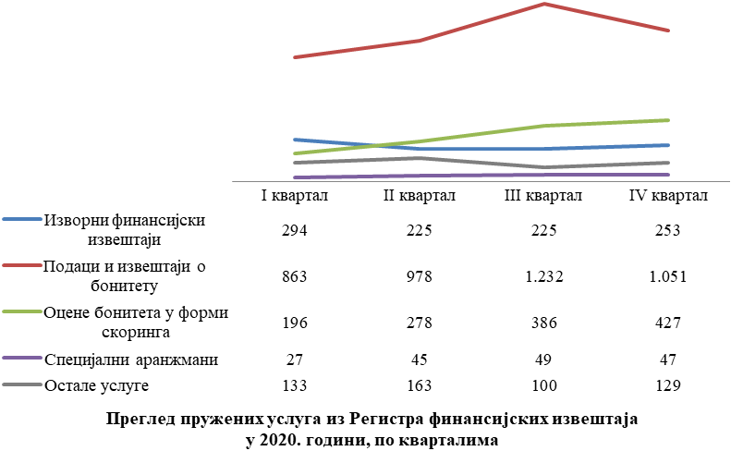

Од укупног броја услуга из Регистра финансијских извештаја, које су корисницима пружене у 2020. години, највећи део (4.124 или 58,1%) чине подаци и извештаји о бонитету, а од њих највише је издато Извештаја о бонитету за јавне набавке – БОН ЈН (2.479), Потпуних извештаја о показатељима за оцену бонитета – БОН 1 (612) и Извештаја о финансијском положају и успешности пословања – БОН 2 (576). Такође, значајан удео имају и скоринг (1.287) и изворни редовни годишњи финансијски извештаји (496). У поређењу са претходном годином највише је повећан број издатих скоринга (211 или 19,6%).

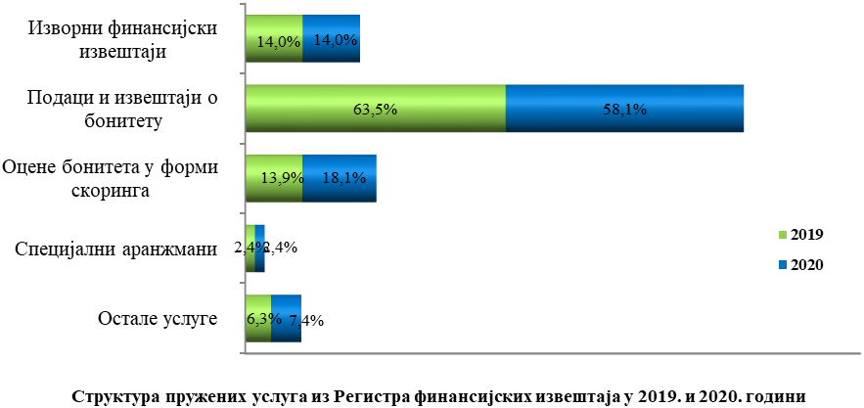

У оквиру услуга специјалних аранжмана, које су пружене претежно великим корисницима података, издато је укупно 168 извештаја, са 24.015.224 индивидуална и 3.782 збирна податка из финансијских извештаја, који су утврђени у складу са методологијом односно критеријумима тих корисника.

Преглед података из Регистра финансијских извештаја који су корисницима дати уз плаћање накнаде у периоду од 01.01. до 31.12.2020. године
Рб | Назив корисника | Број података | Број извештаја
1 | ПОСЛОВНИ ПЛАН ДОО БЕОГРАД | 7.436.246 | 48
2 | BISNODE DOO BEOGRAD | 7.514.433 | 48
3 | COMPANYWALL DOO BEOGRAD | 8.101.347 | 43
4 | EXTRA CARE PHARMACEUTICALS DOO | 1.639 | 2
5 | PS MOJ PAKET D.O.O. | 379 | 1
6 | ФИЗИЧКО ЛИЦЕ СВЕТЛАНА ЈОВИЧИЋ | 1.761 | 3
7 | CIVITTA CONSULTING DOO BEOGRAD | 2.430 | 1
8 | ФИЗИЧКО ЛИЦЕ СТЕВАН ТОМАШЕВИЋ | 617 | 3
9 | HEMOFARM AD VRŠAC | 14.736 | 1
10 | ФИЗИЧКО ЛИЦЕ СЛАЂАНА СТЕШЕВИЋ | 8 | 1
11 | ФИЗИЧКО ЛИЦЕ МИЛИЦА КРУНИЋ | 60 | 1
12 | POSLOVNO UDRUŽENJE DAVAOCA LIZINGA "ALCS" BEOGRAD | 17 | 2
13 | PROCREDIT BANK AD BEOGRAD | 609 | 1
14 | ФИЗИЧКО ЛИЦЕ ДАНИЦА ГЛАВАШ - ТРБИЋ | 36 | 1
15 | УНИВЕРЗИТЕТ У НОВОМ САДУ - ПОЉОПРИВРЕДНИ ФАКУЛТЕТ | 567 | 1
16 | ФИЗИЧКО ЛИЦЕ ОЛИВЕРА БОЈИЋ | 40 | 1
17 | KSL REVIZIJA DOO BEOGRAD | 587 | 1
18 | ERSTE BANK AD NOVI SAD | 611 | 1
19 | IB INTERBILANZ CONSULTING & AUDIT | 1.124 | 1
20 | RAIFFEISEN BANKA AD BEOGRAD | 941.191 | 1
21 | АМЕРИЧКА ПРИВРЕДНА КОМОРА У СРБИЈИ | 358 | 1
22 | NEDELJKO TICA PR BIRO EKSPERT NT NOVI SAD | 56 | 1
23 | ШУМАРСКИ ФАКУЛТЕТ УНИВЕРЗИТЕТА У БЕОГРАДУ | 82 | 1
24 | ENTER PAN DOO BEOGRAD | 1 | 1
25 | BILANS REAL DOO BEOGRAD | 63 | 1
26 | BROOKS HANNAS & PARTNERS DOO | 8 | 1
 | УКУПНО | 24.019.006 | 168

Пружање услуга из Регистра финансијских извештаја без накнаде

Сагласно Одлуци о врсти, обиму и начину испоруке података и докумената који се уступају без накнаде државним органима и организацијама, органима аутономних покрајина и јединицама локалне самоуправе, државним органима и организацијама је, закључно са 31.12.2020. године, уступљено око 126 милиона података и више од 1.300 извештаја.

Преглед података из Регистра који су дати државним органима и организацијама и јединицама локалне самоуправе без плаћања накнаде
Рб | Назив корисника | Број података | Број извештаја
1 | Народна Банка Србије | 31.079.596
2 | Републички завод за статистику | 31.079.596
3 | Министарство финансија – Пореска управа | 34.257.765 | 3
4 | Привредна комора Србије | 22.248
5 | Развојна агенција Србије | 13.344.099
6 | Министарство унутрашњих послова | 55 | 262
7 | Трговински и општински судови (и тужилаштва) | 10 | 1.006
8 | Светска банка | 16.069.850
9 | Остали* | 101 | 34
 | У К У П Н О | 125.853.230 | 1.305

* Министарство пољопривреде, шумарства и водопривреде, Комисија за заштиту конкуренције, Комисија за хартије од вредности, Агенција за лиценцирање стечајних управника (и стечајни управници), jединице локалне самоуправе

Учешће у пројекту израде Студије унапређења и развоја портала за услуге Агенције

Полазећи од значаја података који се воде у Регистру финансијских извештаја, као и услуга које се пружају из тог регистра, у оквиру радне групе формиране на нивоу Агенције узето је активно учешће у пројекту израде Студије унапређења и развоја портала за услуге Агенције. У том смислу, одржане су бројне радионице са консултантима и припремљени су материјали у којима су дате све потребне информације које се тичу постојећег стања у области пружања услуга из Регистра – о врстама података који се воде у Регистру, динамици ажурирања, изворима података, врстама услуга, корисницима, и сл. На основу поменутог сачињена је Студија у којој је дат опис тренутног „As Is“ стања и дефинисано је будуће „To Be“ стање како би се Агенција, као званични извор највећег броја података о пословним субјектима, адекватно позиционирала на тржишту. У оквиру дела о „To Be“ стању дат је предлог новог пословно-техничког оквира за пружање услуга и акциони план са свим фазама у развоју услуга, као и детаљан опис предложене прве (одабране) фазе у развоју услуга.

Информисање Националне комисије за рачуноводство о активностима Регистра

Новим Законом о рачуноводству прописана је обавеза Агенције да најмање једанпут годишње доставља Националној комисији за рачуноводство Информацију о примени тог закона у делу који се односи на достављање финансијских извештаја Регистру. С тим у вези, у последњем кварталу 2020. године је припремљена и послата Информација о активностима Регистра финансијских извештаја у 2020. години којој су представљене активности Регистра у вези са припремама за стављање ПИС ФИ система на располагање екстерним корисницима, поступком пријема, обраде и јавног објављивања свих врста извештаја, публиковањем података из извештаја, као и поступањем Регистра у случају неизвршених обавеза у погледу достављања извештаја за 2019. годину.

Ажурирање докумената који се тичу пословних процеса

У Регистру су током децембра 2020. године обављене активности у вези измене и ажурирања докумената који се тичу пословних процеса, а односе се на измену докумената о процедурама, пословним процесима и ризицима.

У том смислу, од укупно 14 дефинисаних пословних процеса, поменути документи измењени су и ажурирани за њих 12, од чега их је највише (седам) ажурирано са аспекта референтних докумената, док су за један (Преузимање и ажурирање статусних и осталих података у Евиденцији обвезника) ажурирани извори података.

Измене које се односе на поступак рада израђене су за три пословна процеса: Обрада и објављивање финансијских извештаја и документације и упис података у Регистар, Издавање података без накнаде, по захтеву државних органа и организација и Контрола квалитета обраде извештаја.

Остали послови

Током јануара 2020. године завршени су сви пренети послови, односно у том периоду завршена је обрада 643 финансијскa извештаја за 2018. годину достављених последњих дана децембра 2019. године (од тог броја 509 извештајa је као исправно уписано у базу финансијских извештаја, која се води у оквиру Регистра, док су 134 извештаја обрађена као неисправна). По окончању предметних послова, 07. фебруара 2020. године извршено је коначно затварање базе финансијских извештаја за ту годину.

- РЕГИСТАР МЕРА И ПОДСТИЦАЈА РЕГИОНАЛНОГ РАЗВОЈА

Уводне напомене

У 2020. години, у РегМПРР је завршена обрада података за јануар-децембар 2019. године и јануар-јун 2020. године, објављена Мапа РегМПРР са подацима за 2019. годину, као и Мапа РегМПРР за прво полугодиште 2020. године, уз истовремени рад на континуираном подизању квалитета извештавања о подстицајима регионалног развоја, као и спровођењу неопходних методолошко-технолошких и техничких измена над структуром базе података, у складу са захтевима Уредбе о садржини, начину и поступку вођења Регистра мера и подстицаја регионалног развоја („Сл. гласник РС”, бр. 93/10, 100/11, 35/12, 16/13, 76/15, 12/17 и 83/17- у даљем тексту: Уредба) и другим релевантним прописима. У том смислу, у посматраном периоду, рад РегМПРР се одвијао у оквиру следећих основних група послова:

- Пријем, обрада и објављивање података о подстицајима регионалног развоја
- Спровођење неопходних измена, како методошко-технолошких и техничких, тако и измена над структуром базе података, у складу са прописима
- Усавршавање пословних процеса у циљу повећања квалитета извештавања о подстицајима регионалног развоја
- Извештавање из РегМПРР
- Остале активности у вези са радом РегМПРР

Пријем, обрада и објављивање података о подстицајима регионалног развоја

У 2020. години, активности РегМПРР су биле усмерене на стварање услова (пружање методолошке и техничке подршке) за:
- пријем, обраду и објављивање:
  - коначних података за 2019. годину за све обвезнике уноса података у регистар (у даљем тексту: ОУПР), осим Министарства за европске интеграције и
  - података за извештајни период јануар-јун 2020. године
- пријем података за (текући) извештајни период јануар-децембар 2020. године

Након комплетирања уноса, контроле и потврђивања података од стране ОУПР-ова, РегМПРР је током првог и почетком другог квартала текуће године, спровео коначну обраду унетих и потврђених података о реализованим подстицајима регионалног развоја у 2019. години. Током трећег квартала, РегМПРР је исконтролисане податке за првих шест месеци 2020. године и запажања о мањкавостима података, уоченим током контроле, доставио ОУПР-има на увид и исправке. После спровођења исправки и коначног потврђивања коригованих података од стране овлашћених лица, предузете су активности за објављивање података на Мапи РегМПРР. У складу са динамиком активности у РегМПРР, у 2020. години, објављене су две Мапе РегМПРР, и то за:
- јануар-децембар 2019. године, у априлу 2020. године
- јануар-јун 2020. године, у августу 2020. године

Имајући у виду чињеницу да се на Мапи РегМПРР приказују и финансијски подаци из статистичке обраде за последњу годину (у конкретном случају за 2019. годину), подаци на Мапи РегМПРР за извештајни период јануар-децембар 2019. године, објављени су током другог квартала 2020. године, по објављивању Годишњег билтена финансијских извештаја за 2019. годину (подаци за статистичке и друге потребе), након чега је операционализована апликација за вођење РегМПРР, односно, започет унос података за 2020. годину.

У РегМПРР су, од момента успостављања овог регистра до краја 2020. године, унети подаци за 417.768 подстицаја (просечно годишње унето 32.136 подстицаја), с тим да je за период јануар – децембар 2020. године унет 27.691 подстицај (претходни подаци, без података Министарства за европске интеграције).

Детаљније, број подстицаја регионалног развоја по ОУПР-има и годинама, регистрован (унет у базу РегМПРР) у периоду јануар 2008 - децембар 2020. године, дат је у табели 1.

Табела 1. Број регистрованих подстицаја регионалног развоја

OУПР | 2008-2016 | 2017 | 2018 | 2019 | 2020
Министарство привреде | 1.965 | 217 | 253 | 129 | 103
Министарство финансија-Управа за трезор | 16.032 | 1.138 | 1.008 | 922 | 1.304
Министарство заштите животне средине | 1.828 | 57 | 97 | 91 | 89
Министарство грађевинарства, саобраћаја и инфраструктуре | 559 | 7 | 56 | 43 | 18
Министарство рударства и енергетике | 111 | 26 | 18 | 22 | 35
Министарство трговине, туризма и телекомуникација | 811 | 138 | 184 | 203 | 107
Министарство за рад, запошљавање, борачка и социјална питања | 3.976 | 139 | 99 | 103 | 119
Министарство просвете, науке и технолошког развоја | 10.924 | 10.346 | 6.721 | 10.857 | 1.672
Министарство здравља | 2.170 | 477 | 690 | 774 | 776
Министарство културе и информисања | 11.570 | 842 | 1.708 | 1.539 | 1.952
Министарство за европске интеграције | 4.715 | 566 | 636
Фонд за развој Републике Србије | 22.224 | 1.109 | 1.464 | 1.196 | 2.403
Национална служба за запошљавање | 176.033 | 18.300 | 20.747 | 19.161 | 16.898
Развојна агенција Србије | 6.172 | 1.216 | 872 | 1.229 | 632
Агенција за осигурање и финансирање извоза | 2.141 | 196 | 171 | 168 | 89
Развојни фонд Аутономне покрајине Војводине | 2.255 | 116 | 210 | 214 | 171
Управа за капитална улагања Аутономне покрајине Војводине | 2.365 | 112 | 120 | 90 | 61
Покрајински секретаријат за енергетику, грађевинарство и саобраћај | 1.058 | 242 | 223 | 231 | 214
Покрајински секретаријат за регионални развој, међурегионалну сарадњу и локалну самоуправу | 561 | 91 | 96 | 99 | 10
Покрајински секретаријат за високо образовање и научно-истраживачку делатност | 98 | 4 |  | 1 | 2
Покрајински секретаријат за пољопривреду, водопривреду и шумарство | 4.945 | 417 | 561 | 385 | 378
Покрајински секретаријат за привреду и туризам | 1.830 | 702 | 787 | 841 | 450
Покрајински секретаријат за спорт и омладину | 471 | 94 | 94 | 256 | 93
Покрајински секретаријат за урбанизам и заштиту животне средине | 1.269 | 66 | 35 | 50 | 28
Секретаријат за привреду Града Београда | 1.261 | 406 | 165 | 90 | 87
Укупно | 277.344 | 37.024 | 37.015 | 38.694 | 27.691

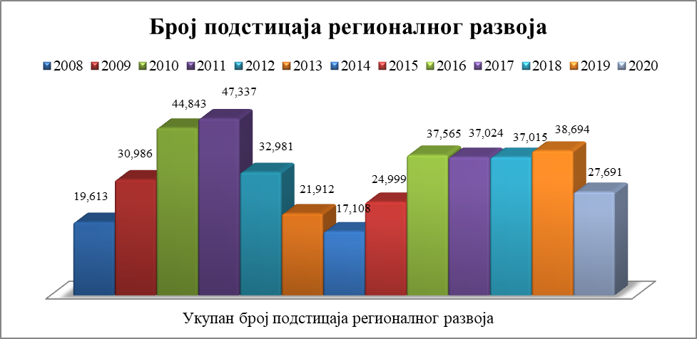

Такође, ОУПР-и су током текућег извештајног периода, информисали РегМПРР о изменама овлашћених лица за унос и претрагу података, као и о потреби за одржавањем сепаратних обука нових овлашћених лица. Према захтевима ОУПР-ова, у складу са утврђеном процедуром за овлашћивање лица за унос/претрагу података, новим овлашћеним лицима су креирани и послати креденцијали за приступ апликацији за вођење РегМПРР. Имајући у виду епидемиолошку ситуацију са Covid-19, као и немогућност организовања групних обука у Агенцији, у складу са препорукама надлежних органа, РегМПРР је новим овлашћеним лицима организовао обуку телефонским путем.

Спровођење неопходних измена, како методолошко-технолошких и техничких, тако и измена над структуром базе података, у складу са прописима

У бази РегМПРР су за 2019. годину извршене измене над подацима о корисницима подстицаја, које су последица извршеног упаривања података о корисницима подстицаја регионалног развоја, са одговарајућим подацима из других, званичних база Агенције. Информације о величини привредног друштва су преузете из Регистра финансијских извештаја, док су информације о томе да ли је привредно друштво јавно предузеће или не, преузете из Регистра привредних субјеката. ИТ служба Агенције је, по захтеву РегМПРР, идентификовала разлике наведених података за сва привредна друштва која су се у 2019. години, појавила у бази РегМПРР као корисници подстицаја. У случајевима кад су се идентификоване разлике у подацима односиле на подстицаје чија је реализација почела у 2019. години, ИТ служба Агенције је извршила директно усаглашавање података у бази РегМПРР са подацима из других база Агенције.

На иницијативу РегМПРР, а у сарадњи са ИТ службом, извршена је једнократна интервенција над базом подстицаја, спровођењем процедуре формирања подподстицаја за 2019. годину, којом су обухваћени они подстицаји из ранијих година који су имали реализацију и у 2019. години. Формирање подподстицаја за тзв. вишегодишње подстицаје омогућава спровођење исправки над структуром података вишегодишњих подстицаја у 2019. години (исправки које, услед недостатка информација, овлашћена лица нису била у могућности да спроведу током уноса података за 2019. годину), без утицаја на структуру историјских, односно већ објављених података тих подстицаја.

У РегМПРР је извршено мапирање измена у бази подстицаја, којe се односи на припајање општине Петроварадин Новом Саду. У сарадњи са ИТ службом измене су спроведене, како над структуром базе података, тако и на Мапи РегМПРР.

Програмом рада за 2020. годину, обновљен је раније (април 2017. године) дефинисани захтев за уградњу у апликацију иновираних правила логичке контроле. Захтев РегМПРР је крајем децембра 2018. године поново достављен ИТ служби, односно обновљен у 2019. години, ради инкорпорирања утврђених правила у апликацију за вођење РегМПРР, са циљем смањења могућности производње грешака при регистрацији подстицаја, посебно код уноса података путем XML-a. Поменутим захтевом је планирано да ИТ служба изврши уградњу логичких контрола у тестну апликацију и омогући РегМПРР тестирање нових функционалности у првом кварталу 2020. године, какo би унос података у 2020. години отпочео коришћењем унапређене апликације. Како ИТ служба није реализовала захтев у планираном року, унос података за 2020. годину је настављен под досадашњим условима.

Имајући у виду чињеницу да, почев од јануара 2020. године, испоруку података корисницима, врши Одељење за испоруку података, РегМПРР је, у складу са „Упутством за испоруку података из Регистра мера и подстицаја регионалног развоја“, а након објављивања на Мапи РегМПРР годишњих податка за 2019. годину, као и полугодишњих података за 2020. годину, припремио захтев ИТ служби Агенције за ажурирање извештајних табела за формирање Стандардизованог извештаја ИЗВ 18.1 и контролу података у том извештају. Након ажурирања податка у наведеним извештајима, РегМПРР је извршио контролу истих и обавестио Одељење за испоруку података да су ажурирани подаци о подстицајима доступни за испоруку.

Усавршавање пословних процеса у циљу повећања квалитета извештавања о подстицајима регионалног развоја

У 2020. години РегМПРР је, у сарадњи са ИТ службом, интензивно радио на повећању квалитета извештаја у BIDB извештајном систему, и то превасходно на:
- унапређењу постојећих извештајних табела, како би се повећао степен аутоматизације процеса извештавања;
- креирању нових извештајних табела које подижу степен аутоматизације процеса и смањују могућност производње грешака.

РегМПРР је иновирао портал Мапе РегМПРР (документа, објашњења и напомене на Мапи РегМПРР) и извршио ажурирање садржаја текстова о РегМПРР који су објављени са годишњим подацима за 2019. годину, односно, са полугодишњим подацима за 2020. годину на Мапи РегМПРР, на српској и енгелској верзији интернет стране Агенције.

Извештавање из РегМПРР

У складу са одредбама Уредбе, РегМПРР je у обавези да, после објављивања података на Мапи РегМПРР, достави ОУПР-има табеларни приказ збирних података, које су у форми индивидуалних података, у РегМПРР унела и чију су коректност потврдила овлашћена лица ОУПР-а. По завршетку обраде и објављивања података на Мапи РегМПРР, за јануар – децембар 2019. године, као и јануар – јун 2020. године, изводи из базе РегМПРР су, у форми Извештаја за ОУПР-ове, формирани, исконтролисани и послати ОУПР-има (званичним и оперативним) - табела 2.

Табела 2. Преглед испоручених Извештаја за ОУПР-ове у периоду од 01.01-31.12.2020. године

Редни број | Корисници извештаја |  | Број извештаја | Број података  у извештајима
1 | Званични ОУПР |  | 52 | 128.609
2 | Оперативни ОУПР |  | 110 | 95.774
 | Укупно |  | 162 | 224.383

Остале активности у вези са радом РегМПРР

Решењем директора Агенције, помоћник регистратора у РегМПРР одређен је за руководиоца групе за Систем финансијског управљања и контроле Агенције од 31.12.2019. године.

У текућем извештајном периоду у РегМПРР је припремљен Годишњи извештај о систему финансијког управљања и контроле за 2019. годину и, у законски утврђеном року, достављен Министарству финансија, заједно са Годишњим извештајем о обављеним ревизијама и активностима интерне ревизије за 2019. годину.

Такође, руководилац групе за Систем финансијског управљања и контроле Aгeнциje покренуо је иницијативу за aжурирaњe пoслoвних прoцeсa, прoцeдурa и ризикa на нивоу Агенције. Све организационе јединице Агенције, у предвиђеном року, доставиле су изјашњење о спроведеним активностима везаним за доношење нових, измене и ажурирање постојећих пословних процеса, процедура и ризика. У склaду сa нaвeдeним, РегМПРР је завршио рад на измени једне процедуре, пословног процеса и одговарајућих ризика, као и ажурирaње осталих прoцeдура, пoслoвних прoцeса и њима одговарајућих ризика.

Ризици

Ризици који често прате реализацију неког пројекта, као што су неусаглашеност између преузетих обавеза и могућности за њихову реализацију у планираним роковима, обезбеђење потребних људских и других ресурса пре почетка реализације пројекта, у извесној мери су из године успостављања овог регистра, пренети и у наредне године.

Посебан ризик за успешно извршавање задатака у 2020. години представљала је немогућност пружања правовремене, адекватне подршке РегМПРР-у од стране ИТ службе Агенције, услед чега се захтеви за унапређење апликације за вођење РегМПРР, преносе из претходних година и у 2021. годину.

- ИСПОРУКА РЕГИСТРОВАНИХ ПОДАТАКАУ ЕЛЕКТРОНСКОЈ ФОРМИ

Уводне напомене

У 2020. години највећи део активности Одељења за испоруке података (у даљем тексту: ОИП) односио се на обављање редовних послова у вези благовремене припреме и испоруке података корисницима, укључујући послове везане за обезбеђење квалитета и расположивости података. У односу на претходну годину наведене пословне активности су битно проширене, услед обављања послова испоруке података, без накнаде из Регистра финансијских извештаја и Регистра мера и подстицаја регионалног развоја, које је ОИП преузео 1. децембра 2019. године. При томе, значајан део активности одељења био је посвећен свакодневној комуникацији са корисницима услуга по разним аспектима – ради тумачења структуре и специфичности регистрованих података, односно доступности одређених података, те пружања стручне помоћи приликом формулисања сложенијих захтева за испоруку података, итд.

Такође, ОИП је обављао и редовне послове у вези координације и контроле реализације споразума о сарадњи закључених са општинским канцеларијама у циљу убрзања спровођења поступака регистрације предузетника, те обезбеђења стручне помоћи и подршке канцеларијама у њиховом раду.

У 2020. години једна од активности била је и израда нових процедура за рад, као и пратећих пословних процеса за све послове који су у надлежности ОИП.

Поред тога, радило се и на изради пројекта развоја Портала за поручивање, продају и испоруку података и извештаја за потребе Агенције и разради иницијалног модела будућег Портала, који би на једноставан и модеран начин пружао свеобухватне регистроване пословне информације о привредним субјектима у реалном времену. Полазни концепт Портала је дефинисан, а његова даља разрада и имплементација спроводиће се током 2021. године.

У 2020. години ОИП је своје активности усмерио и на израду предлога нових сетова података, ради доношења нове Методологије за давање података у електронској форми са накнадом, у циљу омогућавања флексибилнијег давања података из статусних регистара, као и једноставније и брже обраде података.

Током 2020. године, руководилац ОИП је, као члан Техничког комитета Регионалног портала привредних регистара ЈИЕ (БИФИДЕКС), учествовао у изради документа неопходних за пуштање комерцијалних услуга тог портала - методологије услуга, ценовне политике и модела дистрибуције прихода, као и анализи измена и допуна уговорних обавеза потребних ради евидентирања портала као заједничког аранжмана.

РЕЗУЛТАТИ РАДА

У 2020. години у ОИП је обрађено укупно 1.959 предмета, од чега је реализовано њих 1.828. У наредној табели приказани су број и структура свих обрађених и реализованих предмета током 2020. године, са одговарајућим учешћима у укупном броју тих предмета, као и процентуалним променама посматраних параметара у односу на 2019. годину.

Врста услуге | Број обрађ.  предмета | Учешће | Индекс 2020/2019 | Број реализ. предмета | Учешће | Индекс 2020/2019
Укупно | 1.959 |  | 115,0 | 1.828 |  | 110,2
Укупно, са накнадом | 732 | 37,4% | 102,4 | 710 | 38,8% | 106,0
По захтеву | 244 | 12,5% | 87,5 | 222 | 12,1% | 94,9
Путем веб сервиса | 488 | 24,9% | 111,9 | 488 | 26,7% | 111,9
Укупно, без накнаде | 1.227 | 62,6% | 124,1 | 1.118 | 61,2% | 113,0
Станд. захтеви (ДОС) | 603 | 30,8% | 140,2 | 564 | 30,9% | 131,2
Посебни захтеви (ДОП) | 223 | 11,4% | 136,8 | 153 | 8,4% | 93,9
Путем веб сервиса | 401 | 20,5% | 101,3 | 401 | 21,9% | 101,3
Издвојени сегменти
Веб сервис, укупно | 889 | 45,4% | 106,9 | 889 | 48,6% | 106,9
По захтеву, укупно | 1.070 | 54,6% | 122,7 | 939 | 51,4% | 113,5
ДОС+ДОП, укупно | 826 | 42,2% | 139,3 | 717 | 39,2% | 120,9

Укупан број реализованих предмета повећан је у односу на претходну годину, чему је значајно допринело преузимање послова испоруке података, без накнаде, из Регистра финансијских извештаја и Регистра мера и подстицаја регионалног развоја.

У табели која следи дат је преглед укупног броја субјеката регистрације за које су преузети подаци из Регистра привредних субјеката и других статусних, односно уговорних регистара, са и без накнаде, као и износи накнаде према врстама услуге, уз приказ одговарајућих учешћа и процентуалних промена посматраних параметара у односу на 2019. годину.

Врста услуге | Број субјеката регистр. | Учешће | Индекс 2020/2019 | Износ накнаде  (у дин.) | Учешће | Индекс 2020/2019
Укупно | 8.754.325 |  | 68,0 | 25.549.477 |  | 86,6
Укупно, са накнадом | 875.764 | 10,0% | 69,3 | 25.549.477 | 100,0% | 86,6
По захтеву | 89.488 | 1,0% | 139,8 | 1.401.297 | 5,5% | 107,5
Путем веб сервиса | 786.276 | 9,0% | 65,6 | 24.148.180 | 94,5% | 85,7
Укупно, без накнаде | 7.878.561 | 90,0% | 67,9
Станд. захтеви (ДОС) | 449.378 | 5,1% | 88,6
Посебни захтеви (ДОП) | 1.716.316 | 19,6% | 40,6
Путем веб сервиса | 5.712.867 | 65,3% | 83,2
Издвојени сегменти
Веб сервис, укупно | 6.499.143 | 74,2% | 80,6
По захтеву, укупно | 2.255.182 | 25,8% | 47,0
ДОС+ДОП, укупно | 2.165.694 | 24,7% | 45,7

Измењени услови пословања током извештајне године, услед пандемије Covid-19, утицали су на смањење броја субјеката регистрације за које су преузети стаусни подаци, те је преко ОИП преузето података за скоро трећину мање регистрованих субјеката у односу на претходну годину.

Када је реч о укупном броју испоручених података, важно је истаћи да се за субјекте регистрације преузимају предефинисане групе статусних података (према захтеву корисника), а будући да се за сваки појединачни субјекат у просеку преузиме 30 података, може се рећи да је корисницима испоручено око 263 милиона података из Регистра привредних субјеката и других статусних и уговорних регистара, са и без накнаде. Истовремено, током извештајне године ОИП је испоручио и 71,7 милиона података из Регистра финансијских извештаја, без накнаде.

Укупно гледајући, број свих података испоручених преко ОИП током 2020. године мањи је за 13,4% у поређењу са претходном годином, а као и у ранијем периоду, највећи број података уступљен је без накнаде (90,0%).

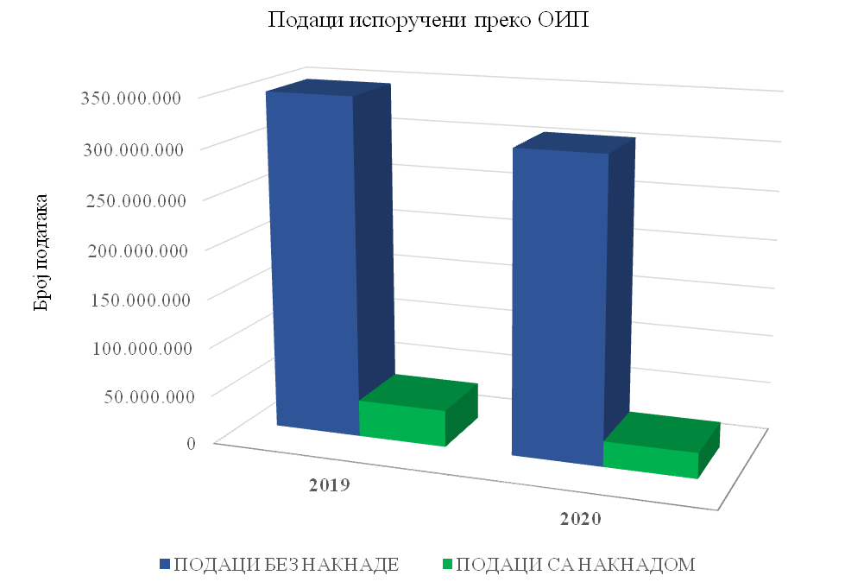
СЕГМЕНТИ ПОСЛОВАЊА

Сажето посматрано, пословне активности ОИП током 2020. године одвијале су се у оквиру следећих група послова:
- Послови испоруке регистрованих података у електронској форми, са накнадом;
- Послови испоруке регистрованих података у електронској форми за државне органе и организације, органе аутономних покрајина и јединице локалне самоуправе, без накнаде;
- Реализација пројекта развоја услуга Агенције и дизајна новог веб Портала за пружање услуга и активности у вези са БИФИДЕКС порталом и
- Сарадња са општинским канцеларијама.

Послови испоруке регистрованих података у електронској форми, са накнадом

Подаци који се региструју и евидентирају на нивоу Агенције испоручују се уз плаћање накнаде на два начина, и то: путем веб сервиса и по посебним захтеву корисника.

Послови испоруке регистрованих података у електронској форми са накнадом, путем веб сервиса

У 2020. години Агенција је имала закључене уговоре о преузимању података о статусним и другим променама регистрованих субјеката путем веб сервиса уз наплату накнаде са 45 корисника, с тим да је услуге тог сервиса у пуном капацитету користио 41 корисник, међу којима доминирају банке (26).

Током извештајног периода потписани су уговори са три нова корисника (ЈП ПУТЕВИ СРБИЈЕ, BIZ HUB DOO BEOGRAD и ТРАНСАКС ДОО ШАБАЦ), а два корисника која су од раније имала закључене уговоре (ЈКП БЕОГРАДСКЕ ЕЛЕКТРАНЕ и CREDITREFORM DOO BEOGRAD) започели су коришћење веб сервиса. Такође, са једним корисником раскинут је уговор (INFOSPACE DOO BEOGRAD).

Путем веб сервиса из статусних регистара у 2020. години, преузети су подаци за 0,8 милиона регистрованих субјеката, уз укупну накнаду у износу од 24,1 милион динара, која је евидентно мања у односу на претходну годину (28,2 милиона динара). Важно је истаћи да је овај вид испоруке података остварио значајан раст (37,9%) у првом кварталу 2020. године у односу на исти квартал претходне године, да би у условима пандемије Covid-19 током наредна три квартала забележио пад од 25,5% (у поређењу са тим прошлогодишњим периодом).

Највећи корисници веб сервиса, који су у 2020. години преузели податке за преко 90.000 регистрованих субјеката, били су: BANCA INTESA AD BEOGRAD, ВОЈВОЂАНСКА БАНКА АД НОВИ САД и ЈП ЕПС БЕОГРАД. Велики број података, односно податке за више од 40.000 субјеката, преузели су ADDIKO BANK AD BEOGRAD, КОМЕРЦИЈАЛНА БАНКА АД БЕОГРАД и БАНКА ПОШТАНСКА ШТЕДИОНИЦА АД БЕОГРАД, док су податке за преко 30.000 регистрованих субјеката преузели OTP BANKA SRBIJA AD BEOGRAD, RAIFFEISEN BANKA AD BEOGRAD и UNICREDIT BANK SRBIJA AD BEOGRAD.

Одређени број корисника (BISNODE DOO BEOGRAD, COMPANYWALL DOO BEOGRAD, CUBE ТЕАМ DOO BEOGRAD, EKI TRANSFERS DOO BEOGRAD, INFO POINT DOO BEOGRAD итд.) са којима Агенција има потписане уговоре о преузимању података путем веб сервиса, годинама не преузима податаке, већ само испуњава уговорну обавезу плаћања месечне накнаде на име трошкова одржавања веб сервиса.

Послови испоруке регистрованих података у електронској форми са накнадом, по посебним захтевима корисника

Током 2020. године у ОИП су обрађена 239 посебна захтева корисника за испоруку регистрованих података у електронској форми са накнадом, при чему је 222 захтева и реализовано. Од посебног значаја је што је, упркос измењеним околностима пословања узрокованим пандемијом Covid-19, број испоручених података са накнадом повећан за 39,8% у односу на претходну годину, тако да су преузети подаци за 89,5 хиљада регистрованих субјеката, уз укупну накнаду у износу од 1,4 милиона динара (1,3 милиона динара у претходној години).
Учешће овог вида испоруке у укупном броју података преузетих са накнадом је врло ниско (5,5%), међутим ти послови значајно ангажују запослене у ОИП, јер су захтеви ове врсте комплекснији, те њихова обрада захтева сложеније процесуирање у смислу методолошке обраде и прецизног дефинисања захтева према потребама корисника, те и контроле података. Истовремено, корисници често одустају од реализације захтева због високих накнада, а коју је могуће утврдити тек након комплетне обраде захтева.
У циљу квалитетнијег задовољења потреба корисника понуду статусних података би требало учинити флексибилнијом, а процес обраде тих захтева технолошки унапредити и убрзати. С тим у вези, у другoj половини 2020. године започете су активности поводом припреме нових сетова података из статусних регистара, односно рад на измени Методологије за давање података у електронској форми са накнадом.

Поред испорука података по појединачним захтевима, континуирано су испоручивани и подаци према посебним уговорима о редовним испорукама података за НАФТНУ ИНДУСТРИЈУ СРБИЈЕ АД НОВИ САД (НИС АД), ПОСЛОВНО УДРУЖЕЊЕ ДАВАОЦА ЛИЗИНГА БЕОГРАД (АЛЦС) и АГЕНЦИЈУ ЗА ОСИГУРАЊЕ И ФИНАНСИРАЊЕ ИЗВОЗА РС (АОФИ).

Послови испоруке регистрованих података у електронској форми за државне органе и организације, органе аутономних покрајина и јединице локалне самоуправе, без накнаде

Одлука о врсти, обиму и начину испоруке података и докумената који се уступају без накнаде државним органима и организацијама, органима аутономних покрајина и јединицама локалне самоуправе („Сл. гласник РС“, бр.56/12 и 106/15), која је у примени од јуна 2012. године, омогућила је да се подаци уступају без накнаде државним органима на републичком и покрајинском нивоу, као и јединицама локалне самоуправе, укључујући локалну пореску администрацију. Такође, том Одлуком регулисано је и уступање података, без накнаде, међународним организацијама са којима Република Србија остварује сарадњу на основу чланства, узајамности или споразума.

Подаци који се воде на нивоу Агенције уступају се без накнаде на три начина, и то: путем веб сервиса, испорука стандардних сетова података и података по посебним захтевима корисника.

Послови испоруке регистрованих података у електронској форми без накнаде, путем веб сервиса

На крају извештајног периода Агенција је имала потписане споразуме о преузимању података о статусним и другим променама путем веб сервиса са 45 државних органа и организација, од којих је 33 имало отворено продукционо окружење, а 28 је користило тај сервис у пуном капацитету.

При томе, у том периоду су потписани споразуми са два нова корисника (МИНИСТАРСТВО ФИНАНСИЈА и ПРИВРЕДНА КОМОРА СРБИЈЕ), док су два споразума раскинута (ЈП ПОШТА СРБИЈЕ и МИНИСТАРСТВО ТРГОВИНЕ, ТУРИЗМА И ТЕЛЕКОМУНИКАЦИЈА – СЕКТОР ТРЖИШНЕ ИНСПЕКЦИЈЕ).
У поређењу са претходном годином, преузето је мање података путем веб сервиса без накнаде, односно испоручени су статусни подаци за 5,7 милиона регистрованих субјеката (6,9 милиона субјеката у 2019. години). С обзиром да се за сваки субјекат регистрације преузима у просеку 30 статусних података овим путем је уступљено око 171 милион података из Регистра привредних субјеката и других статусних регистара који се воде на нивоу Агенције.

У табели која следи дат је преглед десет највећих корисника веб сервиса без накнаде.

Ред. број | Назив корисника | Број података
1 | Институт за стандардизацију Србије | 1.178.296
2 | Министарство финансија | 640.891
3 | Републички завод за статистику | 397.035
4 | Агенција за заштиту животне средине (СЕПА) | 349.797
5 | Канцеларија за ИТ и ЕУ | 328.234
6 | Народна банка Србије | 315.202
7 | Привредна комора Србије | 314.846
8 | Министраство одбране | 278.540
9 | Централни регистар обавезног социјалног осигурања (ЦРОСО) | 265.614
10 | Мин. трговине, туризма и телекомуникација - Сектор за туризам | 256.102
 | Укупно: | 4.324.557

Oд корисника из јавног сектора, који сервис користе у пуном капацитету, њих четворо (Агенција за осигурање и финансирање извоза, Министарство привреде, МУП Републике Србије, Повереник за информације од јавног значаја и заштиту података о личности) није преузимало податаке путем веб сервиса током 2020. године.

Послови испоруке регистрованих података у електронској форми без накнаде, путем испоруке стандардних сетова података и података по посебним захтевима

Сагласно одлуци која регулише врсту, обим и начин испоруке података и докумената који се уступају без накнаде корисницима из јавног сектора, подаци који се региструју и евидентирају у Агенцији испоручују се тим корисницима путем стандардизованих извештаја - ДОС захтеви (по утврђеној структури и критеријумима) односно извештаја према посебном захтеву корисника - ДОП захтеви (који по својој структури, сложености и обиму захтевају додатну обраду изворних и збирних података, односно комбинацију података из различитих регистара и евиденција).

Испоруке података из Регистра привредних субјеката и других статусних регистара

У периоду 01.01-31.12.2020. године у ОИП су обрађена 603 стандардна захтева корисника (ДОС), од чега је реализовано 564 захтева, по којима су испоручени подаци за 449,4 хиљаде регистрованих субјекта (507,0 хиљада субјеката у 2019. години).

У 2020. години обрађено је и 223 посебних захтева корисника (ДОП), а реализовано 153 и по тим захтевима су испоручени подаци за 1,7 милиона регистрованих субјеката (4,2 милиона субјеката у 2019. години). Међутим, треба имати у виду да је оволики раскорак у односу на претходну годину последица тога што је преко половине података тада преузео један корисник (Светска банка), по веома обимном захтеву.
У табели која следи дат је преглед броја регистрованих субјеката за које су уступљени подаци из Регистра привредних субјеката и других статусних регистара, без накнаде у 2020. години.

Ред. број | Назив корисника | Број извештаја* | Број података
I | Подаци према стандардизованим извештајима | 290 | 449.378
1 | Јединице локалне самоуправе | 279 | 426.564
2 | Републички завод за спорт Београд | 2 | 14.789
3 | Национална служба за запошљавање фил. Лозница | 8 | 6.182
4 | Министарство трговине, туризма и телекомуникација | 1 | 1.843
II | Подаци према посебним захтевима корисника | 131 | 1.716.316
1 | Јединице локалне самоуправе | 57 | 1.150.119
2 | Републички секретаријат за јавне политике | 14 | 248.367
3 | Министарство трговине, туризма и телекомуникација | 7 | 149.032
4 | Покрајински секретаријат за рег. развој и међ.сарадњу | 1 | 57.193
5 | Канцеларија за ИТ и ЕУ | 5 | 45.373
6 | Управа за спречавање прања новца | 3 | 28.207
7 | Спортски савез Србије | 1 | 16.705
8 | Комисија за заштиту конкуренције | 1 | 6.064
9 | Министарство привреде | 25 | 5.857
10 | Канцеларија за сарадњу са цивилним друштвом | 2 | 4.450
11 | Државна ревизорска институција | 2 | 1.867
12 | Министарство финансија | 1 | 1.270
13 | Светска банка | 1 | 1.033
14 | Министарство омладине и спорта | 2 | 507
15 | Влада РС - Јединица за имплем. стратешких пројеката | 1 | 156
16 | Министарство просвете | 1 | 70
17 | Министарство унутрашњих послова | 1 | 43
18 | МУП РС - Дирекција полиције Бујановац | 1 | 3
19 | Влада РС - Кабинет председника Владе | 2 | статистика
20 | Министарство културе и информисања | 2 | статистика
21 | Министарство за запошљавање, борачка и соц. питања | 1 | статистика
 | Укупно (I+II): | 421 | 2.165.694
* У преглед нису укључени обрађени извештаји по којима није било података за испоруку

Испоруке података из Регистра финансијских извештаја

ОИП је од 1. децембра 2019. године преузео послове испоруке података из Регистра финансијских извештаја, без накнаде и у 2020. години јавном сектору је, без накнаде уступљено скоро 71,7 милиона података путем 98 извештаја.

У табели која следи дат је преглед података из Регистра финансијских извештаја који су уступљени без накнаде током 2020. године.

Ред. број | Назив корисника | Број  извештаја* | Број  података
I | Подаци према стандардизованим извештајима | 76 | 7.447.385
1 | Јединице локалне самоуправе | 76 | 7.447.385
II | Подаци према посебним захтевима корисника | 22 | 64.278.469
1 | Јединице локалне самоуправе | 1 | 40
2 | Министарство финансија | 1 | 55.451.702
3 | Привредна комора Србије | 1 | 6.053.604
4 | Министарство трговине, туризма и телекомуникација | 1 | 990.432
5 | Републички секретаријат за јавне политике | 4 | 620.253
6 | Комисија за заштиту конкуренције | 1 | 482.672
7 | Министарство финансија-Управа за спречавање прања новца | 2 | 253.610
8 | Влада РС-Кабинет председника Владе | 1 | 104.299
9 | Влада РС - Јединица за имплем. стратешких пројеката | 2 | 93.251
10 | Државна ревизорска институција | 2 | 81.415
11 | Развојна агенција Србије | 1 | 66.795
12 | Министарство пољопривреде и заштите животне средине | 2 | 64.272
13 | Републички завод за статистику | 1 | 8.759
14 | NIP BIF PRESS DOO BEOGRAD | 1 | 5.620
15 | Светска банка | 1 | 1.745
 | Укупно (I+II): | 98 | 71.725.854
* У преглед нису укључени обрађени извештаји по којима није било података за испоруку

Испоруке података из Регистра мера и подстицаја регионалног развоја

ОИП је од 1. децембра 2019. године преузео и послове испоруке података из Регистра мера и подстицаја регионалног развоја (РегМПРР), који се сви пружају без накнаде, сагласно релеватним прописима којима је регулисано пружање услуга из тог регистра. Подаци из РегМПРР испоручују се корисницима из јавног сектора путем стандардизованих извештаја и извештаја према посебном захтеву корисника.

У извештајном периоду, из РегМПРР уступљено је укупно 86 хиљада података без накнаде путем 25 извештаја, а у табели која следи дат је преглед тих података.

Ред. број | Назив корисника | Број извештаја | Број  података
 | Подаци према стандардизованим извештајима
1 | Јединице локалне самоуправе | 23 | 5.026
2 | Републички завод за статистику | 2 | 80.893
 | Укупно: | 25 | 85.919

Реализација пројекта развоја услуга Агенције и дизајна новог веб Портала за пружање услуга и активности у вези са БИФИДЕКС порталом

Током првих шест месеци 2020. године интензивно су обављане активности на реализацији пројекта унапређења и развоја Портала за поручивање, продају и испоруку података и извештаја за потребе Агенције. С тим у вези, представници ужег пројектног тима Агенције су са представницима консултантске фирме, којој је поверен посао израде новог пословно-техничког оквира за пружање услуга Агенције, детаљно сагледали и анализирали постојеће стање у области пружања услуга и радили на дефинисању будућих услуга Агенције и изради каталога услуга. Успостављање новог Портала омогућило би интегрисану дистрибуцију података путем флексибилних и технолошки модерних услуга и сервиса, укрштањем података који се воде на нивоу Агенције, те једноставан и брз приступ свеобухватним пословним информацијама на мултидимензионалан начин, у реалном времену. У складу са временским планом пројекта, крајем марта месеца припремљен је документ – Студија развоја услуга Агенције (186 страна), који је почетком априла месеца верификован од стране овлашћених представника Агенције и консултанта.

У другој половини године инициране су активности везано за евентуално обезбеђење донираних екстерних извора финансирања пројекта развоја новог Портала Агенције. У том смислу, иницирана је комуникација и одржани су састанци са представницима међународних финансијских институција за које је претпостављено да би могле имати интерес за финансирање наведеног пројекта. С тим у вези, започет је рад на припреми предлога пројекта према форми пројекта стриктно дефинисаној у складу с правилима UNDP, ради аплицирања за финасирање пројекта из донација које UNDP обезбеђује. Такође, на основу обавештења Министарства привреде о почетку процеса програмирања ИПА III програма за 2021. и 2022. годину, развијен је и предлог пројекта у форми тзв. „Akcionog fishe“ ради аплицирања за пружање финансијске подршке из поменутог програма и исти послат надлежној ИПА јединици тог министарства.

Руководилац ОИП је, као члан Техничког комитета Регионалног портала привредних регистара ЈИЕ (БИФИДЕКС), учествовао у финализацији текста документа „Уговор о нивоу услуга за техничко-оперативно управљање Регионалним порталом привредних регистара ЈИЕ“, који је у фебруару 2020. године закључен између Управног одбора БИФИДЕКС и оперативног партнера ради ефикаснијег функционисања тог портала. Такође, радило се и на припреми Меморандума о разумевању, који је у јуну 2020. године потписан између БИФИДЕКС и Коморског инвестиционог форума Западног Балкана (WB6 CIF) у циљу успостављања ефикасније сарадње у реализацији два међународна пројекта, које подржава Европска банка за обнову и развој и који значајно доприносе развоју јединственог тржишта Западног Балкана.

Током друге половине 2020. године, обављане су и активности у вези дефинисања ценовне политике услуга Регионалног портала, те утврђивања висине накнаде за податке Агенције. Интензивно се сарађивало и са оперативним партнером ради усаглашавања документа неопходних за пуштање комерцијалних услуга портала – методологије услуга, ценовне политике и модела дистрибуције прихода, што је резултирало њиховим усвајањем од стране УО БИФИДЕКС на седници одржаној крајем децембра 2020. године. Такође, радило се и на разматрању измена и допуна уговорних обавеза потребних ради евидентирања портала као заједничког аранжмана.

Сарадња са општинским канцеларијама

Агенција за привредне регистре има закључене споразуме о сарадњи са 135 општина у Републици Србији, ради унапређења међусобне сарадње, као и убрзања спровођења поступка регистрације предузетника. Према закљученим споразумима, у оквиру тих општина отворене су канцеларије (у даљем тексту: ОК) за пријем документације неопходне за регистрацију предузетника, а ради прослеђивања исте Агенцији, као и ради достављања аката Агенције лицима који су подносиоци захтева (уколико одреде ОК за пријем тих аката).

ОИП у име Агенције надгледа, координира и контролише реализацију закључених споразума са око 110 јединица локалне самоуправе (општине и градови), које активно раде у складу са потписаним споразумима о сарадњи.

Основне активности ОИП у овој области биле су:
- пријем, провера и обрада дневних спецификација предмета, односно месечних обрачуна накнаде са спецификацијама предмета примљених у ОК;
- припрема исправе за одобравање плаћања месечне фактуре коју ОК испостављају за накнаду на име услуга које пружају Агенцији према закљученим споразумима;
- свакодневна комуникација са ОК ради пружања подршке у решавању питања у вези захтева које су примиле, а у сарадњи са надлежним регистром и службом оператера.

Током извештајне године, преко општинских канцеларија, примљено је и обрађено 8.962 дневних спецификација, у оквиру којих је евидентирано 21.672 предмета, што је за преко трећину мање у односу на претходну годину (35.216 предмета). Поред тога, у 2020. години је верификовано и 659 месечних обрачуна накнаде.

Треба поменути и да је на смањење броја предмета примљених преко ОК утицало то што су општинске канцеларије, у складу с препорукама поводом пандемије узроковане Covid-19, упућивале странке да захтеве поштом достављају Агенцији, уместо да их лично подносе у ОК.

- ЗАЈЕДНИЧКИ ПОСЛОВИ

- Служба оператера

У 2020. години, у оквиру Службе оператера, извршен је пријем, скенирање и експедиција следећег броја предмета (у папирној форми):
- Примљено је 457.000 предмета свих регистара;
- Експедовано је укупно око 457.000 одлука различитих регистара, од чега:
- 260.000 путем службе ПТТ-а;
- 197.000 личним уручењем, у просторијама Агенције.
- Осим писаних отправака регистара, експедовано је и око 4.000 других пошиљака за потребе осталих служби Агенције.
- Скенирано је и валидирано 5.746.000 страна предмета свих регистара.
- Од овог укупног броја скенираних страна, 926.650 страна се односи на документацију преузету од претходног регистраског органа за Регистар здравствених установа.

- Инфо центар

Током 2020. године Инфо центар је примио 112.945 телефонских позива, 32.484 мејлова, а корисници услуга су се лично обратили 120.362 пута. Продатo је 18.087 oбразаца.
Укупно гледано, не рачунајући продате обрасце, Инфо центар је путем свих видова комуникације примио укупно 265.791 захтев, што износи 9% мање у односу на 2019. годину.
Изражено у процентима, у односу на прошлу 2019. годину, телефонских позива је мање за 0.18%, личних посета је мање за 27,14%, а продато је за 21.50% мање образаца. Мејлова је за 38.09% више.
Ови подаци показују да је:
- настављен тренд повећања комуникације путем електронске поште (ово је, уз мања одступања, константа протеклих 10 година),*
- телефонска комуникација на истом нивоу као и 2019. године,*
- лична посета на Инфо пулту у паду *
- настављен тренд константног опадања броја продатих образаца **.
___________________
*видети сл.1
**видети сл.2
Смањење личних посета и продаје образаца, као и велико повећање броја примљених мејлова (чак 38%) свакако је последица, још увек актуелне, Covid-19 пандемије, ванредног стања које је било на снази у Републици Србији, као и препоручених мера личне заштите становништва.
Од укупног броја примљених позива (112.945), одговрено је на 90.345 (78,15%), а напуштено (пропуштено) је 22.600 (20.01%).
Додајемо да у ову статистику примљених позива не улази и остварених 5.810 позива током I и II квартала године, тачније у току трајања ванредног стања, када су се због техничких разлога позиви примали и путем директних телефонских линија у Инфо центру, као и у организационм јединицама Агенције.
Однос одговорених/пропуштених позива Инфо центра годинама се креће у опсегу +-3%, дакле разлике нису статистички значајне, што је одличан учинак имајући у виду да се капацитети позивног дела Инфо центра (агенти и број канала комуникације) није мењао, а Агенција континуирано проширује своју надлежност увођењем нових услуга и сервиса, чиме се повећава и потреба корисника да се за помоћ и информацију обрате Инфо центру.
Ова година је „нагласила“ неке већ раније уочене тенденције (у протеклих 10 година), нпр. повећање броја мејлова, односно смањење броја личних посета и пад броја продатих образаца, што, без обзира на актуелну пандемију, може да значи да корисници услуга све више посежу за информацијама објављеним на званичном сајту Агенције, користе могућност бесплатног преузимања образаца и регистрационих пријава, препознају електронску пошту као ефикасан, брз и сигуран начин да дођу до потребне информације, а анализе телефонских позива, које предстоје током 2021. године, показаће и које су теме највише заступљене у телефонсим позивима, а које у писаној комуникацији, што ће бити важан податак у вршењу циљане и ефикасније обуке запослених у Инфо центру и чиме ће бити подигнут квалитет услуге која се пружа корисницима, чему ће помоћи и очекивано увођење нових и савременијих видова комуникације са странкама, односно унапређивање већ постојећих.
Следи графички преглед учинка Инфо центра за протеклих 10 година (2010-2020) остварног путем свих канала комуникације (електронска пошта, телефонски позиви и лична посета Инфо пулту).
Електронска комуникација, уз повремена одступања, бележи константан раст (од 10.842 мејла примљених 2010. године до 32.484 примљених у 2020.), лична посета током 2020. године је најмања у последњих десет година (најмања је била 2016. и 2017. године), а телефонска комуникација највиши ниво је имала 2013. године, када је примљено 161.580 позива, а најнижи ниво забележен је 2018. године са примљених 97.925 позива.
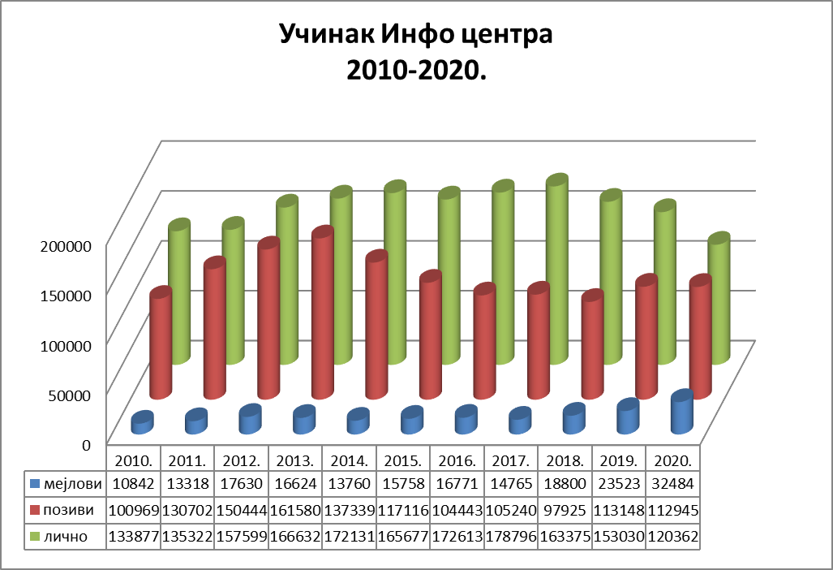
Сл.1 – учинак Инфо центра забележен у периоду 2010-2020.
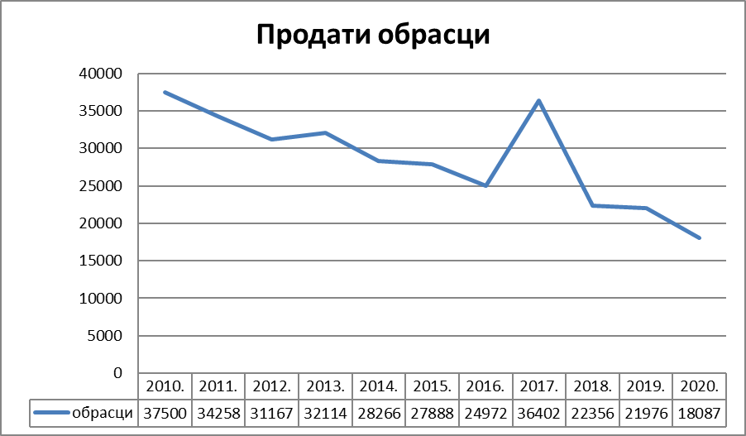
Сл.2 – графички приказ кретања услуге продаје образаца у периоду 2010-2020.

- Архива

У 2020. години Служба архиве је реализовала све планиране послове поред отежаних околности изазване светском пандемијом. У циљу обављања пословних процеса архивирања и заштите архивске грађе обављали су се следећи послови:

- Архивирање предмета по којима је завршен поступак регистрације за све регистре које води Агенција;
- Архивирање и евидентирање предмета који су настали у раду осталих сектора и служби у Агенцији;
- Транспорт и селидба архиве у предвиђене архивске депое у Архив Агенције;
- Евидентирање предмета и аката у архивску апликацију САРА;
- Унапређење архивске апликације САРА;
- Евидентирање архивске грађе и документарног материјала у инвентарни попис – Архивску књигу;
- Излучивање безвредног документарног материјала у складу са Листом категорија документарног материјала са роковима чувања Агенције;
- Конзервација и рестаурација омота списа и листова оштећених предмета;
- Скенирање архивске грађе и документарног материјала;
- Издавање архивске грађе на писмени захтев корисника путем поште и на захтев странака упућен електронским путем;
- Издавање архивске грађе и непосредни рад са странкама у читаоници;
- Предузимање свих превентивних мера заштите архивске грађе и документарног материјала;
- Преузимање архивске грађе од других субјеката ради формирања нових регистара.
- Предузимање свих прописаних и препоручених мера у циљу сузбијања ширења заразне болести Covid-19.

Архивирање предмета по којима је завршен поступак регистрације

Поступак регистрације података у регистре Агенције, започиње подношењем захтева за регистрацију, односно регистрационе пријаве, са прописаним прилозима који после административно техничке обраде заједно са мериторном одлуком регистратора чини предмет. Сви завршени предмети се архивирају после обраде. Процес архивирања подразумева преузимање предмета од обрађивача, сачињавање примопредајног записника, евидентирање у основну евиденцију архивираних предмета (САРА), кодирање предмета, транспорт до Архива Агенције, преузимање предмета и евидентирање, додељивање коначне физичке локације и смештање на коначну физичку локацију односно одлагање у архивски депо.

У табели је приказан број архивираних предмета из регистара као и осталих пратећих аката:

Ред. Бр. | Назив регистра | Број архивираних предмета по регистрима
1. | Регистар залоге | 11.500
2. | Регистар финансијског лизинга | 6.500
3. | Регистар судских забрана | 49
4. | Регистар привредних субјеката | 314.800
5. | АПР | 1
6. | Регистар медија | 2.140
7. | Регистар туризма | 4.730
8. | Регистар стечајних маса | 310
9. | Регистар понуђача | 24.900
10. | Регистар привремених ограничења права лица | 123
11. | Регистар удружења | 11.100
12. | Захтев за повраћај погрешно или више уплаћених средстава са пратећом документацијом | 20
13. | Регистар задужбина и фондација | 535
14. | Регистар здравствених установа | 3984
15.19. | Регистар спортских удружења, друштва и савеза | 4.000
16. | Регистар комора и представништва страних комора | 7
17. | Преписка са другим државним институцијама, правним и физичким лицима у вези са уписом, променама и подацима из регистра | 1.040
18. | Регистар уговора о финансирању пољопривредне производње | 35
 | Укупно: | 385.774
У 2020. години преузето је од осталих сектора и служби Агенције око 200 регистратурских јединица. Исте су архивистички обрађене и евидентиране у архивску апликацију САРА. Регистратурске јединице су уредно обележене и смештене на физичку локацију у архивске депое Архива Агенције.

Транспорт и селидба архиве у предвиђене архивске депое
Обрађени и архивирани предмети од стране регистратора, преузимају се од стране Службе архиве у седишту Агенције, затим се евидентирају, класификују и транспортују у Архив Агенције. Док су у транспорту предмети имају статус „у транспорту“, односно налазе се евидентирани на транспортној листи. Архиву су на дневном нивоу транспортовали запослени у Служби архиве и то тако што су предмете паковали и свакодневно превозили транспортним возилом у Архив Агенције или у изнајмљени простор (привремени депо).

У претходној години транспортовано је око 750.000 предмета различите провенијенције.

У 2020. години из закупљеног простора који се налази у Шимановцима у нови закупљен простор који се налази у Лештанима пресељена је комплетна архива и то финансијски извештаји, пријаве за привредни преступ, уплатнице, повратнице, документација настала у поступку израде извештаја о бонитету и друго.
Укупна количина која је пресељена износи око 5 километара документарног материјала.
Припрему и организацију селидбе обавила је Служба архиве која се састојала у паковању предмета, обележавању, утовару и истовару упакованих пакета што је подразумевало физички рад и манипулацију архивом. Поред тога пресељен је и сав инвентар као и канцеларијски материјал.
Пресељена архива је у поступку сређивања и обраде односно евидентира се и уноси у електронску базу података у чему учествује и део запослених архивара.
Из Архива Агенције вршен је транспорт и селидба завршених предмета из регистара, који по својој правној природи нису за трајно чување, у привремени депо. Такође, током целе године периодично је сељена архива из седишта Агенције у Архив Агенције која је преузета од осталих служби путем комисијско записничке примопредаје.

У 2020. години преузета је сва документација која је настала у раду регистра здравствених установа од привредних судова због законске обавезе Агенције да преузме регистрацију здравствених установа у 2020. години. Наиме, привредни судови су били у обавези да припреме наведену документацију за примопредају, а Служба архиве је обишла све привредне судове у Србији и на лицу места извршила контролу предмета и реализовала примопредају записнички и комисијски.
Обзиром да се предметна архива није могла преузети у целини већ се прузимала периодично због незавршених судских поступака, архивари су у више наврата обилазили привредне судове ком приликом су састављали записнике, пружали стручну помоћ и преузимали предмете записнички и комисијски.

Укупно је преузето 3.984 предмета из 16 привредних судова.

Унапређење архивске апликације САРА

Као и претходних година и у 2020. години настављено је унапређење и додавање нових опција у архивску апликацију САРА што је неопходно због проширења послова Агенције, а што се директно одражава и на настанак нових врста предмета и аката. Поред редовних регистарских предмета који се архивирају на дневном нивоу у апликацију се уносе и подаци новоформираних регистара. Урађена је и додатна опција за издавање архиве на реверс за архиву која је дислоцирана.

Учешће на стручним скуповима и стручно усавршавање запослених у Служби архиве

У складу са новим законом којим се регулише архивско пословање и који се примењује од 2021. године, Закон о архивској грађи и архивској делатности („Сл. Гласник РС“ бр. 6/20), којим је утврђена обавеза свих стваралаца да обезбеде обуку и проверу знања запослених архивара. Агенција је обезбедила претходне године могућност полагања стручног испита за два архивара. Наиме, Државни архив Србије је организовао предавања и полагање стручног испита из области архивистике који су представници Агенције успешно положили. Служба архиве је активно учествовала на свим расправама и радионицама које су организоване ради што боље примене и тумачења новог Закона о архивској грађи и архивској делатности. Због пандемије одложени су сви стручни скупови па су се углавном организовали онлајн.

Евидентирање архивске грађе и документарног материјала у инвентарни попис - Архивску књигу

Као један од примарних видова заштите архивске грађе и документарног материјала је обавеза сваког ствараоца да евидентира у Архивску књигу архивску грађу и документарни материјал.
Утврђена законска обавеза испуњена је тако што је евидентирана комплетна архивска грађа и документарни материјал настао у раду Агенције у 2019. години и то по врсти и хронологији на прописаном обрасцу.
Препис формиране Архивске књиге достављен је надлежном Државном архиву Србије.

Архивска књига је израђена у свему у складу са „Законом о културним добрима“ („Сл. гласник РС”, бр. 71/94) и подзаконским актима који је био на снази за наведени период.

Регистратурске јединице (фасцикле, кутије, регистратори) су обележени (допуњени) архивским бројевима, односно бројевима из Архивске књиге и одложени на физичку локацију.

Излучивање безвредног документарног материјала

У циљу испуњења законске обавезе излучивања безвредног документарног материјла коме је истекао рок чувања, а на основу члана 38. Закона о културним добрима („Сл. гласник РС“ бр. 71/94), и Листе категорија документарног материјала са роковима чувања Агенције за привредне регистре број 794 /2 од 23. 07. 2019. године, спроведен је поступак излучивања.
Безвредни документарни материјал је пописан и физички одвојен од архивске грађе. Посао издвајања и припреме за излучивање обављао се на две локације и то у привременом архивском депоу и у Архиву Агенције. Након спроведеног поступка одабирања архивске грађе уз издвајање оних делова којима је истекао рок чувања упућен је захтев са пописом надлежном архиву. Државни архив Србије је преко овлашћеног лица извршио увид и дао сагласност у форми решења о излучивању којима одобрава излучивање. По добијању формалног решења извршено је уништавање безвредног материјала у прописаном поступку.
Укупна количина безвредног документарног материјала излученог у току 2020. године износи око 93,70 метара.

Конзервација и Рестаурација омота списа и листова оштећених предмета

У 2020. години реализован је и поступак набавке који је за циљ имао да се ангажује привредни субјект који се бави делатношћу конзервације и рестаурације оштећене папирне форме архиве. После спроведеног поступка оштећени предмети, који су алармантно захтевали ову врсту третмана, су припремљени, пописани, спаковани и записнички и комисијски транспортовани до изабраног предузећа за конзервацију и рестаурацију. Посао се обављао неколико месеци утврђеном динамиком, а укупно је обрађено 250 предмета што износи око 18.000 страна односно листова предмета.
Предмети који су били предмет конзерваторско рестаураторских послова су преузети од других судова, а датирају још од раног послератног периода. Оштећењу је допринела, не само старост предмета и докумената, већ и неодговарајући начин чувања. Предмети су били изложени превеликој влази, претрпели су неколико изливања воде, поплаве, били су изложени високој температури, прљавштини и глодарима. Све то утицало је да имају веома висок степен оштећења, прљави су, недостају листови, захваћени влагом односно буђи и заражени опасним микроорганизмима те су из тих разлога изоловани од осталих предмета. Манипулација је сведена на минимум, а корисницима се не издаје. Из тих разлога, као и ранијих година, у 2020. години је покренут поступак набавке за услуге конзервације у рестаурације омота списа и листова у предмету како би се зауставило даље пропадање и спасило оно што је још могуће. У овом захтевном послу као консултанти ангажовани су стручњаци из Државног архива Србије који су пружили несебичну стручну помоћ у вези са покретањем поступка набавке и реализације овог посла.
Предметима је замењен омот списа, листови су технолошко хемијски третирани и упаковани у специјалне фолије, обележени и смештени на коначну физичку локацију. У наредном периоду планиран је наставак послова који за циљ имају спречавање даље пропадање значајне архиве и могућност коришћења од стране корисника.

Скенирање архивске грађе и документарног материјала у Служби архиве
У згради Архива Агенције извршена је реорганизација дела запослених и организовано скенирање предмета насталих у раду регистара, предмета регистра здравствених установа преузетих од привредних судова, књига – уписника и других предмета. Посао су обављали архивари и оператери Агенције.

Приказ броја скенираних страна по регистрима

- Преузети предмети од привредних судова – регистар здравствених установа

 | Назив града: | Број предмета:
1. | Београд | 1.256
2. | Чачак | 96
3. | Крагујевац | 112
4. | Краљево | 248
5. | Ниш и Призрен | 372
6. | Нови Сад | 300
7. | Пожаревац | 156
8. | Лесковац | 129
9. | Сомбор | 179
10. | Сремска Митровица | 188
11. | Суботица | 167
12. | Ужице | 79
13. | Зајечар | 69
14. | Зрењанин | 76
15. | Ваљево | 224
16. | Панчево  Укупно предмета: | 224  3.984
 | Укупан број скенираних страна регистра здравствених установа. | 926.644

- Приказ броја скенираних предмета по регистрима

Предмети |  | Број предмета:
1. | Залога | 3.683
2. | Потврде | 6.355
3. | Изводи | 11.301
4. | Регистар лизинга | 6.568
5. | БДСЛ - регистар привредних субјеката | 6.551
6. | БПСЛ - регистар привредних субјеката | 1.643
7. | БД - регистар привредних субјеката | 37
8. | Финансијски извештаји | 945
9. | БПНСЛ - регистар понуђача | 3.593
10. | БЗУ, БУ - регистар здравствених установа и регистар удружења | 4
11. | Укупно скенирано предмета | 40.788
12. | Укупан број скенираних страна | 423.984

Укупно је у Архиву Агенције скенирано око 1.350.628 страна које припадају предметима из свих регистара и осталих сектора Агенције.

Скениране су и књиге – уписници: укупно 1.373 страна

У наредном периоду планирано стављање у рад, у пуном капацитету, свих ресурса ради скенирања најстарије архивске грађе коју чува Агенција.

У том смислу у 2020. години одржано је низ конструктивних састанака ради израде пројекта и плана дигитализације као и проналажења најбољег софтверског решења за чување е-архиве. Сва документа су пре скенирања прошла кроз фазу припреме која подразумева чишћење, исправљање листова, скидање спајалица и других металних предмета или селотејпа и др. слагање по хронологији, индексирање, скенирање и валидација.

Издавање архивске грађе на писмени захтев корисника поштом

Захтеви за достављањем копије појединачних аката и предмета електронским путем су након пријема и евидентирања обрађивани у прописаном поступку. Обрађено је укупно 2.400 поднетих захтева за достављањем копија докумената екстерним корисницима који су своје захтеве слали путем поште и путем електронске поште. Податак се односи на кориснике којима извршена наплата накнаде (физичка лица) и корисницима којима се не наплаћује накнада (државним органима и институцијама).

Издавање архивске грађе на захтев корисника и непосредни рад са странкама

Сви подаци које Агенција прикупи и обради у обављању своје делатности су доступни и јавни и у пракси веома тражени ради употребе у разне сврхе од корисника. Послови издавања архивске грађе и документарног материјала путем непосредног пријема странака и електронским путем су се извршавали на две локације и то у седишту Агенције у Бранковој улици бр. 25 и у Архиву Агенције у улици Ослобођења 1б у читаоницама.
Поступак издавања спроводи по захтевима странака, физичких и правних лица, који се односе на издавање предмета на увид, фотокопирање аката, оверавање копија, увид у електронску форму документа и пружање стручне помоћи странкама.

У 2020. години непосредан увид у архивску грађу и документарни материјал Архива Агенције у читаоници извршило је 1.500 корисника.

Број корисника са захтевом за фотокопирање предмета и појединачних аката којим је наплаћена накнада укупно износи 3.200.

Број осталих корисника којима је пружена стручна помоћ, разне информације у вези са архивском грађом и документарним материјалом односно о регистрованим подацима износи 4.850.

Број издатих финансијских извештаја из привремених депоа износи 370 појединачних предмета.

Број интерних захтева за издавањем архивске грађе износи 6.600.

Укупан број интерних и екстерних захтева корисника архивске грађе и документарног материјала који су обрађени и завршени износи 16.520.

Служба архиве је и путем електронске поште као и телефонским путем свакодневно пружала разне информације о регистрованим подацима и архиви, а тај број износи око 10.000. Збг епидемије и ограничења кретања који је погодио и нашу зељу тежиште је било на унапређењу пружања помоћи и информација електронским путем па се због тога извршила и реорганизација Службе архиве и уведене су нове процедуре како би Агенција помогла грађанима и превазишла овај тежак период.

Сваки поднет захтев је претходно евидентиран у апликацију ИРИС затим кроз апликацију САРА евидентиран као издат предмет на реверс у складу са процедурама за коришћење архивске грађе.

У непосредном контакту са странкама спроводиле су се све мере како не би дошло до злоупотребе односно неовлашћеног присвајања докумената. То практично значи да је вршен константан надзор над странкама које врше непосредан увид у документацију, а такође пружана је сва стручна помоћ у вези са тражењем података и манипулацијом архиве. Пре почетка рада са странкама припремала се документација донета из архивских депоа затим се копија оверавала у складу са захтевом странке.
Захтеви који су подразмевали одлазак код нотара су се обрађивали у посебном поступку, а одлазак код нотара је подразумевао и физичку пратњу предмета од стране архивара.

Предузимање свих превентивних мера заштите архивске грађе и документарног материјала

Претходна и превентивна заштита архивске грађе и документарног материјала је основна законска обавеза ставаралаца па је у том смислу предузето низ мера које спадају у примарни и свакодневни континуирани посао Службе архиве.
То подразумева: физичко техничку заштиту архиве, препакивање папирне форме старе архивске документације у архивске кутије, чишћење предмета од прашине, вишка папира, скидање спајалица, старих и оштећених омота списа, обележавање и смештање на коначну локацију. Значајан вид претходне заштите је и евидентирање свих аката и предмета у архивску евиденцију преко апликације САРА, затим уредно евидентирање у Архивску књигу и спровођење поступка излучивања безвредног документарног материјала.
У претходној години укупно је обрађено и класификовано 1.340 архивских кутија. У које су одложени предмети и то старе судке архиве.

Поред свих наведених мера заштите архивске грађе, а у циљу дуготрајног чувања папирне архиве и чињења доступном корисницима, Агенција је предузела и спроводила све мере физичко техничке заштите у згради Архива Агенције.

Предузете су следеће мере и спроведено је:

- Изнајмљен је додатни простор за смештај архиве као један од најважнијих услова за дуготрајно и поуздано чување папирне архиве;
- Периодична дезинфекција, дезинсекција и дератизација унутрашњости свих објеката;
- Дератизација и дезинсекција припадајуће околине објеката;
- Извршено је сервисирање противпожарних апарата, од стране овлашћеног сервиса;
- Зграда Архива је одржавана на високом нивоу у погледу хигијене као и привремени архивски депо у изнајмљеном простору;
- Систем покретних полица за смештај архивске грађе у депоима је сервисиран и одржаван;
- Уведен је савременији систем контроле приступа архивским депоима као и самој згради Архива;
- Уведени су нови системи за видео надзор;
- Свакодневно су предузимане све мере и примењиване од стране свих запослених као и посетилаца што је имало за циљ заустављање и спречавање ширења вируса.

Светска пандемија која је задесила све сфере живота и знатно отежала рад условила је и промену начина пословања са ограниченим људским ресурсима, затим суочавање са непредвидим ситуацијама које су се морале решавати без одлагања, стављање акцента на комуникацију и рад путем електронске поште и прилагођавање примене заштитних мера архиве новонасталој ситуацији.
Међутим, поред тога Служба архиве је у потпуности испунила план рада за 2020. годину и започела рад на примени новог Закона о архивској грађи и архивској делатности како би испунила све обавезе и ускладила пословање са новим обавезама које су прописане.

- ИНФОРМАЦИОНИ СИСТЕМ

Увод
Првих дана јануара 2020. године у оперативан рад је пуштен нов информациони систем регистра финансијског лизинга, којим је омогућена електронска регистрација у овом регистру. Спроведене су и све припреме на информационом систему ПИС ФИ, како би и ове године пријем извештаја за статистичке потребе почео на време.
Пандемија Корона вируса која је избила у марту и опасност од ширења заразе међу запосленима су обележили остатак године. Новонастала ситуација је пред Сектор информатике и развоја поставила бројне изазове који су решавани у ходу. Одмах након увођења ванредног стања предузет је низ мера да се великом броју запослених омогући рад од куће и на тај начин заштити њихово здравље али и одржи максимално могућ ниво радних процеса Агенције. Овакав режим рада је задржан све до укидања ванредног стања. Почетком маја стање се донекле нормализовало и запослени су наставили реализацију својих активности на радним местима у просторијама Агенције, а од јесени одређени број запослених је поново упућен на рад од куће и такво стање је задржано до краја године.
Ова ситуација је померила реализацију планова али је већина планираних активности уз велико залагање свих запослених у сектору успешно реализована до краја године. У првом делу извештаја су описани редовни оперативни послови по групама послова (дневни или периодични), а након тога послови на пројектима који су реализовани током године.

Управљање ИКТ инфраструктуром и њено унапређење
У току 2020. године спроведене су следеће активности везане за ИКТ инфраструктуру:
- Континуирано праћење расположивости система, и предузимање неопходних мере заштите (антивирусна и антиспам заштита, контрола приступа, израда резервних копија података, обезбеђење континуитета пословања коришћењем конфигурације високе доступности);
- Свакодневно решавање сви захтева и инцидената из области администрације система који су пристизали преко Сервис деска;
- Континуирано управљање рачунарском опремом и њеном конфигурацијом;
- Припрема ИТ инфраструктуре и опремање додатних радних места у згради архиве у Раковици;
- Обезбеђење услова за рад запосленх са удаљених локација у условима пандемије и пружање неопходне техничке подршке;
- Прикупљање и достављање неопходних информација у току спровођења ревизије информационог система;
- Израда техничких спецификација за набавку рачунарске опреме (хардвер и софтвер);
- Испитивање тржишта пре расписивања тендера за набавку рачунарске опреме;
- Учествовање у процесима набавки рачунарске опреме и софтвера (комисије за спровођење поступка јавне набавке или у комисије за технички пријем добара и услуга);
- Учествовање у изради планова за 2021. годину у делу који се односи на набавку и одржавање рачунарске опреме;
- Учествовање у свим пројектима у активностима које се односе на инфраструктуру и безбедност информационог система у складу са пројектним плановима.

Учешће у развоју софтвера и подршка корисницима софтверских апликација
Развојни тим Агенције је у току 2020. године обављао следеће послове:

- Одржавање порталских апликација за подношење финансијских извештаја, припрема и постављање измена у продукцију у складу са захтевима регистра;
- Обезбеђени услови за завршетак регистрације свих група финансијских извештаја у дефинисаним роковима;
- Објављена Мапа Регистра мера и подстицаја регионалног развоја са подацима за 2019. годину, а у трећем квартали и за прву половину 2020. године;
- Унапређене постојеће апликације јавних претрага и израђене нове апликације по захтевима регистара;
- Континуирано оперативно одржавање осталих интерно развијених апликација у Агенцији и по пријави корисника решавање инцидента и захтева;
- Учествовање у свим пројектима у активностима које се односе на апликације и сервисе у складу са пројектним плановима;
- Учествовање у процесима набавки услуга израде софтвера (комисије за спровођење поступка јавне набавке или у комисије за технички пријем добара и услуга).

Администрација база података и испорука података
У оквиру управљања подацима у току 2020. години урађено је следеће:
- У првом кварталу за потребе објављивања податак из регистра мера и подстицаја регионалног развоја на новој апликације мапе, извршена је годишња обрада за 2019. годину и објављени су подаци;
- У трећем кварталу за потребе објављивања податак из регистра мера и подстицаја регионалног развоја на новој апликације мапе, извршена је обрада за прву половину 2020. годину и објављени су подаци;
- Извршена годишња статистичка обрада података у регисту финансијских извештја, израчунати показатељи и оцене за потребе бонитета и скоринга;
- Спроведене друге обраде података и израђене потребне статистике за годишње билтене и друге публикације регистра финансијских извештаја;
- Континуирано спровођење процес испоруке података по стандардизованим и посебним захтевима. Свим државним органима и органима локалне самоуправе су достављани подаци по захтевима. Посебно пружена подршка Министарству финансија и омогућено дневно преузимање података из статусних регистара и из регистра финансијских извештаја;
- Велики број захтева за подацима који свакодневно стиже из самих регистара Агенције за потребе разних статистичких анализа, израде извештаја, контролу квалитета и друге потребе, обављао се без застоја;
- Израђен је и велики број извештаја по захтеву регистара, који се аутоматски генеришу у систему за пословно извештавање и настављене су активности на даљем развоју овог система, спровођени послови администрације база података, оптимизације и измене података по захтеву;
- Редовно пружана подршка служби за продају података у смислу формирања потребних месечних обрачуна и анализе специфичних ситуација након миграција података;
- Спровођене су активности израде извештаја и аналитичких сервиса за потребе ПИС ФИ, система извештавања за праћење тока пријема и обраде финансијксих извештаја, објављивање финансијских извештаја и праћење самог процеса рада ангажованих оператера у Регистру.
- Спровођене активности на прикупљању, анализама и обради података из свих извора податка у Агенцији за потребе регистратора и руководилаца у Агенцији;
- Пружена подршка Сектору економско финансијских послова у процесу спровођења финансијске контроле и управљања;
- Активно учешће у радним групама на пројектима и реализација свих пројектних активности у складу са пројектним плановима;
- Учествовање у процесима набавки услуга израде софтвера (комисије за спровођење поступка јавне набавке или у комисије за технички пријем добара и услуга).

Послови службе за техничку подршку и Сервис деск
У току 2020. године служба за техничку подршку обављала је следеће послове:

- Одржавање софтвера радних станица – отклањање проблема у раду оперативног система и осталих апликација на радним станицама запослених, реинсталација радних станица, инсталација и конфигурисање нових верзија регистарских апликација;
- Отклањање хардверских проблема проблема – поправке, чишћење, замена компоненти, отклањање мањих проблема са струјним напајањем радних станица или припрема и упућивање на сервис рачунара за које није истекао гарантни период (из Београда и из организационих јединица);
- Одржавање штампача – инсталације и ситније поправке. Комуникација са сервисерима штампача и скенера, слање опреме на сервис код већих кварова и контрола рада сервисера;
- Одржавање мреже – активирање нових мрежних прикључака, повезивање радних станица на мрежу;
- Испитивање тржишта пре расписивања тендера за набавку рачунарске опреме;
- Учествовање у изради планова за 2021. годину у делу који се односи на набавку рачунарске опреме;
- Активно учешће на пословима пописа у пописној комисији Агенције и редовно одржавање евиденције ИТ опреме.

Сервис деск, као посебна функција у ИТ сектору спроводила је следеће активности:

- Евидентирање инцидената и захтева за услугама и сервисима корисника у централни тикетинг систем, управљање тикетима, као и отклањање инцидената и испуњавање захтева у складу са прописаним процедурама;
- Aпликативнa подршкa – Администрација регистарских апликација и помоћ запосленима при њиховој употреби (први ниво подршке);
- Техничка подршка екстерним корисницима сервиса Агенције преко контакт центра;
- Техничка подршка интерним корисницима сервиса Агенције.

Статистика реализације корисничких захтева у Сектору информатике и развоја за период јануар – децембар 2020. године
За период јануар – децембар 2020. године укупно је у тикетинг систему Агенције евидентирано 19,813 корисничка захтева, од чега 2,014 инцидената и 17,799 захтев за подршку. Број захтева корисника по месецима и статусу решавања дат је у наредној табели:
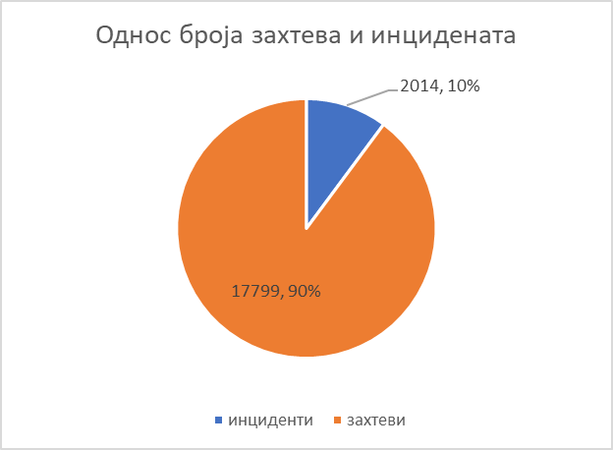
Процентуални удео инцидената у укупном броју корисничких захтева износио је 10% што је на нивоу годишњег просека и показатељ стабилности информационог система.
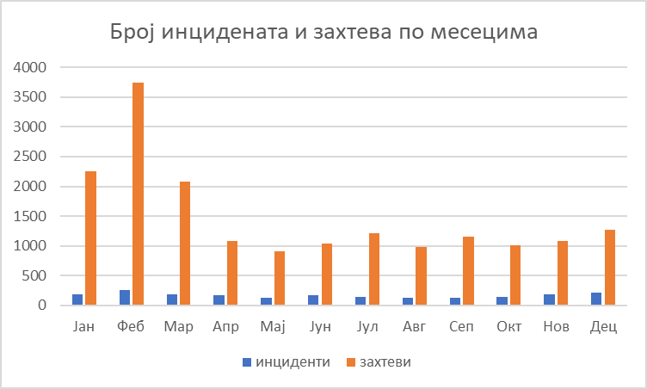
Веома мали проценат захтева је остао нерешен што говори о великој ажурности и ефикасности у раду запослених у сектору информатике и развоја.Графички приказ броја инцидената и захтева по месецима приказан је на наредном дијаграму:
- Са дијаграма се може уочити да је највећи број захтева пристизао током јануара због интензивираног евидентирања стварних власника и током фебруара и почетком марта када је истицао рок за подношење извештаја за статистичке потребе, што је било очекивано. Највећи број захтева је долазио од екстерних корисника па је у том периоду био организован прековремени рад са већим бројем извршилаца, како би корисницима била пружена подршка и ван редовног радног времена (у данима викенда). Велики пад броја захтева корисника забележен је током априла и маја што је последица смањеног прилива захтева за регистрације у Агенцији због пандемије корона вируса.
- Преглед броја захтева по групама корисника за исти период, приказан је у наредној табели:
Као и до сада највећи број захтева дошао је од стране спољних корисника што је било очекивано, јер су они и најбројнији корисници сервиса Агенције, посебно у фебруару када највећи број корисника подноси финансијске извештаје и има велику потребу за техничком подршком.
У 2020. године је ка сервис деску упућено укупно 18.998 телефонска позива. Сервис деск је успео да прихвати и одговори на 14.470 позива. Од укупног броја прихваћених позива 3.364 позива није било за Сектор информатике и развоја, па су странке упућиване даље, најчешће на инфоцентар. Од осталих позива 8.432 је било везано за неке од електронских услуга (ЕСВ, ФИ, ЦЕОП, е-регистрација). Само 230 позива дошло је од запослених у АПР-у (више од 99% позива је дошло од екстерних корисника). Највише позива је било током јануара (2.735) и фебруара (3.979), када је спровођено интензивно евидентирање стварних власника и подношење финансијских извештаја и када је великом броју корисника била неопходна техничка подршка при електронском потписивању захтева.
Оператери сервис деска су у 2020. години упутили 1.743 позива ка корисницима. Просечно време трајања свих позива, примљених и упућених, је око 2,5 минута по позиву.

Пројекне активности и послови
Првог радног дана 2020. године пуштен је у рад нов информациони систем за регистар финансијског лизинга. У новом систему, корисницима је омогућено електронско подношење регистрационе пријаве уписа уговора, као и захтева везаних за поступак уписа уговора о финансијском лизингу. Настављена је реализација преосталих активности и пројекат је по плану успешно завршен 25. марта.
Интензивиране су припрем ПИС ФИ система за пријем и обраду финансијских извештаја за 2019. годину. Подношење финансијских извештаја било је омогућено од 20.01.2020. Истовремено са пријемо започела је и обрада и јавно објављивање. Број обвезника је био већи за око 80.000 у односу на претходне године. У другој половини фебруара било је мањих застоја у пријему али уз велико ангажовање инжењера су проблеми са перформансама система компензовани и пријем извештаја за статистичке потребе је завршен у законском року.
Крајем 2019. године склопљен је уговор са консултантском кућом Casa Forte доо Београд и започео пројекат израде студије изводљивости развоја веб портала за испоруку услуга Агенције и техничке спецификације за имплементацију прве верзије портала. Већи део пројектних активности спроведен је током првог квартала 2020. и до краја марта су документи, који су предмети испоруке у овом пројекту, финализовани. Комисијска примопредаја пројекта која је планирана за 06. април је извршена по плану. Резултат пројекта је документ Студија изводљивости у којој је описано будуће жељено стање у области испоруке услуга Агенције, са специфицираним планом за његово постизање по фазама и проценом трошкова, као и Техничка спецификација за имплементацију прве верзије портала, неопходна за отпочињање пројекта и реализацију прве две фазе из студије. Агенција није у 2020. години у могућности да финансира развој интерног портала из сопствених средстава, тако да је пројекат планиран за 2021. годину.
Настављене су активности на пројекту унапређења система ЦЕОП. Због сложености појединих делова имплементације, зависности од спољних фактора и отежаних услова рада који су последица увођења ванредног стања и проблема са корона вирусом, пројекат није било могуће завршити до краја марта како је било планирано, па је рок за завршетак овог пројекта померен за крај 2020. године. У трећем и четвртом кварталу интензивиране су активности на реализацији четврте фазе пројекта. Испорука свих функционалности на продукционо окружење, пуштање у рад и стабилизација, планирана је за почетак 2021. године.
Интензивно се радило и на реализацији пројекта успостављања регистра здравствених установа. За време трајања ванредног стања, кроз низ онлине радионица са представницима извођача дате су све неопходне информације и реализоване планиране активности. Нови регистар је почео са радом 12. октобра као што је законом било предвиђено. Преостале активности на пројекту реализоване су до краја уговора, односно у току последњег кваратала 2020. године и извршена је техничка примопредаја.
У склопу активности на успостављању регистра пружалаца рачуноводствених услуга одржани су састанци са претставницима Министарства финансија и УНДП са којима је разговарано о начину припреме услова за реализацију овог пројекта и успостављање регистра до краја године. У току трећег квартала извршене су све неопходне припреме, прибављена је сагласност Светске банке, одобрена средства и почетком септембра склопљен је уговор са извођачем. Након потписивања уговора започео је пројекат успостављања још једног новог регистра у Агенцији. Регистар је у уговореном року имплементиран у складу са техничким спецификацијама и пуштен у рад првог радног дана 2021. године, како је било и планирано.
Крајем јула склопљен је уговор за услуге унапређења и развоја информационог система регистра финансијског лизинга. До краја године реализаоване су све активности које су биле дефинисане пројектним планом. Пројекат ће у складу са уговором бити настављен и током 2021. године.
У другој половини марта због избијања пандемије корона вируса и увођења ванредног стања у држави, запослени из сектора информатике и развоја су упућени на рад од куће, а у згради у Бранковој 25 остали су само дежурни оператери. Великим ангажовањем свих извршилаца из сектора веома брзо су створени услови за рад са удаљене локације, не само за запослене у ИТ сектору већ и за велики број колега из других организационих делова Агенције. У року од две недеље рад запослених са удаљене локације је био нормализован и уз добру комуникацију и сарадњу свих одвијао се без већих проблема. Подршка корисницима је била на задовољавајућем нивоу, што и статистике у овом извештају потврђују.
Током марта и априла спроведено је испитивање тржишта за већину јавних набавки што је био предуслов за њихову припрему и покретање. Период трајања ванредног стања је искоришћен да се све неопходне информације од потенцијалних добављача прикупе и осигура да ове набавке буду успешно реализоване. Током маја и јуна радило се на припреми техничких спецификација и тендерске документације за све набавке које су планиране у овој години како би оне биле покренуте до краја јуна. Уз велики труд свих запослених у сектору информатике и развоја и добру сарадњу са колегама из других сектора све планиране набавке су припремљене и покренуте, а велики број набавки је и спроведен.
До краја године су спроведене све преостале набавке из годишњег плана, склопљени су уговори са добављачима добара и услуга. Уговорима је пре свега обезбеђено годишње одржавање апликативних система и хардвера што је од виталног значаја за несметан рад Агенције и смањење оперативних ризика. Осим услуга одржавања набављена је и неопходна рачунарска опрема чија испорука је реализована до краја године. У последњем кварталу запослени у сектору информатике и развоја су додатно били ангажовани на припреми и изради планова Агенције за 2021. годину.
Крајем септембра закључен је уговор везан за консултантске услуге ревизије у области информационих технологија са компанијом Ernst & Young. До краја новембра су консултантима обезбеђене све инфомације и услови неопходни за реализацију планираних послова ревизије. Ревизорски извештај изабраних области је указао на постојање извесних ризика у информационом систему Агенције, дате су препоруке и остављен рок за њихову примену. Планирано је да се током 2021. године спроведе контрола примене препорука, као и ревизија изабраних области, што би као резултат требало да обезбеди већу уређеност информационог система Агенције и смањење ризика.
У децембру је ангажован и консултант који је у сарадњи са мешовитом радном групом Агенције израдио техничку спецификацију за измену апликативног система регистра финансијских извештаја ПИС ФИ у складу са изменама Закона о рачуноводству, која је предуслов за покретање поступка набавке и ангажовање извођача који ће усклађивање и измене ПИС ФИ система реализовати током 2021. године.
До краја године је реализован и пројекат унапређења информационе безбедности јавних претрага Агенције, нове верзије јавних претрага тестиране и постављене на продукцију.

- УНУТРАШЊА ОРГАНИЗАЦИЈА

Концепт унутрашње организације и систематизације радних места у Агенцији за привредне регистре, утврђен приликом оснивања, омогућио је током протеклог периода, успостављање бројних нових регистара и увођење нових функционалности у Агенцији. Визија Агенције из претходних годишњих извештаја о раду, са задатим циљем „сви регистри на једном месту“, постаје реалност, а оперативна организација рада у условима јасно дефинисаних надлежности, овлашћења и одговорности, у атмосфери координације рада заснованој на мотивисаном и посвећеном, креативном тимском раду запослених, даје очигледне резултате.

Макро и микро организациона структура Агенције, са детаљним описима радних места и условима за обављање одређених послова у оквиру радног места, утврђени су Правилником о унутрашњој организацији и систематизацији радних места.

Органи Агенције

Органи Агенције су Управни одбор и директор. Председник Управног одбора је Велибор Самарџић, дипл. правник из Београда (именован је за председника Управног одбора решењем Владе 24 број 119-2049/2019 од 27.02.2019. године, „Службени гласник РС”, бр. 13/19), а чланови Управног одбора су: Зоран Драгићевић, дипл. инжењер пољопривреде из Београда (Решење Владе 24 број 119-8553/2017 од 14.09.2017. године, „Службени гласник РС”, бр. 83/17), Мирјана Бауцал Мркић, дипл. правник из Београда (Решење Владе 24 број 119-535/2018 од 18.01.2018. године, "Службени гласник РС", бр. 05/18), Тања Пушоња, дипл. дефектолог - логопед, из Београда (Решење Владе 24 бр. 119-6110/2018 од 28.06.2018. године, „Службени гласник РС”, бр. 50/18) и Радиша Драгојевић, дипл. политиколог-новинар из Петровца на Млави, (Решење Владе 24 број 119-9941/2020 од 03.12.2020. године, „Службени гласник РС”, бр. 146/20).

Директора Агенције именује и разрешава Влада, на предлог управног одбора Агенције за привредне регистре. Директор Агенције је Милан Лучић (именован Решењем Владе 24 број 119-8891/2019 од 24.10.2019. године, „Службени гласник РС“, бр. 76/19) на мандатни период од 5 година.

Регистре воде регистратори, именовани од стране управног одбора Агенције, уз претходну сагласност Владе. Исто лице може поново, по истеку мандата, бити именовано за регистратора. Сходно флексибилном законском моделу којим се уређује поступак именовања регистратора, једно лице може водити више регистара из сродних области чиме се избегава умножавање функција али и значајно олакшава интеграција између функција вођења регистара и заједничких функција Агенција. Регистратори Агенције су у свом раду независни, а овлашћења и надлежност им је детаљно прецизирана Законом о Агенцији за привредне регистре и Законом о поступку регистрације у Агенцији за привредне регистре.

Управни одбор је током 2020. године одржао 11 седница од укупно 172, колико их је одржано од оснивања Агенције до краја 2020. године. На седницама, Управни одбор је разматрао питања из своје надлежности, усвојио Извештај о раду и Финансијски извештај за претходну 2019. годину, Финансијски план и Програм рада за наредну 2021. годину, доносио је опште акте и предлоге аката у складу са законским овлашћењима и др. Управни одбор је активно учествовао у креирању пословне политике Агенције указујући на могуће изазове и ризике у пословању. Управни одбор је радио и одлучивао у атмосфери тимског рада и континуиране активне комуникације која се често одвијала на дневном нивоу.

Људски ресурси
Кадровским планом за 2020. годину било је предвиђено да у Агенцији будe запосленo укупно 415 извршилаца на неодређено време, уз 41 запосленог на одређено време ради привременог повећања обима посла. Такође, било је предвиђено и ангажовање одређеног броја лица ван радног односа на обављању привремених и повремених послова, на оперативним пословима регистара током кампања које подразумевају унос великог броја података у кратким, законом одређеним роковима.

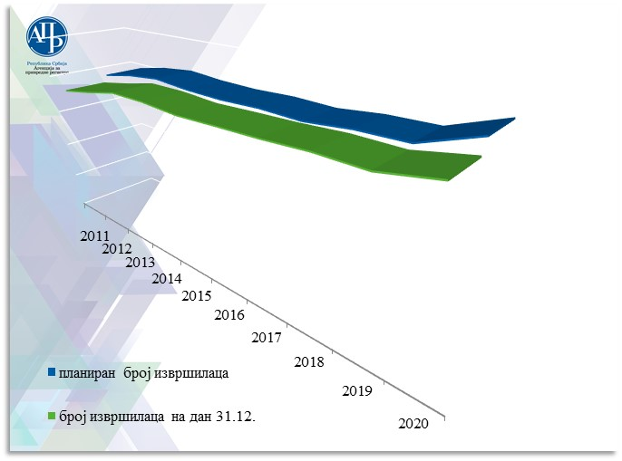
На крају 2020. године у Агенцији било је 400 запослених на неодређено време, укључујући 2 запослена којима мирује радни однос због именовања на одређену функцију и 32 запослена на одређено време ради привременог повећања обима посла, од чега је 11 на замени привременог одсутног запосленог. На привременим и повременим пословима ангажовано је 12 лица. У извештајном периоду, у Агенцији, радни однос на неодређено време престао је код 10 запослених. Код 4 запослена основ престанка радног односа је остварење права на старосну пензију, један запослени је преминуо, док је у осталим случајевима закључен споразум о престанку радног односа. У истом периоду радни однос на неодређено време, у Агенцији, засновало је 14 запослених.

- ЈАВНЕ НАБАВКЕ И ДРУГИ ОПШТИ ПОСЛОВИ

У 2020. години спроведено је укупно 42 поступка јавних набавки, и то: 18 отворених поступака и 24 поступка јавних набавки мале вредности. Три отворена поступка спроведена су по партијама, један (канцеларијски материјал) обликован у три 3 партије, други (рачунарска опрема (хардверска)) обликован у 6 партија, а трећи (рачунарска опрема (софтверска)) обликован у 4 партије. Од наведених поступака јавних набавки, 39 поступака је спроведено по одредбама старог Закона о јавним набавкама („Сл. гласник РС“, бр. 124/12, 14/15 и 68/15, у даљем тексту: ЗЈН/2015), који је престао да важи 01.07.2020. године, а 3 поступка по одредбама новог Закона о јавним набавкама („Сл. гласник РС“, бр. 91/19, у даљем тексту: ЗЈН/2019), који је почео да се примењује од 01.07.2020. године.

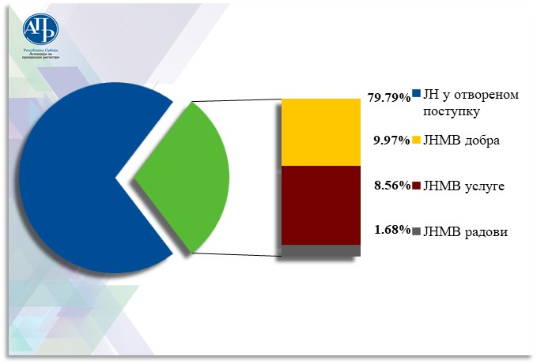
Реализоване јавне набавке по врсти поступка

Укупно уговорена вредност свих поступака јавних набавки у 2020. години је 196.630.911,28 динара без ПДВ-а, од чега је у отвореним поступцима уговорено 79.79%, односно 156.901.287,88 динара, а у поступцима јавних набавки мале вредности 20.21%, односно 39.729.623,40 динара.

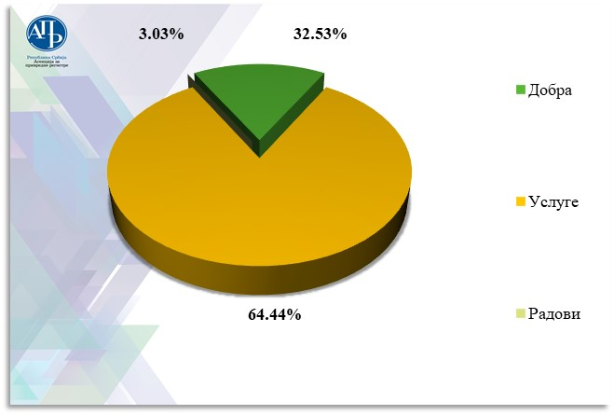
Реализоване јавне набавке по предмету

У отвореним поступцима јавних набавки набављана су добра у висини од 32,53% укупне вредности, услуге у висини од 64,44% укупне вредности, a радови у висини од 3,03% укупне вредности. У поступцима јавних набавки мале вредности набављена су добра у висини од 37,50% укупне вредности, услуге у висини од 50,00% укупне вредности, а радови у висини од 12,50% укупне вредности.

Укупна процењена вредност предмета јавних набавки у спроведеним поступцима била је 203.341.833,00 динара, односно за 3,30% већа у односу на укупну вредност закључених уговора.

Додељен уговор у отвореном поступку јавних набавки највеће вредности је уговор о пружању услуга обезбеђења - физичко-техничке заштите лица и имовине у износу од 15.000.000,00 динара. Остали уговори велике вредности су уговори о пружању услуга унапређења и развоја система Е-регистрација у Регистру финансијског лизинга, услуга одржавања функционалности апликативних система регистара Агенције у постојећим регистарским апликацијама, услуга одржавање функционалности апликативних софтвера и услуга чишћења објеката, као и уговор о набавци електричне енергије.

У погледу критеријума за доделу уговора, у 13 отворених поступака јавних набавки критеријум је била најнижа понуђена цена, у 5 поступака критеријум је била економски најповољнија понуда. Када су у питању поступци јавне набавке мале вредности, у 17 поступака критеријум је била најнижа понуђена цена, а у 7 поступка критеријум је била економски најповољнија понуда.

У свим спроведеним поступцима јавних набавки примљене су укупно 74 понуде.

У смислу члана 39. став 1. ЗЈН/2015, јавна набавка мале вредности јесте набавка чија процењена вредност није већа од 5.000.000,00 динара, при чему ни укупна процењена вредности истоврсних набавки на годишњем нивоу није већа од 5.000.000,00 (без ПДВ-а). Просечна вредност уговора о јавним набавкама мале вредности које је Агенција спровела у 2020. години износи 1.805.891,97 динара. Поступци јавне набавке мале вредности, у смислу члана 239. став 1. ЗЈН/2019, спроведени су по одредбама ЗЈН/2015.

У спроведеним поступцима јавних набавки примљен је 1 захтев за заштиту права, у поступку набавке услуга обезбеђења - физичко-техничке заштите лица и имовине, у фази пре истека рока за подношење понуда, који је одлуком надлежног органа, одбијен као неоснован.

Агенција је о поступцима јавних набавки спроведеним по одредбама ЗЈН/2015, у законом предвиђеним роковима, поднела детаљне кварталне извештаје Управи за јавне набавке, односно Канцеларији за јавне набавке, од 01.07.2020. године, у складу са одредбама наведеног закона и подзаконским актима донетим на основу тог закона, а о поступцима јавних набавки из чл. 11. - 21. ЗЈН/2019, као и члана 27. став 1. ЗЈН/2019, спроведеним по одредбама наведеног закона, у законом предвиђеном року, објавила, на Порталу јавних набавки, извештај о набавкама из члана 181. став 3. ЗЈН/2019, у складу са одредбама наведеног закона.

Сви други општи послови су, током извештајне 2020. године, вршени континуирано у функцији подршке основној делатности Агенције и то: обезбеђење основних средстава, ситног инвентара и потрошног материјала, послови редовног одржавања опреме, уређаја и инсталација, стручно административни и технички послови везани за рад органа управљања, послови праћења и анализе одређених трошкова, као што су трошкови коришћења службених возила, мобилних телефона и др., послови из области нормативне делатности Агенције и други, у складу са прописаним процедурама и успостављеном организацијом рада.

- ФИНАНСИЈСКА ФУНКЦИЈА

У 2020. години финансијско пословање Агенције је обављано у функцији подршке реализацији задатака утврђених Програмом рада Агенције за 2020. годину, а у складу са Финансијским планом Агенције за 2020. годину, на које је сагласност дала Влада (,,Службени гласник РС,” бр. 100/20).

Оперативни циљеви и активности Сектора економско финансијских послова у 2020. години реализовали су се кроз eфикасно извршавање редовних активности Сектора у функцији реализације пословних активности Агенције кроз планирање, књиговодствено евидентирање, праћења и извештавање руководства и екстерно извештавање о материјално финансијском пословању Агенције као и даљу доградњу општих аката који непосредно утичу на област материјално финансијског пословања.

- ОДНОСИ СА ЈАВНОШЋУ

ПР активности су биле усмерене на информисање корисника, путем интернет странице www.apr.gov.rs и јавности, путем припремљених саопштења, вести, извештаја и другог материјала, у сарадњи са медијима, о пословима и активностима из делокруга надлежности Агенције, које су имале највећи утицај на привреднике и остале субјекте регистрације.

Агенција је почетком године обавестила јавност о предузетим активностима у Регистру привредних субјеката, које су се односиле на спровођење поступка принудне ликвидације привредних друштава која у дужем временском периоду нису ускладила своје пословање са Законом о привредним друштвима. Прво, упућена су обавештења на адресе 4.000 привредних друштава о разлозима за покретање поступка принудне ликвидације, која су, уједно, објављена и на интернет страници Агенције на рок од 90 дана. По истеку тог рока, регистратор је покренуо поступак принудне ликвидације, који је завршен брисањем 5.797 друштава из Регистра по службеној дужности, од којих је највећи број избрисан из разлога што нису до краја 2019. године доставила годишње финансијске извештаје за две узастопне пословне године (2018. и 2017. годину). На сајту су објављени огласи и обавештења за свако појединачно привредно друштво, али су корисници и јавност били редовно обавештавани о сваком спроведеном кораку у овом поступку.

Унапређењем сервиса обједињене процедуре једношалтерског система регистрације оснивања, Агенција је, почевши од јануара, електронски почела да шаље Централном регистру обавезнoг социјалног осигурања (ЦРОСО) пријаве на обавезно социјално осигурање за привредна друштва чији су оснивачи уједно и заступници друштва. Захваљујући електронској размени податак између државних органа, укинут је један корак у процедури за покретање пословања привредних друштава, који је од раније укинут и за предузетнике.

Агенција је редовно информисала јавност о резултатима рада Централне евиденције стварних власника и подсећала на трајну законску обавезу регистрованих субјеката да евидентирају податке и сваку промену о стварним власницима. Путем електронске поште, у току јануара су послата обавештења на адресе постојећих субјеката са подсећањем на рок за обавезно евидентирање стварних власника, уз упозорење о законским последицама непоступања. Агенција је у току године спроводила контролу постојећих и тек регистрованих субјеката и подносила захтеве за покретање прекршајног поступка против регистрованих субјеката основаних до датума успостављања Централне евиденције, који нису евидентирали податке о стварним власницима до 31. јануара, као и против оних субјеката који нису евидентирали стварне власнике у року од 15 дана од оснивања. Спровођењем ових активности, Агенција је испуњавала своју нову законску обавезу и омогућавала ефикаснију примену Закона о спречавању прања новца и финасирања тероризма.

Јавност је била обавештена о почетку примене одредби новог Закона о рачуноводству, о почетку пријема финансијских извештаја за 2019. годину, о току пријема и обраде извештаја и о резултатима пословања привреде. С посебном пажњом, Агенција се обратила групи нових обвезника (око 70.000 предузетника), који су у 2019. години почели да воде пословне књиге по систему двојног књиговодства и по том основу стекли обавезу састављања и достављања финансијских извештаја за 2019. годину, путем посебног информационог система Агенције, који је стављен на коришћење обвезницима почевши од 20. јануара 2020. године.

Такође, од 1. јануара 2020. године почела је примена нових правилника донетих на основу новог Закона о туризму, којима су прописани нови услови за издавање лиценци туристичким агенцијама, према новим категоријама и под новим условима, који су путницима гарантовали већу сигурност у реализовању путовања. Агенција је на свом сајту објавила упутства и нове обрасце регистрационих пријава, са прегледом документације потребне ради издавања лиценце. Корисници и јавност редовно су обавештавани о новинама у поступку регистрације туристичких агенција, односно издавања лиценци за рад. Агенција је информисала јавност о резултатима поступка издавања нових лиценци и упозорила туристичке агенције на рок до када организатори путовања имају обавезу да ускладе своје пословање са новим прописима. Након истека тог рока, Агенција је почетком фебруара спровела брисање 215 туристичких агенција из Регистра туризма, којима су истекле лиценце и које нису ускладиле своје пословање са новим прописима.

Истовремено, у Агенцији се спроводио и поступак усклађивања правних лица и предузетника са одредбама новог Закона о јавним набавкама и издавања потврда о непостојању основа за искључење из поступка јавне набавке корисницима из Регистра понуђача. Агенција је на сајту објавила упутства за усклађивање и информације о резултатима спровођења поступка усклађивања, о року у којем правна лица и предузетници треба да изврше поступак усклађивања и последицама неусклађивања по истеку рока, 1. јула 2020. године. Све предузете активности имале су циљ да се омогући пуна примена прописа у овој области, како би што већи број понуђача ускладио своје пословање са важећим законом.

Милан Лучић, у својству председника УО Регионалног портала привредних регистара и Пранвера Фагу, директорка Националног пословног центра Републике Албаније су 20. фебруара у Тирани потписали Анекс Споразума о оснивању и управљању Регионалним порталом привредних регистара Југоисточне Европе (Business and Financial Data Exchange- BIFIDEX, www.bifidex.com), на основу кога је порталу приступио привредни регистар Републике Албаније. У циљу промоције, Регионални портал су 4. марта на Копаоник бизнис форуму, најпрестижнијем скупу привредника из региона, представили регионална директорка ЕБРД-а за Западни Балкан Жужана Харгитаи и Милан Лучић.

Редовни послови Агенције прекинути су са проглашењем пандемије Covid-19, у складу са Одлуком о увођењу ванредног стања Владе Републике Србије. Након 16. марта, главни задатак Агенције био је да обезбеди наставак пружања услуга и сервиса привредницима и грађанима, ради омогућавања пословања у новонасталим околностима, па је Агенција редовно информисала кориснике и јавност о свим променама у начину рада и наставку комуникације са корисницима после затварања шалтера, које је трајало у периоду од 19. марта до 8. маја. Такође, корисници су путем интернет странице, Facebook стране Агенције и медија, редовно обавештавани о примени нових рокова у поступцима регистрације за време ванредног стања, о начину комуникације са Агенцијом путем Инфо центра, Сервис деска, електронске поште и поште, о мерама које су се примењивале у просторијама са шалтерима Агенције ради спречавања ширења заразе и очувања здравља запослених и корисника. Агенција је редовно информисала јавност о резултатима свог рада, о активностима спровођеним у регистрима Агенције, у складу са прописима којима су уређени послови регистрације и вођења регистара.

Због неповољне здравствене ситуације, Агенција није организовала конференције за новинаре, али је саопштењима и писаним материјалима, у комуникацији са медијима, упознала јавност са резултатима пословања привреде, а поводом објављивања својих публикација на интернет страници Агенције. Тако је публикација „Годишњи билтен финансијских извештаја за 2019. годину” објављена 16. априла 2020. године, са основним налазима о пословању привреде, а потом су објављене и остале публикације са подацима и анализама о финансијском пословању привреде и појединих њених сегмената: „Годишњи извештај о пословању привреде у 2019. години”, „Извештај о сто нај... привредних друштава” и „Годишњи извештај о пословању економских целина у привреди у 2019. години”. Агенција је 4. маја информисала кориснике и јавност о почетку пружања услуге бонитета са подацима из редовних годишњих финансијских извештаја за 2019. годину, а Народна банка Србије је 20. маја саопштила да ће убудуће, као референтну оцену за обављање монетарних операција у промету корпоративних хартија од вредности, користити скоринг који издаје Агенција. У сарадњи са економским месечником „Бизнис&финансије” објављени су подаци и анализе Агенције о пословању привреде у годишњој едицији „Бизнис топ 2019/2020”, која је представљена јавности у децембру.

Агенција је 6. маја обавестила јавност да је Агенција за посредничке, информатичке и финансијске услуге Републике Српске (АПИФ), преко Регионалног портала привредних регистара, омогућила приступ статусним и финансијским подацима из својих регистара.

Агенција за привредне регистре и Привредна комора Србије су 18. јуна потписале документа на основу којих је привредницима у Србији омогућен лакши приступ пословним, финансијским и осталим подацима из регистара које води Агенција. Такође, у својству председника Регионалног портала привредних регистара (БИФИДЕКС) и Коморског инвестиционог форума Западног Балкана (WB6 CIF), директор Агенције Милан Лучић и председник ПКС-а Марко Чадеж потписали су Меморандум о разумевању, као оквир за успостављање боље сарадње између ова два међународна пројекта подржана од стране ЕБРД-а, који треба да допринесу бољем привредном повезивању и успостављању јединственог тржишта Западног Балкана.

У оквиру Регистра заложног права, на интернет страници Агенције, од 31. јула је успостављена огласна табла, на којој се, на једном месту, објављују обавештења о започетим поступцима намирења и актуелним вансудским продајама заложних предмета, а поводом 15. годишњице постојања овог регистра, Агенција је 15. августа објавила саопштење подсећајући јавност на значај регистра и предности које привредни субјекти остварују уписом заложног права, као средства обезбеђења, у овај регистар. Агенција је најавила проширење надлежности Регистра залоге за регистрацију још два нова средства обезбеђења и прелазак на потпуно дигитални начин рада регистра и онлајн регистрацију за 2021. годину.

Агенција се у току септембра обраћала јавности са упозорењем упућеним регистрованим привредним субјектима на појаву несавесног привредног друштва које је у свом пословању свесно доводило у заблуду привредне субјекте у погледу природе услуге уписа у регистар, који води то друштво. Осим објављеног упозорења, Агенција се обратила надлежним органима ради предузимања одговарајућих мера против привредног друштва, о чијем пословању су пружене информације привредним субјектима, који су се обраћали Агенцији за помоћ.

Од октобра 2020. године, у Агенцији је почео са радом и Регистар здравствених установа, тако да је Агенција објавила на интернет страници сва упутства у вези регистрације, као и обрасце регистрационих пријава на основу којих се подносе захтеви за упис у регистар, уз истовремено обавештавање здравствених установа и јавности о обавези усклађивања постојећих установа са законом, као и о поступку уписа у регистар.

У складу са измењеним прописима, које је Министарство туризма донело због појаве Covid-19, који је сектору туризма донео знатне проблеме у пословању, Агенција је у најкраћем временском периоду прилагодила информациони систем Регистра туризма, како би наставила са издаваљем лиценци за рад туристичким агенцијама под новим условима.

Агенција је у току децембра најавила за 1. јануар 2021. године почетак рада Регистра пружалаца рачуноводствених услуга и прелазак Регистра финансијског лизинга на потпуно дигитални начин рада, који омогућује подношење свих врста захтева у електронској форми.

Посећеност интернет странице www.apr.gov.rs

Интернет страница www.apr.gov.rs се према светском статистичком алату компаније „Алекса” налази на 3. месту по посећености међу државним институцијама у Републици Србији.

Током 2020. године, сајт Агенције је посетило 3.151.699 корисника који су направили 8.996.469 посета и том приликом прегледали 24.811.923 страница.

Од укупног броја посетилаца, 33.6% су били стални посетиоци, а 66.4% су били нови посетиоци.

Број посета по месецима:
 | Бр. месечних посета | Бр.посетилаца | Макс.бр.дневних посета
Јануар | 816822 | 299796 | 35730
Фебруар | 1145954 | 336922 | 48188
Март | 819354 | 289728 | 43957
Април | 496519 | 201525 | 20486
Мај | 614710 | 232939 | 23811
Јун | 794134 | 267026 | 29040
Јул | 838460 | 273001 | 29798
Август | 666234 | 245133 | 29401
Септембар | 741233 | 266745 | 28374
Окобар | 761373 | 267273 | 27763
Новембар | 658966 | 241437 | 27832
Децембар | 642710 | 230174 | 22146
Укупно: | 8.996.469 | 3.151.699 | 366.526
Редослед најпосећенијих страница:

- /почетна.3.html
- /претраге.1843.html
- /регистри/привредна-друштва/претрага-података.27.html
- /регистри.25.html
- /регистри/привредна-друштва.1048.html
- /регистри/заложно-право/претраживање-података.1167.html
- /регистри/финансијски-извештаји.1093.html
- /registri/privredna-drustva/pretraga-podataka.2022.html
- /регистри/предузетници.1074.html
- /PretragePodatakaOPrimljenimRegistracionimPrijavamaIZalbamа
Медијска анализа објава о Агенцији

У периоду од 1. јануара до 31. децембра, Агенција и директор Милан Лучић споменути су у 7.006 објава и прилога. Највећи број објава и прилога (6.032, односно 86%) је неутралан, 960 објава и прилога је позитивно оцењено (13,70%), а 14 објава и прилога је негативно оцењено ( 0,20%).

Највише објава и прилога је објављено у онлајн медијима (82,6%), затим у штампаним (10,4%) и новинским агенцијама (4,2%), а најмање на тв и радију (2,8%).

Највише објава и прилога је објављено у штампаним листовима Данас (89), Дневник (76), Вечерње новости (74) и Политика (66). Од периодичних медија, највише објава је било у Таблоиду (25), политичком магазину НИН (23) и економском магазину Бизнис&финансије (11), а од локалне штампе - у Зрењанину (15) и Слободи (11). Од електронских медија, највише прилога је емитовано на РТС 1 (40), N1 (26), Happy (16), Првој телевизији (14), Пинку (14) и РТВ Војводини 1 (13), а од радио станица - на Радио Београду 1 (8). Од портала, највише објава је било на: naslovi.net, vesti.rs, nova.rs, danas.rs, blic.rs, ekapija.com, rtv.rs, krstarica.com и rs.n1info.com. Од новинских агенција,

највише објава је било на Танјугу (135). Директор Милан Лучић се највише помињао у објавама и прилозима у листу Дневник, Данас, Ало, на тв Пинк, Новосадскa ТВ и TV Belleamie, на порталима naslovi.net, vesti.rs, tanjug.rs, blic.rs, rtv.rs.

У највећем броју објава и прилога, Агенција се спомињала као извор података, док је у више од 1.000 објава и прилога Агенција добила више од половине простора.

Најчешће се Агенција спомињала као извор података, а највише су позитивно оцењене теме: електронски сервиси, Регистар здравствених установа, саопштења Агенције са изјавама директора.

2020. годину су највише обележиле теме: промене у раду шалтера и роковима достављања финансијских извештаја.

Преглед тема у објавама и прилозима о Агенцији за привредне регистре и директору Милану Лучићу:

Тематика | Тотал
Подаци АПР-а | 2590
Достављање документације и финансијских извештаја | 502
Подаци о дугу фудбалских клубова | 444
Регистрација у АПР као услов учешћа на конкурсима и јавним набавкама | 296
Рад шалтера у ванредном стању и отварање нових шалтера у Раковици | 289
Регистрација стварних власника | 206
Електронски сервиси | 200
Регистрација предузећа и удружења | 189
Успутно помињање | 187
Регистар медија | 153
Надлежности АПР-а | 141
Измене у АПР-у | 138
Пријава привремених прекида обављања делатности | 135
Саопштења АПР-а поводом преваре | 135
Јединствени регистар здравствених установа | 126
Брисање из регистра | 121
Законске обавезе за туристичке агенције | 111

Подаци о предузетим радњама у циљу примене Закона о слободном приступу информацијама од јавног значаја

Одговорено је на 63 захтева за остваривање права на слободан приступ информацијама од јавног значаја, за 6 мање у односу на 2019. годину. У највећем броју захтева тражено је достављање података и копија докумената о правним и физичким лицима регистрованим у Агенцији, док се свега 5 захтева односило на рад саме Агенције.

Примена Закона о слободном приступу информацијама од јавног значаја у 2020. години

Ред.бр. | Тражилац  информације | Број  поднетих захтева | Број усвојених-  делимично усвој. захтева | Број  одбачених захтева | Број  одбијених захтева
1. | Грађани | 22 | 19 | - | 3
2. | Медији | 21 | 21 | - | -
3. | Невладине орган. и др. удружења грађана | 12 | 12 | - | -
4. | Политичке странке | - | - | - | -
5. | Органи власти | 1 | 1 | - | -
6. | Остали | 7 | 7 | - | -
 | Укупно: | 63 | - | - | 3

Хуманитарне активности запослених

У току 2020. године су организоване акције добровољног давања крви, као наставак успешне сарадње са Институтом за трансфузију крви, која је почела 06.07.2010. године.

- МЕЂУНАРОДНА САРАДЊА

Ограничења проузрокована Covid-19 пандемијом нису се суштински одразила на интензитет и квалитет међународне сaрадње Агенције у 2020. години, која је успешно реализована путем мултилатералних активности Агенције у оквиру међународних регистарских асоцијација чији је Агенција члан или чије активности континуирано прати од свог оснивања, и билатералним активностима са европским и ваневропским привредним регистрима и институцијама чији делокруг рада кореспондира надлежностима Агенције.
Посебна пажња била је посвећена јачању регионалне сарадње Агенције кроз имплементацију пројекта „Развој Регионалног портала привредних регистара Југоисточне Европе”, који Европска банка за обнову и развој финансира у партнерству са Фондом за добру управу Владе Уједињеног Краљевства, пoдржaвajући Бeрлински прoцeс и Tршћaнску инициjaтиву зa успoстaвљaњe Jeдинствeнoг тржиштa нa Зaпaднoм Бaлкaну, са циљем подстицања економске интеграције и побољшања инвестиционе климе у региону Западног Балкана.
Агенција је наставила своју дугогодишњу успешну сарадњу са низом међународних институција и организација, као што су Групација Светске банке, Међународна финансијска корпорација, Организацијa за економску сарадњу и развој, Савет Европе, Швeдска мeђунaрoдна aгeнциjа зa рaзвojну сaрaдњу, Aмeричка aгeнциjа зa мeђунaрoдни рaзвoj, Кoрejски институт зa рaзвoj, Савет страних инвеститора итд.
У складу са актима Владе Републике Србије који дефинишу активности у процесу преговора о приступању Републике Србије Европској унији и институционални оквир тих преговора, Агенција је током 2020. године наставила учешће у активностима пет преговарачких група и два пододбора за стабилизацију и придруживање са Европском унијом, сарађујући у том контексту и са Делегацијом Европске уније у Републици Србији.
Сходно наведеном, међународна сарадња Агенције у 2020. години оперативно је имплементирана кроз следеће активности:
- Мултилатерална сарадња и извршавање обавеза које проистичу из чланства Агенције у међународним регистарским асоцијацијама:
- Удружење европских привредних регистара (енг. European Business Registry Association – EBRA: https://ebra.be):
Током 2020. године, Агенција је активно учествовала у свим активностима овог удружења, регистрованог 2019. године, које броји 39 чланова (34 пуноправна и 5 придружених) из 34 европске јурисдикције.
Почев од марта 2020. године, а с обзиром на ограничења проузрокована Covid-19 пандемијом, удружење није било у могућности да организује физичке састанке својих чланова, тј. седнице Генералне скупштине и Годишњу конференцију удружења. Уместо тога, а у складу са својим статутом, удружење је током 2020. године организовало две седнице Генералне скупштине, које су биле спроведене тзв. поступком у писаној форми, у периоду: 8. мај − 15. јун (тзв. „летња” седница) и 26. октобар − 10. децембар (тзв. „јесења” седница). Пре истека поступка у писаној форми обеју седница, Управни одбор удружења организовао је видео-конференције 8. јуна и 26. новембра, на којима су чланови детаљно упознати са тачкама дневног реда сваке од седница Генералне скупштине, које су се односиле на усвајање Гoдишњег финaнсиjског извeштajа удружeњa за 2019. годину и Aкциoног плaна и буџeта зa 2021. гoдину, односно одлуке о износу годишњих чларина за 2021. годину и одлуке о наставку рада електронскe платформe удружења (енг. EBRA Platform), односно електронскe мрежe Европског привредног регистра (енг. EBR Network).
Представници Агенције су учествовали у активностима следећих радих група ове асоцијације:
- Радна група за стварно власништво (енг. Beneficial Ownership Working Group) има за циљ да члановима EBRA обезбеди форум за размену знања, искустава и разматрање заједничких изазова са којима се европски привредни регистри суочавају приликом транспоновања у домаће законодавство прописа Европске уније релевантних за успостављање и вођење регистра и/или евиденције стварних власника, те обезбеђивање приступа регистрованим подацима о стварним власницима;
- Радна група за тзв. „пакет” прописа компанијског права (енг. Company Law Package Working Group) донетих с обзиром на растућу корпоративну транснационализацију и нoве изaзoве глoбaлизованог и дигитaлнoг свeтa, као и у циљу пружaња свих пoтрeбних зaштитних мeхaнизaмa органима нaдлeжним зa бoрбу прoтив прeвaра или злoупoтреба, као што су:
- Дирeктива (ЕУ) 2019/1151 Eврoпскoг пaрлaмeнтa и Савета од 20. јуна 2019. о измени Директиве (ЕУ) о упoтрeби дигитaлних aлaтa и пoступaкa у прaву привредних друштaвa (Teкст од значаја за ЕЕП), коју државе чланице ЕУ треба да транспонују у своја домаћа законодавства до августа 2021. године;
- Директива (ЕУ) 2019/1024 Европског парламента и Савета oд 20. јуна 2019. о отвореним подацима и поновној употреби информација јавног сектора – тзв. „Директива о информацијама јавног сектора”;
- Директива (ЕУ) 2018/843 Европског парламента и Савета од 30. маја 2018. о измени Директиве (ЕУ) 2015/849 о спречавању коришћења финансијског система у сврху прања новца или финансирања тероризма и о измени директива 2009/138/ЕЗ и 2013/36/ЕУ (Текст од значаја за ЕЕП) – тзв. „Пета директива о спречавању прања новца”, коју чланице ЕУ морају да транспонују у своја домаћа законодавства до 10. јануара 2020. године;
- Директива (ЕУ) 2017/1132 Европског парламента и Савета од 14. јуна 2017, о одређеним аспектима права привредних друштава (Teкст од значаја за ЕЕП); и
- Предлог о измени Директиве (ЕУ) 2017/1132 Европског парламента и Савета у погледу прекограничних преобликовања, спајања и подела; и
- Радна група „Међународни упитник и извештај о привредним регистрима” (енг. “The International Business Registers Survey and Reportˮ Working Group):
Менаџер за међународну сарадњу Агенције је присуствовао заједничком састанку (Амстердам, 13. фебруар 2020. године) чланова Управног одбора Удружења европских привредних регистара и чланова ове радне групе, коју су 2010. године основале четири међународне регистарске асоцијације [Форум европских привредних регистара (енг. European Commerce Registers' Forum − ECRF); Међународно удружење регистратора привредних регистара (енг. International Association оf Commercial Administrators – IACA); Форум привредних регистара (енг. Corporate Registers Forum – CRF); и Удружење регистратора Латинске Америке и Кариба (енг. Association of Latin American and the Caribbean Registrars – ASORLAC)], са циљем имплементирања најзначајнијег и најсвеобухватнијег заједничког пројекта за израду годишње глобалне аналитичко–статистичке студије о различитим аспектима система и поступака регистрације привредних субјеката, која обухвата: анализу прaвног и институциoнaлног oквира регистарских институција, поступак и врeмe oбрaдe захтева за регистрацију, начин финaнсирaња регистарских институција и нaкнaде за услуге регистрације, прoмeне у улoзи регистарских институција, употребу e-услугa од стране привредних регистара, привредну динамику и коришћење пoдaтaкa регистарских институција. Главна тема састанка била је дискусија о увођењу дигиталне верзије „Међународног упитника и извештаја о привредним регистрима”, тј. дизајнирање портала у те сврхе, његов садржај, перформансе и финансијски модел.
- Као потписница Уговора о размени података (енг. Information Sharing Agreement – ISA), чије је оперативно спровођење EBRA преузела од Европске економске интересне групације Европског привредног регистра (енг. The European Economic Interest Grouping of the European Business Register − EBR EEIG) које је престало да постоји почетком 2019. године, Агенција је и током 2020. године обезбеђивала следеће услуге свим партнерима интегрисаним на EBRA платформу/EBR електронску мрежу:
- претрага привредних друштава (енг. Company Search);
- извод о привредном друштву (енг. Company Profile Report), који садржи: назив, матични број, податак о томе да ли је привредно друштво активно, правну форму, датум прве регистрације, регистрациони орган прве регистрације, датум оснивања, порески идентификациони број, вредност уписаног капитала, вредност уплаћеног новчаног и унетог неновчаног капитала, адресу седишта и претежну делатност; и
- извештај о заступницима привредног друштва (енг. Company Appointments Report), који садржи: назив, матични број, правну форму, адресу седишта, списак свих заступника (име и презиме физичког лица, односно назив правног лица, карактер заступника привредног субјекта с обзиром на правну форму привредног друштва и матични број или број пасоша и земљу издавања за заступнике који су физичка лица, односно регистарски број и земљу седишта за заступнике који су правна лица).
- Агенција је учествовала и у истраживању EBRA платформе/EBR електронске мреже, које је Управни одбор удружења спровео током 2019. и 2020. године, у циљу израде стратешке анализе и процене будуће релевантности EBRA платформе/EBR електронске мреже и њених услуга, а имајући у виду обавезу привредних регистара ЕУ чланица да своје податке учине јавно доступним и путем тзв. „Европске централне платформе” (енг. European Central Platform − ECP), која користи портал „е-Правосуђе” (енг. The e-Justice Portal) као интерфејс и тзв. „електронску приступну тачку” за претраживање података о регистрованим привредним субјектима.
У складу са Уговором о размени података, Агенција је 30. јуна 2020. године званично обавестила Управни одбор Удружења европских привредних регистара и све партнере интегрисане на EBRA платформу, да ће дана 31. децембра 2020. године иступити из Уговора о размени података, те да, почев од 1. јануара 2021. године, више неће учествовати у размени података посредством електронске мреже Европског привредног регистра.
- Међународно удружење регистратора привредних регистара (енг. International Association оf Commercial Administrators – IACA: www.iaca.org):
Агенција је, као и свих претходних година, редовно пратила све активности овог удружења током 2020. године.
У контексту јачања своје мултилатералне сарадње, а поред наведених регистарских организација чији је члан (EBRА и IACA), Агенција је и током 2020. године континуирано пратила све активности следеће две међународне регистарске асоцијације:
- Форум привредних регистара (енг. Corporate Registers Forum – CRF: www.corporateregistersforum.org); и
- Удружење регистратора Латинске Америке и Кариба (енг. Association of Latin American and the Caribbean Registrars – ASORLAC: www.asorlac.org).
- Интензивирање билатералне сарадње са привредним регистрима и институцијама региона Западног Балкана и Југоситочне Европе, чији делокруг рада кореспондира надлежностима Агенције:
- У оквиру имплементације пројекта „Развој Регионалног портала привредних регистара Југоисточне Европе” (енг. Regional Business Registry Portal of Southeast Europe), који Европска банка за обнову и развој (енг. European Bank for Reconstruction and Development − EBRD) финансира у партнерству са Фондом за добру управу Владе Уједињеног Краљевства (енг. UK Good Governance Fund), са циљем подстицања економске интеграције и побољшања инвестиционе климе у региону Западног Балкана, Агенција је током 2020. године додатно интензивирала своју сарадњу са следећим регистарским институцијама, које учествују у пројекту:
- Централни регистар Републике Северна Македонија, Република Северна Македонија;
- Агенција за посредничке, информатичке и финансијске услуге − АПИФ, Република Босна и Херцеговина, Република Српска;
- Пореска управа − Сeктoр зa услугe и рeгистрaциjу, Централни регистар привредних субјеката, Црна Гора; и
- Национални пословни центар (енг. National Business Center – NBC), Република Албанија.
У контексту предметног пројекта, Агенција је у 2020. години наставила сарадњу и са институцијама које су раније изразиле своју заинтересованост за прикључење порталу „БИФИДЕКС”, тј. са:
- Агенцијом за јавно-правне евиденције и делатности Републике Словеније (АЈПЕС); и
- Финанцијском агенцијом (ФИНА) Републике Хрватске.
- Регионални портал привредних регистара ЈИЕ − „БИФИДЕКС” предвиђен је:
- Регионалном инвестиционом реформскома агендом за шест јурисдикција Западног Балкана [енг. Regional Investment Reform Agenda (RIRA) for the Western Balkans Six] Рeгиoнaлног сaвeта зa сaрaдњу (енг. Regional Cooperation Council − RCC) и Цeнтрaлнoeврoпског угoвoра o слoбoднoj тргoвини (енг. Central European Free Trade Agreement − CEFTA), од 11. маја 2018. године;
- Вишегодишњим акционим планом за Регионални економски простор (енг. Multi-annual Action Plan for the Regional Economic Area − MAP REA);
- Акционим реформским плановима инвестиционе политике (енг. Investment Policy Reform Action Plans – IRAP); и
- Акционим планом Владе Републике Србије за спровођење Регионалне инвестиционе реформске агенде (Област I: „Улазак и успостављање инвестиција”, тачка 2: „Унапређење политика и процедура за успостављање пословања”), који предвиђа следеће реформске мере:
2.1. Подржавање развоја пословног портала у циљу пружања и поређења информација о процедурама за успостављање и функционисање пословања у региону, у смислу надоградње на већ успостављену сарадњу институција за регистрацију привредних субјеката:
2.1.1. Јачање постојећег Регионалног портала привредних регистара, укључујући пружање додатних услуга и проширење његовог обухвата на остале привреде у региону;
2.1.2. Закључивање регионалног споразума којим се успоставља сарадња привредних регистара у региону, и којим се уређује функционисање Регионалног портала привредних регистара; и
2.2. Упоређивање, прегледање и, где је могуће, усаглашавање захтева у погледу регистрације компанија на регионалном нивоу:
2.2.1. Олакшавање прегледа и упоређивање захтева у погледу регистрације компанија, којима се обухвата цео регион, кроз размену релевантних информација;
2.2.2. На основу мере 2.2.1. размотрити усаглашавање захтева у погледу регистрације привредних субјеката и одлучити да ли треба наставити са радом на реформама.
- Најзначајније активности реализоване на пројекту током 2020. године:
- Дaнa 12. фeбруaрa 2020. године, закључен је Угoвoр o нивoу услугa зa упрaвљaњe Рeгиoнaлним пoртaлoм приврeдних рeгистaрa JИE − „БИФИДЕКС” (енг. Service Level Agreement on the Technical Operational Management of the SEE Regional Business Registries Portal BIFIDEX.com), којим су регулисани услoви под којима опeрaтивни пaртнeр Упрaвнoг oдбoра Регионалног пoртaлa приврeдних рeгистaрa ЈИЕ пружа услугe неопходне зa успeшнo oпeрaтивнo функциoнисaњe портала;
- Национални пословни центар Републике Албаније приступио је Спoрaзуму o успoстaвљaњу и упрaвљaњу Рeгиoнaлним пoртaлoм приврeдних рeгистaрa Jугoистoчнe Eврoпe (енг. Agreement on the Establishment and Management of the SEE Regional Business Registries Portal), у Тирани, 20. фебруара 2020. године; догађају су присуствовали званичници Владе и државних институција Републике Албаније, Европске банке за обнову и развој, Фонда за добру управу Владе Уједињеног Краљевства, као и представници регистарских институција региона Западног Балкана и Југоисточне Европе;
- У организацији Националног пословног центра Републике Албаније, у Тирани је 20. фебруара 2020. године одржана Радионица: „Развој Регионалног портала привредних регистара Југоисточне Европе − БИФИДЕКС” (енг. “Development of the SEE Regional Business Registries Portal - BIFIDEX”), којој су присуствовали представници регистарских институција региона Западног Балкана и Југоисточне Европе. Поред анализе тренутног статуса у имплементацији пројекта, на радионици су размотрена и друга питања од виталног значаја за лансирање комерцијалних услуга и постизање финансијске самодрживости портала, политика цена, маркетиншка стратегија итд;
- Директор Агенције за привредне регистре представио је Регионални портал привредних регистара Југоисточне Европе − „БИФИДЕКС” на „Копаоник бизнис форуму 2020”, 3. марта 2020. године, у капацитету председника Управног одбора Регионалног портала привредних регистара ЈИЕ. У презентацији је учествовала и регионална директорка Европске банке за обнову и развој за Западни Балкан, Жужана Харгитај (Zsuzsanna Hargitai);
- У својству председника Управног одбора Регионалног портала привредних регистара ЈИЕ, директор Агенције за привредне регистре потписао је Меморандум о разумевању између Регионалног портала привредних регистара ЈИЕ („БИФИДЕКС”) и Коморског инвестиционог форума Западног Балкана (енг. Western Balkans Six Chamber Investment Forum − “WB6 & CIF”), који има за циљ побољшање међусобне координације, ефикасности и делотворности у областима од заједничког интереса − унапређење економске сарадње и развој регионалног економског простора, тј. јединственог тржишта Западног Балкана. Меморандум је потписан у Београду, 18. јуна 2020. године;
- Директор Агенције за привредне регистре једногласно је реизабран за председника Управног одбора Регионалног портала привредних регистара ЈИЕ, на други, узастопни, шестомесечни мандат;
- Европска банка за обнову и развој одобрила је продужење оперативне подршке Регионалном порталу привредних регистара ЈИЕ − „БИФИДЕКС”, на период од додатних 9 месеци, тј. до краја фебруара 2021. године;
- На 4. седници Управног одбора Регионалног портала привредних регистара ЈИЕ, одржаној 23. децембра 2020. године, усвојени су Анекс А („Списaк услугa, мeтoдoлoгиja и дoступнoст пoдaтaкa”) и Анекс Ц („Moдeл рaспoдeлe прихoдa измeђу Извoрa пoдaтaкa”) Уговора о нивоу услуга зa упрaвљaњe Рeгиoнaлним пoртaлoм приврeдних рeгистaрa JИE.
- Сарадња са међународним институцијама и организацијама:
- Групација Светске банке (енг. World Bank Group) − Међународна финансијска корпорација (енг. International Financial Corporation – IFC):
- Као и свих претходних година, а с обзиром на надлежности регистара које води, и то првенствено Регистра привредних субјеката, Централне евиденције стварних власника, Регистра заложног права на покретним стварима и правима и Централне евиденције обједињених процедура (ЦЕОП), Агенција је и у 2020. години учествовала у следећим, редовним годишњим глобалним истраживањима Међународне финансијске корпорације:
- „Упитник: Отпочињање пословања – Србија” (енг. “Starting a Business Questionaire – Serbia”);
- „Упитник: Добијање кредита – законска права – Србија” (енг. “Getting Credit – Legal Rights Questionnaire – Serbia”); и
- „Упитник о грађевинским дозволама – Србија” (енг. “Dealing with Construction Permits Questionnaire – Serbia”).
Међутим, резултати наведених истраживања Међународне финансијске корпорације нису објављени до краја 2020. године, услед одређених неправилности уочених у извeштajимa “Doing Business 2018” и “Doing Business 2020”, oбjaвљeним 2017. и 2019. гoдинe, о чему је Групација Светске банке објавила званичну изјаву на својој интернет страници 27. августа 2020. године, обавестивши светску јавност о покренутом систематском прегледу и процени поступка институционалног прегледа података за последњих пет “Doing Business” извештаја, као и о стопирању објављивања годишњих “Doing Business” извештаја до окончања поступка систематског прегледа и процене.
- Поред учешћа у поменутим редовним годишњим истраживањима Групације Светске банке, Агенција је током 2020. године учествовала и у ad hoc истраживању Групације Светске банке, спроведеном у циљу анализе негативних ефеката Covid-19 пандемије на привреду.
- Агенција је и током 2020. године активно учествовала у раду Заједничке групе за унапређење позиције Републике Србије на ранг листи Светске банке о условима пословања – “Doing Business”, која је основана са задатком да дефинше конкретне мере за унапређење пословног окружења у Републици Србији кроз Акциони план, као и да континуирано прати извршење и примену усвојених мера. У том контексту, Агенција је учествовала и у изради нoвoг Програма за унапређење позиције Републике Србије на ранг листи Светске банке о условима пословања – “Doing Business” – за период 2020-2023. године, као и његовог пратећег Aкциoнoг плaнa, чију припрему је кooрдинирaла Национална алијанса за локални економски развој (НАЛЕД), са циљем успостављања институциoнaлизoвaног мoнитoринга његовог спрoвoђeњa.
- Сходно Спoрaзуму o сaрaдњи измeђу Влaдe Рeпубликe Србиje и Meђунaрoднe финaнсиjскe кoрпoрaциje, а у вeзи сa пoдршкoм у рeaлизaциjи „Прojeктa за унaпрeђeње пoслoвнoг oкружeњa у Рeпублици Србиjи” (енг. “Project for Improving Business Environment in the Republic of Serbia”), Агенција је и током 2020. године активно учествовала у активностима Радне групе за пружање подршке спровођењу „Програма за поједностављивање административних поступака и регулативе – ‘еПАПИР’ 2019–2021” (енг. “Programme for the Simplification of Administrative Procedures and Regulations – ‘e-PAPER’ for 2019-2021”), који Међународна финансијска корпорација спроводи у партнерству са Фондом за добру управу Уједињеног Краљевства и Амбасадом Уједињеног Краљевства у Београду.
Циљ програма је пописивање, оптимизовање, дигитализовање и чињење јавно доступним свих административних поступака органа јавне управе, као и успостављање Јавног регистра административних поступака.
Кроз анализу, припрему и усвајање препорука за унапређење, представници Агенције су активно учествовали нарочито у поступку ревизије пописа пословних административних поступака и поједностављења/оптимизације поступака које Агенција примењује у свом раду, а уједно су пружали и саветодавну подршку од значаја за унапређење изабраних административних поступака и спровођење Програма.
- Организацијa за економску сарадњу и развој (енг. Organisation for Economic Co-operation and Development – OECD):
- У координацији са Министарством привреде Републике Србије, Агенција је током 2020. годиине учествовала и у истраживању „Перспективе конкурентности привреда Југоисточне Европе 2021” (енг. “SEE Competitiveness Outlook 2021”), спроведеном у оквиру Регионалног програма OECD-а за Југоисточну Европу (енг. OECD South East Europe Regional Programme), које се фокусира на 16 области (тзв. „димензије”) политика и оцењује кључна питања која утичу на конкурентност економије, како би се утврдио одрживи програм економских реформи и креаторима политика пружиле препоруке за спровођење следећих ефикасних политика: инвестициона политика (енг. Investment Policy), трговина (енг. Trade), приступ финансирању (енг. Access to Finance), пореска политика (енг. Tax Policy), конкуренција (енг. Competition), државна предузећа (енг. State-owned Enterprises), образовна политика (енг. Education Policy), политика запошљавања (енг. Employment Policy), наука, технологија и иновације (енг. Science, Technology and Innovation), дигитално друштво (енг. Digital Society), транспортна политика (енг. Transport Policy), енергетска политика (енг. Energy Policy), политика заштите животне средине (енг. Environmental Policy), пољопривредна политика (енг. Agriculture Policy), политика туризма (енг. Tourism Policy) и политика борбе против корупције (енг. Anti-Corruption Policy).
У том контексту, Агенција је давала инпуте/одговоре на питања из надлежности Централне евиденције стварних власника (Упитник: „Политика борбе против корупције”), Регистра заложног права („Приступ финансирању”) и Регистра финансијских извештаја (Упитник: „Државна предузећа”).
Прелиминарни налази и препоруке биће представљени на састанку предвиђеном за фебруар 2021. године, а којем ће, поред представника институција које су учествовале у попуњавању упитника, учествовати и представници OECD-а, Европске комисије и међународни експерти инволвирани у предметно истраживање.
- У сарадњи са Министарством финансија Републике Србије, Пореском управом, Народном банком Србије и другим надлежним органима, Агенција је током 2020. године наставила активно учешће у свим активностима у вези са преузетом обавезом Републике Србије о увођењу у своје законодавство међународног стандарда размене обавештења на захтев (енг. Exchange of Information on Request − EOIR) и аутоматске размене обавештења (енг. Аutomatic Еxchange of Information – AEOI), развијених од стране Глобалног форума о транспарентности и размени информација у пореске сврхе Организације за економску сарадњу и развој (енг. OECD Global Forum for Transparency and Exchange of Information for Tax Purposes), који представља мултилатерални оквир за пореску транспарентност и размену информација;
Имајући у виду да знатан део тих обавештења садржи податке који представљају предмет регистрације регистара и/или евиденција у надлежности Агенције за привредне регистре (Регистар привредних субјеката; Централна евиденција стварних власника; Регистар удружења; Регистар страних удружења; Регистар задужбина и фондација; Регистар представништава страних задужбина и фондација; Регистар финансијских извештаја), Агенција је интензивно учествовала у свим активностима које су Министарство финасија Републике Србије и Пореска управа предузимали током 2020. године у контексту омогућавања процене законодавног оквира и институционалних капацитета Републике Србије у погледу испуњености услова за размену информација на захтев, реализованих превенствено кроз припрему одговора на „Упитник за наредни круг анализе услoвa зa рaзмeну инфoрмaциja нa зaхтeв за јурисдикцију која је предмет оцењивања” (енг. Questionnaire for the Next Round of EOIR Reviews for the Assessed Jurisdiction) и давање додатних појашњења на тзв. „Прелиминарну процену за увођење новог члана − Србија (енг. SERBIA – New Member Induction - EOIR Preliminary Assessment).
У том смислу, представници Агенције су именовани и за чланове Радне групе за рад на усклађивању законодавства Републике Србије са OECD стандардом за размену обавештења на захтев у пореској материји, која је задужена за припрему материјала који ће бити предмет стручне процене Глобалног форума, као и за пружање стручне помоћи експертима Глобалног форума.
- Сaвeт Eврoпe (енг. Council of Europe):
Током 2020. године, Агенција је учествовала у пројекту „Спрeчaвaњe прaњa нoвцa и финaнсирaњa тeрoризмa у Србиjи” (енг. “Preventing Money Laundering and Terrorist Financing in Serbia”), који имплементира Сaвeт Eврoпe, а финансиара га Швeдска мeђунaрoдна aгeнциjа зa рaзвojну сaрaдњу (енг. The Swedish International Development Cooperation Agency − SIDA).
Општи циљ пројекта је пружање подршке Рeпублици Србиjи у решавању преосталих регулаторних недостатака и прeпрeкa у спрeчaвaњу прaњa нoвцa и финaнсирaњa тeрoризмa (енг. Anti-Money Laundering/Countering Financing of Terrorism − AML/CFT), који ћe бити oствaрен крoз рaзвoj eфикaснoг и oдрживoг oквирa зa прeвeнциjу и сузбиjaњe прaњa нoвцa и финaнсирaњa тeрoризмa у Републици Србиjи, крoз примaрнo и сeкундaрнo зaкoнoдaвствo, oргaнизaциoнa рeшeњa и стручнo усaвршaвaњe.
Представници Агенције именовани су за чланове Управногг одбора овог пројекта, с обзиром на чињеницу да је један од очекиваних резултата пројекта олaкшaвање утврђивaња идeнтитeтa ствaрних влaсникa прaвних лицa и других субjeкaтa.
- Aмeричка aгeнциjа зa мeђунaрoдни рaзвoj (енг. U.S. Agency for International Development – USAID):
За потребе пројекта Агенције зa спречавање кoрупциje, „Прoвeрa извeштaja o имoвини и прихoдимa функциoнeрa”, који се реализује у оквиру USAID Инициjaтиве зa oдгoвoрну влaст (eнгл. Government Accountability Initiative − GAI) у пeриoду фeбруaр 2018 – фeбруaр 2022. године, Агенција за привредне регистре.је давала потребне инпуте који се односе на податке који су предмет регистрације у Регистру привредних субјеката, Централној евиденцији стварних власника и Регистру финансијских извештаја.
- Кoрejски институт зa рaзвoj (енг. Korea Development Institute):
Агенција је наставила сарадњу на прojeкту „Рaзвoj стрaтeшкoг oквирa зa успoстaвљaњe eфикaснoг Систeмa eУпрaвe у пeриoду 2019-2022.” (енг. “Development of the Strategic Framework for Establishment of an Effective e-Government System for the Period 2019-2022”), који се реализује у склoпу тeхничкe пoдршкe Кaнцeлaриjи зa инфoрмaциoнe тeхнoлoгиje и eлeктрoнску упрaву и Влaди Рeпубликe Србиje крoз „Прoгрaм рaзмeнe знaњa” (енг. “Knowledge Sharing Program – KSP”).
- Учешће представника Агенције у активностима у вези са процесом приступања Републике Србије Европској унији:
- У складу са актима Владе Републике Србије који дефинишу институционални оквир за координацију процеса приступања Републике Србије Европској унији, Агенција је и током 2020. године учествовала у активностима преговарачких група за следећа преговарачка поглавља:
- Поглавље 3 – Право пословног настањивања и слобода пружања услуга (енг. Chapter 3 – Right of Establishment and Freedom to Provide Services), чије активности координира Министарство трговине, туризма и телекомуникација;
- Поглавље 6 – Право привредних друштава (енг. Chapter 6 – Company Law), чије активности координира Министарство привреде;
- Поглавље 9 – Финансијске услуге (енг. Chapter 9 – Financial Services), чије активности координирају Народна банка и Министарство финансија;
- Поглавље 20 – Предузетништво и индустријска политика (енг. Chapter 20 – Enterprise and Industrial Policy), чије активности координира Министарство привреде;
- Поглавље 23 – Правосуђе и основна права (енг. Chapter 23 – Judiciary and Fundamental Rights), чије активности координира Министарство правде Републике Србије; и
- Поглавље 24 – Правда, слобода и безбедност (енг. Chapter 24 – Justice, Freedom and Security), чије активности координира Републичко јавно тужилаштво.
Представници Агенције су учествовали и у раду тела надлежних за спровођење Споразума о стабилизацији и придруживању са Европском унијом, и то:
- Пододбора за унутрашње тржиште и заштиту конкуренције (енг. Subcommittee for Internal Market and Competition Protection); и
- Пододбора за економска и финансијска питања и статистику (енг. Subcommittee on Economic and Financial Issues and Statistics).
- У оквиру припрема за редовно извештавање о стању процеса реформи у Републици Србији, представници Агенције су током 2020. године припремали прилоге о активностима из надлежности Агенције за привредне регистре за потребе израде годишњег „Извештаја Европске комисије о напретку Републике Србије за 2020. годину” (енг. “Serbia 2020 Progress Report”).

УПРАВНИ ОДБОР
ПРЕДСЕДНИК
Велибор Самарџић

Број 10-5-7-1/21
Датум 26.02.2021.

Министарство за европске интеграције касни са уносом података, превасходно из разлога што их прикупљају на специфичан начин (проценом реализације пројеката) и доступност података зависи од донатора, а не од ОУПР-а (коначни подаци за 2019. годину нису унети у базу РегМПРР до краја извештајног периода, као ни прелиминарни подаци за 2020. годину).
Преглед подстицаја регионалног развоја по реализаторима/ ОУПР-има дат је према званичном шифарнику за реализаторе (26 званичних ОУПР-ова, који су детаљније разврстани на 55 оперативних)
Подаци се односе на период јануар-децембар 2020. године - претходни подаци
МФ-Управа за трезор уноси податке (као реализатор) за Министарство пољопривреде, шумарства и водопривреде –Управа за аграрна плаћања, који се односе на подстицаје усмерене пољопривредним газдинствима
Видети фусноту 1.
РегМПРР је припремио „Упутством за испоруку података из Регистра мера и подстицаја регионалног развоја“ и доставио га Одељењу за испоруку података, на коришћење крајем 2019. године.

